**3QC全球远程医疗会诊系统**

**需求文档**



沈阳三丌通信技术有限公司

2017年9月30日

### 一、系统简介

本系统设置了5个角色：患者、医生、翻译人员、普通管理员、超级管理员。患者足不出户通过互联网就可以与世界各地医院的医生进行远程医疗会诊；配备翻译角色，根据患者自身实际情况，自主选择是否需要翻译人员，使得跨国远程会诊沟通无障碍。

### 二、患者需求

#### 1．功能划分

患者功能包括三大模块：病历管理、我的会诊、用户信息。

#### 2．功能描述

##### 2.1注册和登录

患者首次使用本系统，需要打开系统平台进行注册；患者标签下的注册信息包括：真实姓名、性别、密码、手机号（带国际区号）、验证码；信息填写完成后，点击“注册”按钮；成功注册后，系统会自动生成一个患者编号；患者可以使用手机号作为用户名，使用“密码登录”方式登录本系统；也可以使用“验证码登录”方式登录本系统。登录系统后的默认页是我的会诊>预约会诊>专家库页。

当患者忘记密码时，点击“忘记密码？”，然后输入真实姓名和注册手机，点击“找回密码”，新密码将会发送至您的注册手机，患者使用新密码能够成功登录系统；登录系统后，可以对新密码进行修改。

患者-注册



密码登录



验证码登录



找回密码

##### 2.2用户信息

用户信息模块包含四部分，分别为基本信息、更改密码、更改手机、意见反馈。

1）基本信息：包含患者编号、姓名、性别、注册手机（显示国际区号）、紧急联系方式（非必填），头像显示默认头像；点击修改按钮，患者可以修改姓名、性别和紧急联系方式（带国际区号），并且有上传头像功能。

2）更改密码：输入合法的新密码和一致的确认新密码即可更改密码。

3）更改手机：通过向原绑定手机发送短信验证码的方式验证身份，输入合法的新手机号和新手机的正确短信验证码，点击确定即可更改。

注意：60秒倒计时，验证码60秒内有效。失效后，点击获取。

4）意见反馈：反馈内容的输入框内的提示文字为：请输入您的宝贵意见！；输入框高度固定，多余的内容使用滚动条显示；点击提交后，提示“你的反馈意见已成功提交！”。

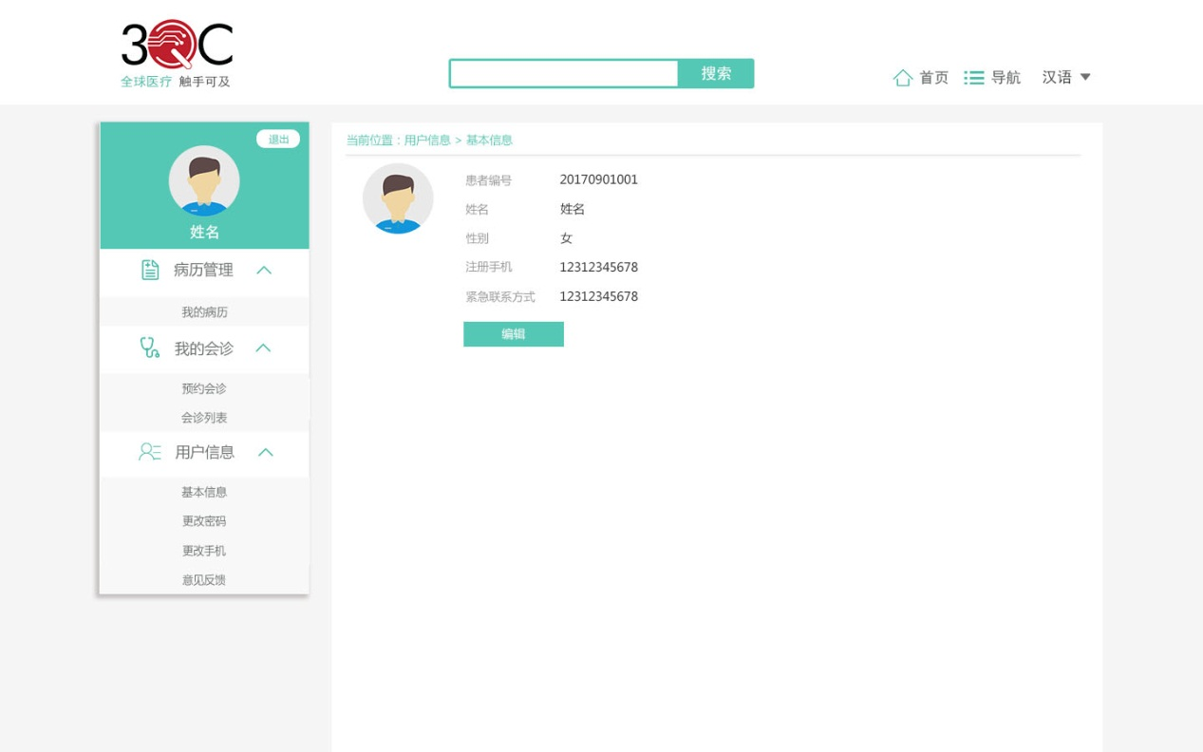

患者-基本信息

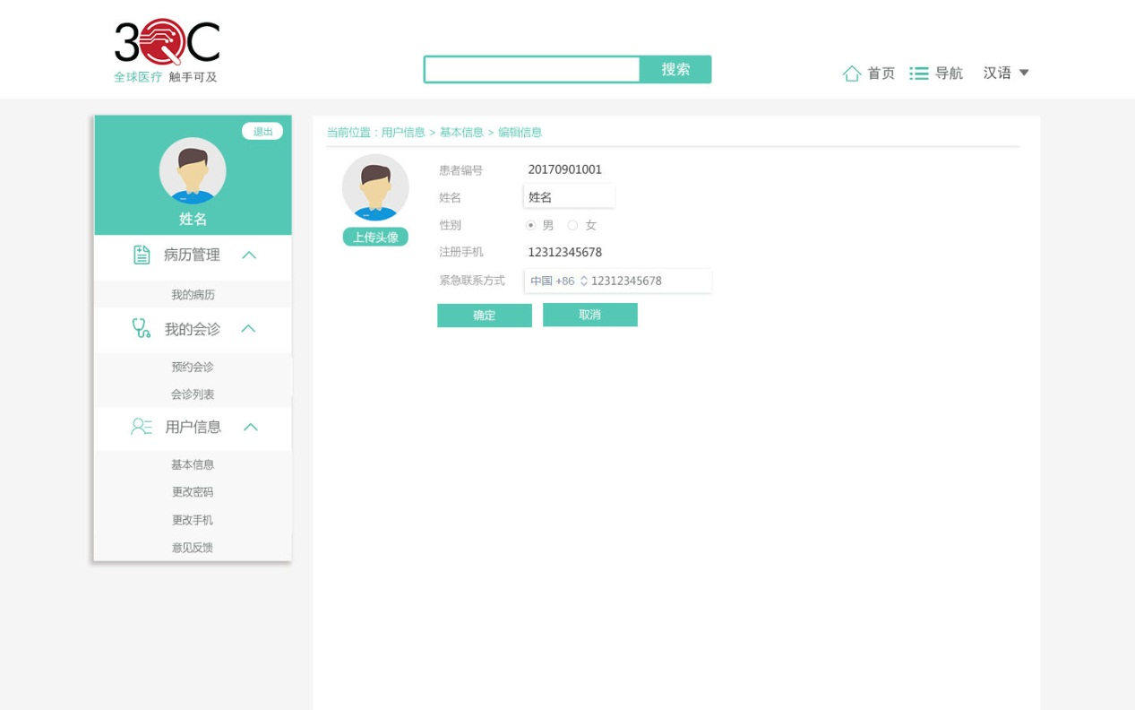

患者-编辑信息

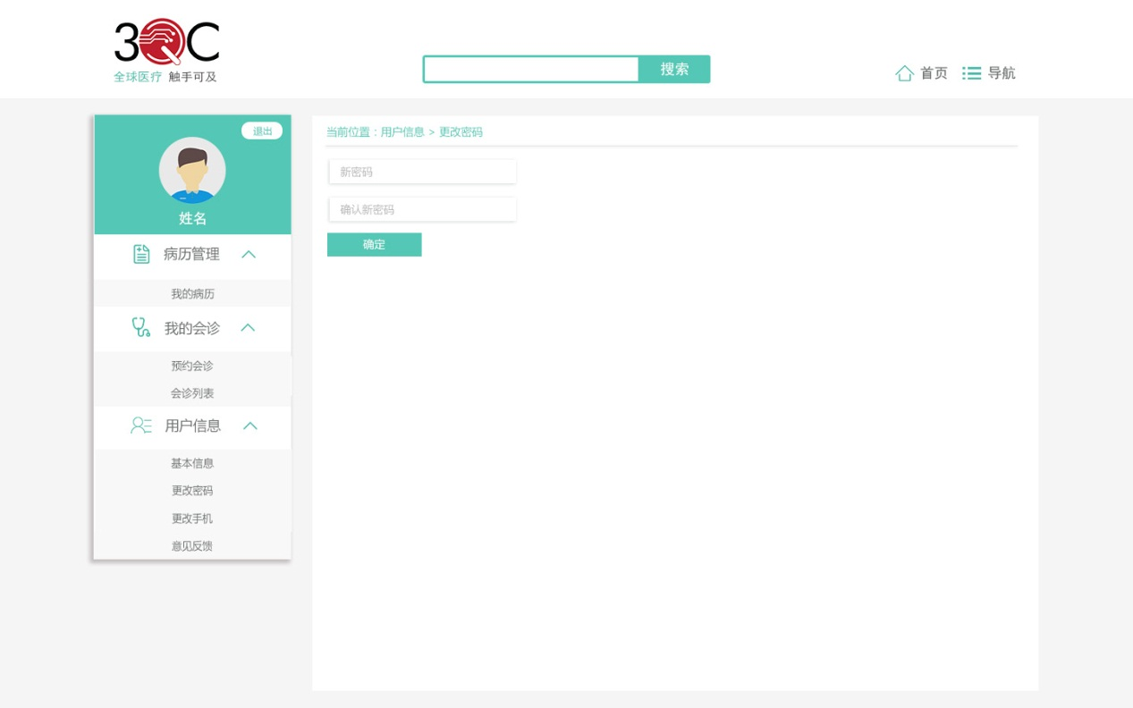

患者-更改密码

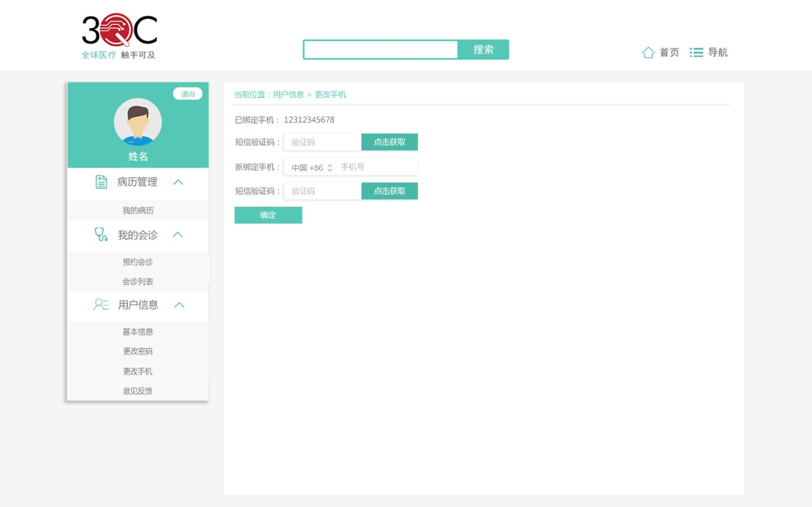

患者-更改手机

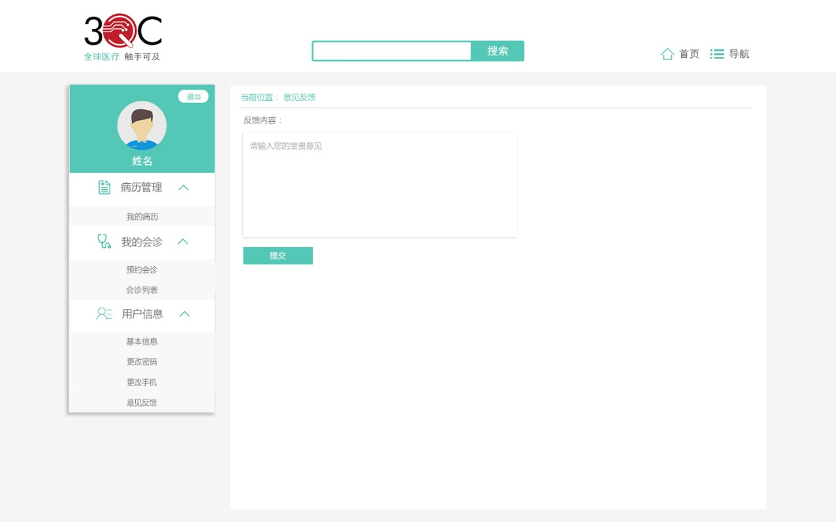

患者-意见反馈

##### 2.3病历管理

病历管理模块只有我的病历这一部分；患者注册登录后，如果想进行预约会诊，首先需要填写病历；该部分可以对病历进行增、删、改、查操作。同时也支持打印病历。

1）新增病历：在填写病历内容时，只有“请上传相关报告和材料”和“其他补充”是非必填项，其他项必须填写，不得为空。疾病种类的下拉框中新增“未知”项。“请上传相关报告和材料”中每项可以上传多个文件。“患者实时头像”下方为头像显示区（点此拍摄），点击后打开窗口，窗口左侧为摄像区域（自动打开摄像头进行摄像），右侧为拍摄效果区域，下方有“拍摄”和“确定”按钮；点击“拍摄”，右侧拍摄效果区显示拍摄头像；如果对效果不满意，可以点击“拍摄”，重新拍摄头像，直至满意为止，点击“确定”，关闭窗口，头像显示区显示拍摄的实时头像，并覆有“拍摄照片”半透明浮层。

2）修改病历：点击“修改”按钮打开修改病历页，患者可以修改任意一项内容；其中“请上传相关报告和材料”项，已上传的资料可以删除后重新上传，未上传的资料也可以进行上传操作。“患者实时头像”下方的头像显示区显示实时头像，并覆有“拍摄照片”半透明浮层，点击后可以重新拍摄头像。

3）查看病历：点击“详情”按钮打开病历详情页，展现该病历的所有信息；“患者实时头像”下方的头像显示区显示实时头像；点击报告或者材料，可以打开预览页进行预览，预览页有下载按钮，点击可以下载报告或材料；点击下方的编辑按钮，可以进行编辑。

4）删除病历：点击“删除”按钮，弹出删除确认框，询问是否确定删除该病历。

注意：此处要留有能够获取患者在国内医院的病历数据的接口；上传部分要留有扫描接口，能直接连接扫描仪扫描上去。

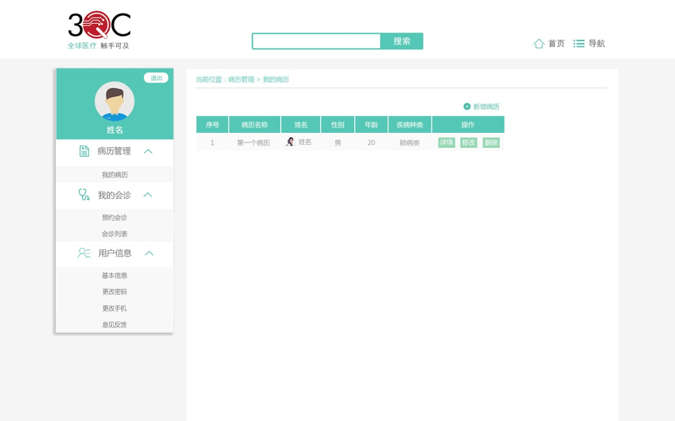

我的病历

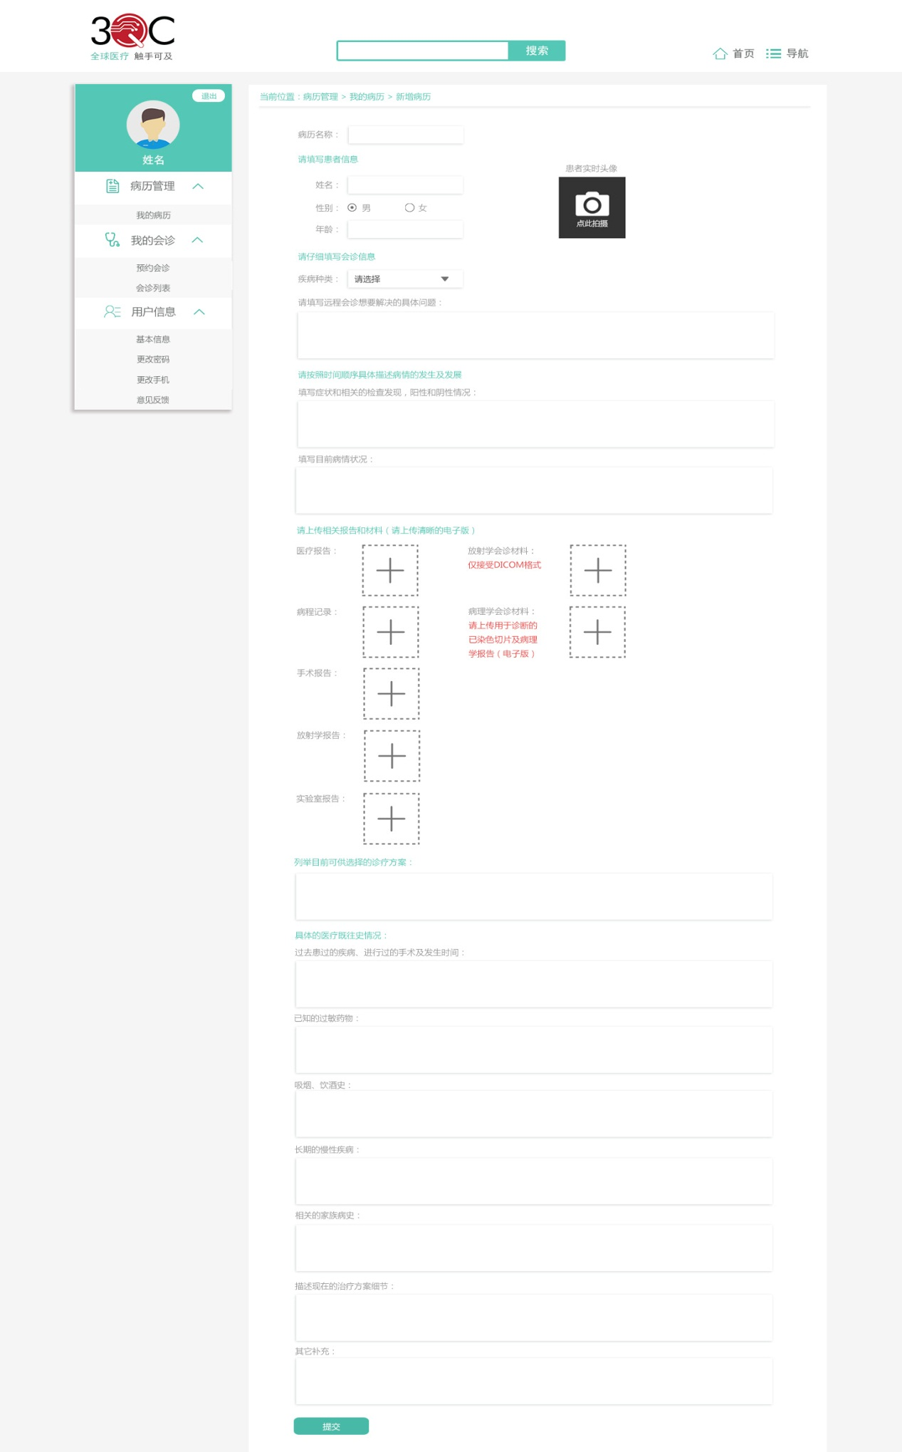

新增病历

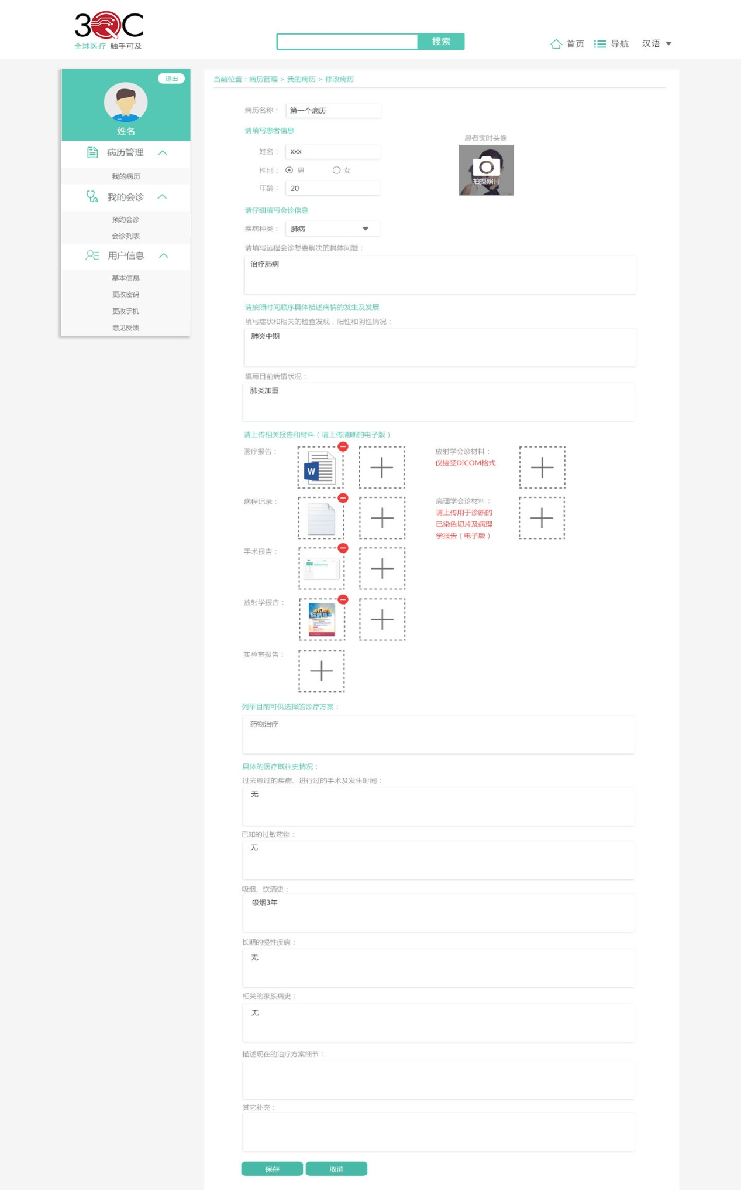

修改病历

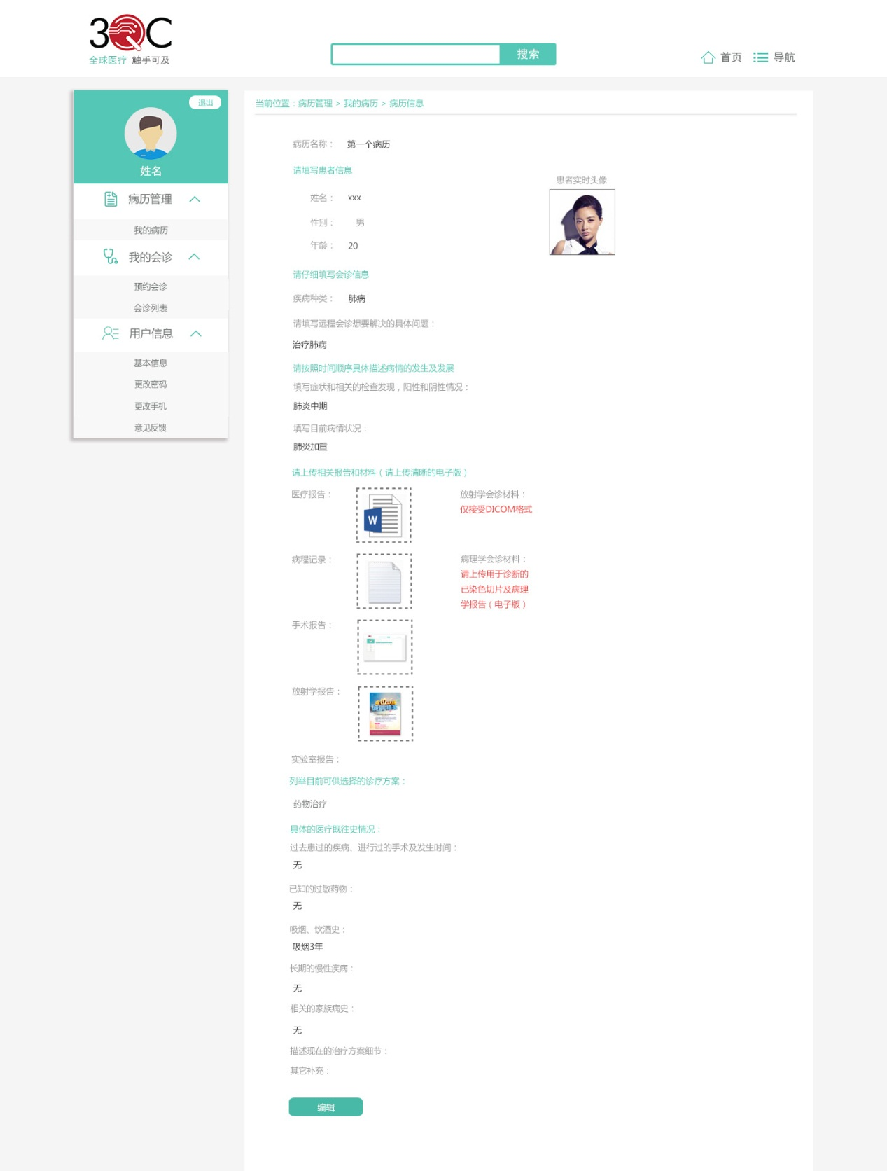

病历详情

##### 2.4我的会诊

我的会诊模块包含两部分，分别为预约会诊、会诊列表。

1）预约会诊：

默认显示专家库里的所有医生，分页显示；患者可以按照医院、科室、病种来筛选医生。其中医院可以按国家来筛选，科室按科室分类来筛选；医生基本信息包括：头像、姓名、疾病专长、职称，可以点击“查看”按钮，跳转至该医生的详情页；医生的详情页中包括：头像、姓名、疾病专长、职称、所属科室、所属医院、简介，有“返回”和“预约”按钮；点击“返回”按钮，可以返回到上一个页面，即专家库-筛选结果页。点击“预约”按钮，窗口提示“在预约前，请确认您的病历已完善且符合要求！ 关闭”；点击“关闭”按钮，提示窗口关闭，跳转到预约流程页面，如下：

①选择会诊时间：默认显示第二天的会诊时间表；通过日历表点选不同的日期，切换显示会诊时间表；会诊时间表有两种状态：可预约和不可预约；不可预约状态不可点选；可预约状态可点选，点选后，右下角会显示对勾，代表该时间已被选择；如果未选择任何时间，点击“下一步”，会提示“请选择会诊时间！”；选择好会诊时间后，点击“下一步”，进入第二步骤“填写患者信息”；点击“上一步”，返回到“专家库”页。

注意：患者只能预约某医生未来24小时后的会诊时间。

②填写患者信息：患者下拉选择所需病历，选择好后，姓名、性别、年龄、疾病种类四项内容自动填充，为不可编辑状态；下拉选择精通语言，点击“下一步”，进入第三步骤“是否需要翻译”；点击“上一步”，回到第二步骤“选择会诊时间”。

③是否需要翻译：显示患者精通语言和医生精通语言，是否需要翻译默认为“是”；患者根据自身实际情况，选择是否需要翻译后，点击“下一步”，进入第四步骤“确认预约信息”；点击“上一步”，回到第二步骤“填写患者信息”。

④确认预约信息：显示会诊时间、患者、医生、翻译、会诊费，翻译项显示需要或不需要。点击“上一步”，回到第三步骤“是否需要翻译”；点击提交，弹出提示框“您的预约尚未完成！请在30分钟内完成网上支付，否则订单将自动关闭。”，点击确定，直接跳转到“我的会诊-会诊列表”页。

注意：

患者预约时提交不成功的情况如下：

1.同一会诊时间只能预约一位医生。

2.当前已有预约，不能重复预约。（同一个医生当前该患者已有预约时，不能重复预约）

3.该会诊时间已被预约，请您重新预约。（该会诊时间被其他患者抢先预约）

4.该会诊时间已失效，请您重新预约。（医生临时取消了该会诊时间）

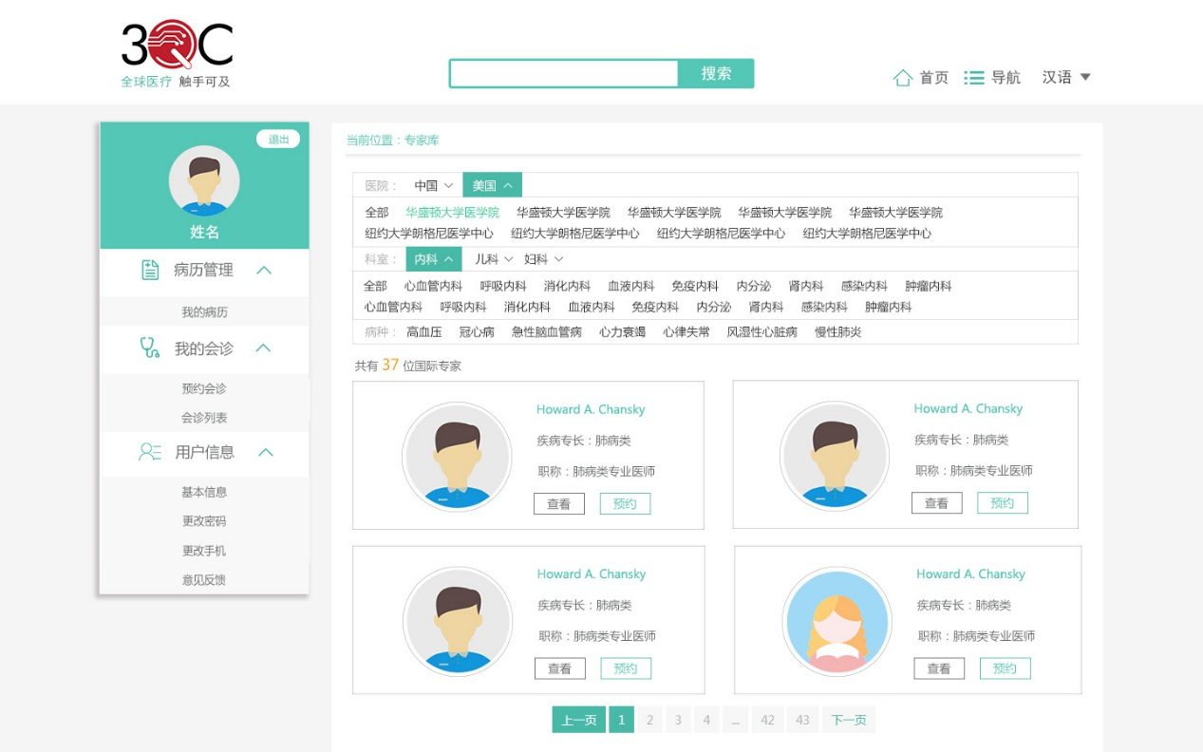

预约会诊-专家库

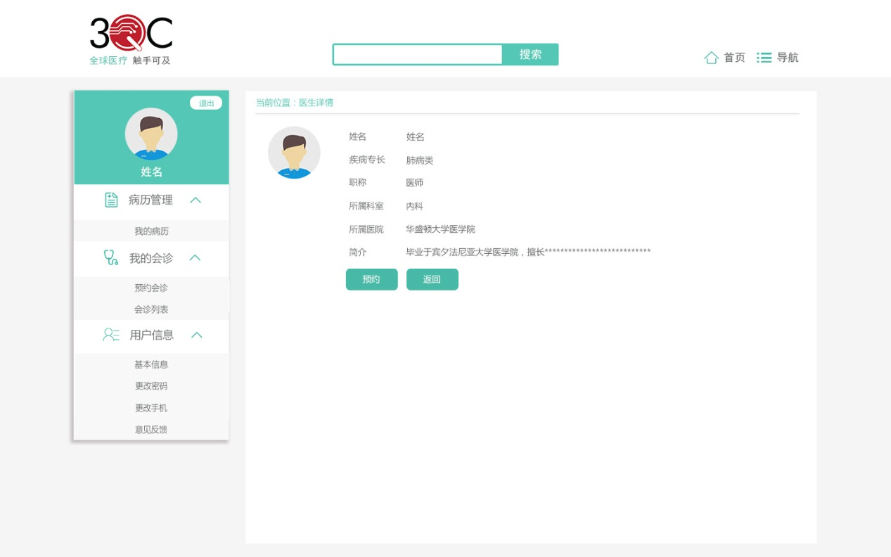

预约会诊-医生详情

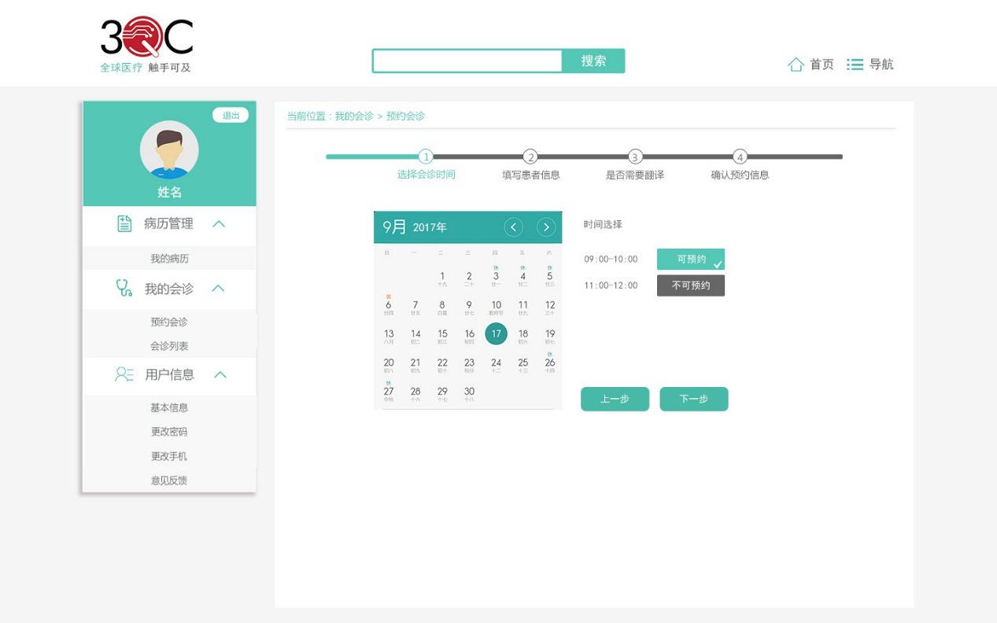

选择会诊时间

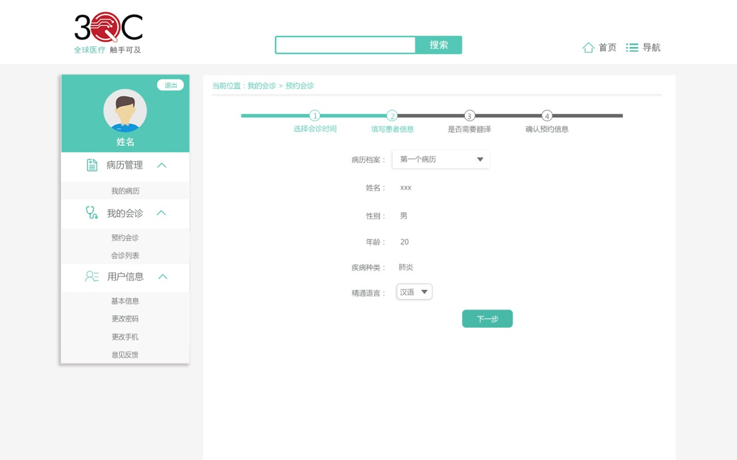

填写患者信息

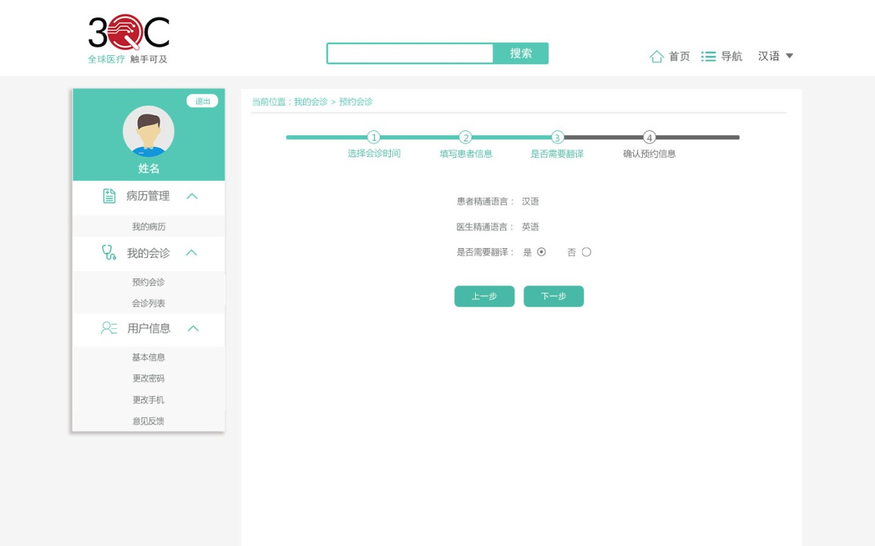

是否需要翻译

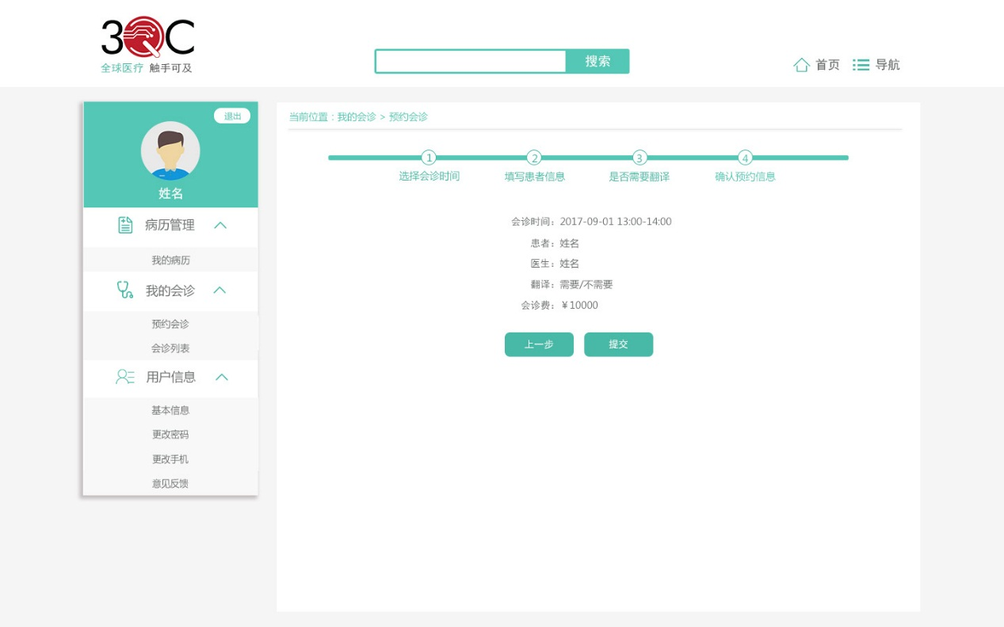

确认预约信息

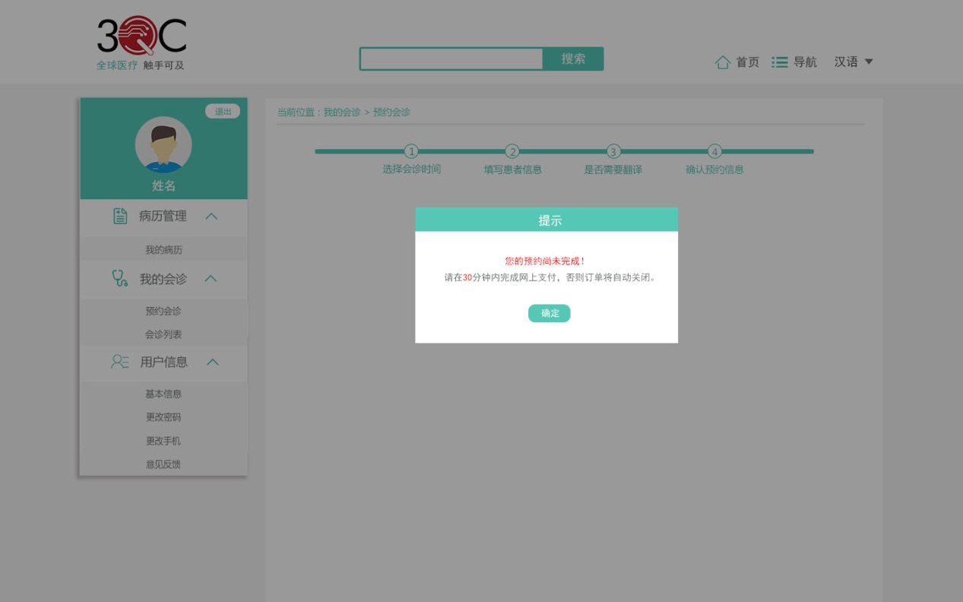

付款提示

2）会诊列表：

患者的会诊列表由基本会诊信息、查看订单详情、付款、进入会诊室、查看和下载病历、查看和下载诊疗方案、按会诊状态筛选、按日期筛选、评价翻译、是否同意医生更改时间这几部分组成。

①基本会诊信息：包含会诊编号、会诊状态、会诊日期、会诊期间、患者、医生、翻译、会诊费这几项。会诊状态有六种，分别为待付款、已付款、已生效、进行中、已完成、已失效。翻译有三种状态，一种显示为“——”，表示该会诊不需要翻译；一种显示为空，表示需要翻译但是患者未付款或者患者已付款但翻译未接单/系统未指派翻译；另一种显示为姓名，表示会诊已生效，该会诊已有翻译。如果到了会诊开始时间，仍然没有翻译接单，该会诊失效，会诊状态由已付款变为已失效状态，患者收到相应的短信通知。

②查看订单详情：点击“查看详情”，展开显示该会诊记录的订单详情，点击“收起”，隐藏该会诊记录的订单详情。只有待付款、已付款和已生效状态的订单详情中，右下角才会显示“取消订单”按钮。未付款时取消订单不用支付违约金；已付款后，取消订单需要支付一定数额的违约金。

待付款状态下点击“取消订单”，窗口提示“取消原因：其他（下拉框），并要求输入具体原因”；输入框内提示文字为：“请在此输入...”，取消原因为必填项；温馨提示：*订单成功取消后无法恢复；取消订单后，会诊状态为“已失效”，会诊时间恢复为可预约状态。

已付款和已生效状态下点击“取消订单”，窗口提示“取消原因：其他（下拉框），并要求输入具体原因”；输入框内提示文字为：“请在此输入...”，取消原因为必填项；温馨提示：*订单成功取消后无法恢复*本次取消将收取您xxx的违约金，余额将返还到银联/PayPal账户；取消订单后，会诊状态为“已失效”，会诊时间恢复为可预约状态，自动扣取xxx的违约金，剩余的会诊费原路退还给患者，并短信提醒患者。同时短信通知医生和翻译（已生效状态时通知）会诊已取消。

在订单详情中的所有的订单状态如下：

订单跟踪：

年月日 时间 预约会诊 （会诊状态为待付款）

年月日 时间 会诊费变更为xxx （会诊状态为待付款）

年月日 时间 30分钟内未付款 （会诊状态为已失效）

年月日 时间 银联/PayPal成功支付 （会诊状态为已付款）

年月日 时间 翻译接单/指派翻译 （会诊状态为已生效）

年月日 时间 无翻译接单 （会诊状态为已失效）

年月日 时间 医生已查看病历 （会诊状态为已付款/已生效）

年月日 时间 开始会诊 （会诊状态为进行中）

年月日 时间 结束会诊 （会诊状态为已完成/已失效）

年月日 时间 医生上传诊疗方案 （会诊状态为已完成）

年月日 时间 已退款 退款金额：xxx （会诊状态为已失效）

理由：xxx

年月日 时间 订单已关闭 （会诊状态为已失效）

理由：xxx

年月日 时间 医生更改时间 原会诊时间：xxx （会诊状态为已付款/已生效）

年月日 时间 医生取消会诊 （会诊状态为已失效）

理由：xxx

年月日 时间 患者取消预约 （会诊状态为已失效）

理由：xxx

年月日 时间 患者同意时间变更 （会诊状态为已付款/已生效）

年月日 时间 患者不同意时间变更 （会诊状态为已失效）

年月日 时间 翻译取消订单 （会诊状态为已付款）

理由：xxx

年月日 时间 翻译同意时间变更 （会诊状态为已生效）

年月日 时间 翻译不同意时间变更 （会诊状态为已付款）

③付款：患者成功预约后，会诊列表中新增的会诊记录的会诊状态为待付款；系统限制患者30分钟内付款，否则该预约失效，会诊状态变为已失效，会诊时间恢复为可预约状态。会诊费项显示会诊金额，且下方显示“付款（倒计时）”按钮，倒计时30分钟；点击“付款（倒计时）”按钮，进入支付页面，显示会诊编号、支付金额、电子合同，且有两种支付方式，分别为：银联支付、PayPal。电子合同默认为未勾选，点击《3QC全球远程医疗服务合同》，窗口显示电子合同详情；该项必须勾选上才可以支付。点选支付方式，下方出现“支付”按钮，点击后进入支付流程。

④进入会诊室：当会诊状态为已生效或进行中时，会诊室项出现“进入”按钮；已生效状态下，点击“进入”按钮会出现两种情况，一种是直接跳转进入会诊室页面；另一种是弹出提示：“还未到会诊时间，暂不能进入！”；进行中状态下，点击“进入”按钮直接跳转进入会诊室页面。

⑤查看和下载病历：点击“查看”，打开新标签页显示病历详情，点击报告或者材料，可以打开预览页进行预览；点击下方的“下载”按钮，可以下载病历。病历中填写的部分摘取出来生成一个文本文件（命名为：某某的病历），报告和影像材料各自下载（以对应的字段命名，例如：医疗报告1、医疗报告2...），最终下载生成一个以“病历名称”为命名的文件夹。该处支持打印病历。

⑥查看和下载诊疗方案：点击“查看诊疗方案”，打开新标签页显示诊疗方案；点击下方的“下载”按钮，可以下载诊疗方案。同时也支持打印诊疗方案。

注意：患者查看和下载诊疗方案需限制时间（1年内免费），过期后需付费下载。

⑦按会诊状态筛选：默认显示所有状态的会诊记录；点选不同颜色的会诊状态按钮，筛选出相应的结果。

⑧按日期筛选：点击日期下拉框，显示日历；分别点选开始日期和结束日期，点击确认后，筛选出对应日期范围内的会诊记录。

⑨评价翻译：当医生结束会诊时，患者端自动关闭会诊窗口，返回到会诊列表页，弹出评价窗口。上区显示文字：“为了更好的为您提供服务，请对本次会诊的翻译人员XXX进行评价：”；中区显示“不满意、满意、非常满意”，默认选中“满意”；下区显示确定，选择好满意度后，点击确定，关闭评价窗口，成功评价。如果患者直接点击关闭按钮，这种情况下，默认患者选择的是“满意”，关闭评价窗口，成功评价。

⑩是否同意医生更改时间：已付款和已生效状态下，医生更改会诊时间，患者的会诊列表中对应的会诊记录下方提示：*由于医生原因，您预约的会诊时间已被更改，您是否同意更改？ 不同意 同意。同时订单详情中的“取消订单”按钮置灰，不可点击。

同意：点击同意后，窗口提示“您确定同意医生将原预约时间 X年X月X日 XX:XX-XX:XX 更改为 X年X月X日 XX:XX-XX:XX 吗？”，“温馨提示：确定后原预约时间将失效*请在新预约时间前做好准备”。点击确定，会诊状态不变，记录下方提示消失。

不同意：点击不同意后，窗口提示“如果您不同意医生修改时间，则本次会诊将被取消，您可以重新预约。由此给您带来的不便，请谅解！”，“温馨提示：订单成功取消后无法恢复*该订单已付金额将返还银联/PayPal账户”。点击确定，会诊状态为“已失效”，新会诊时间变为可预约状态，记录下方提示消失。自动为患者全额退款，原路退还给患者，并短信提醒患者。同时也短信通知医生和翻译（已生效状态时通知）会诊已取消。

注意：如果患者在30分钟内没有执行是否继续同意的操作，则短信通知普通管理员电话联系患者。

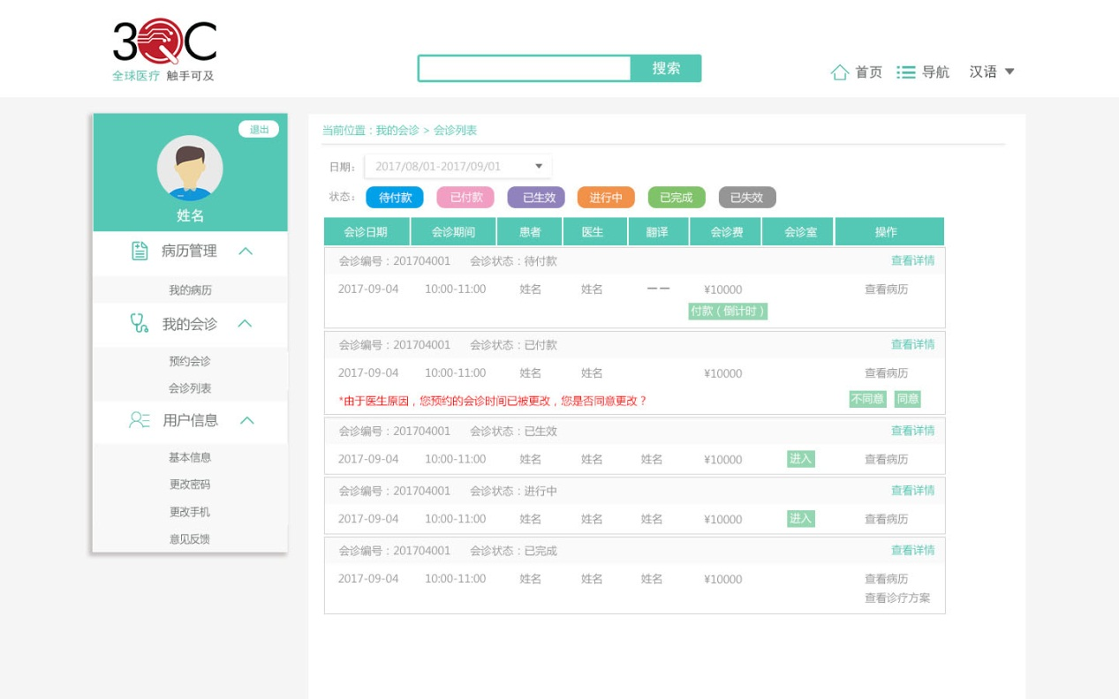

患者-会诊列表

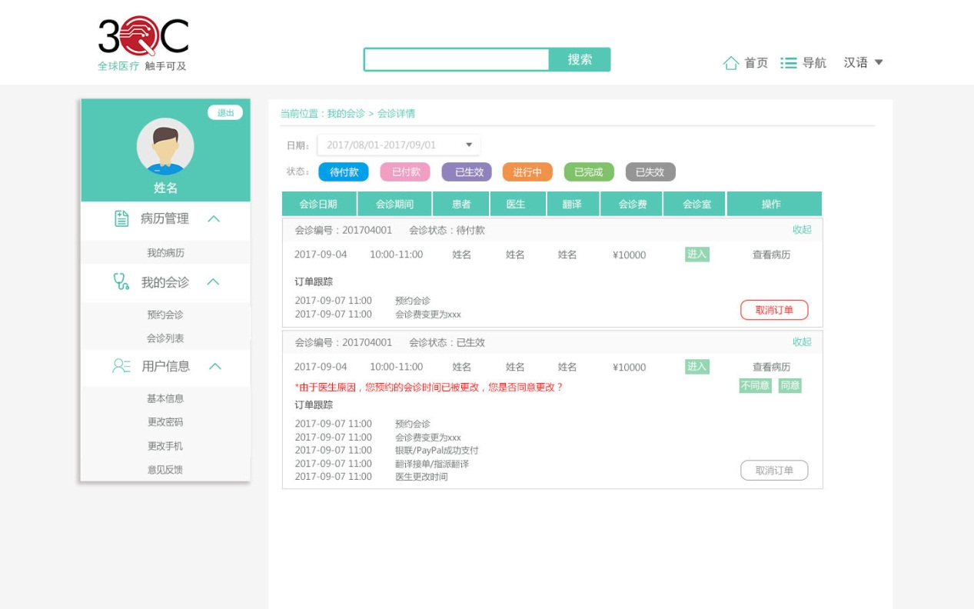

患者-查看详情

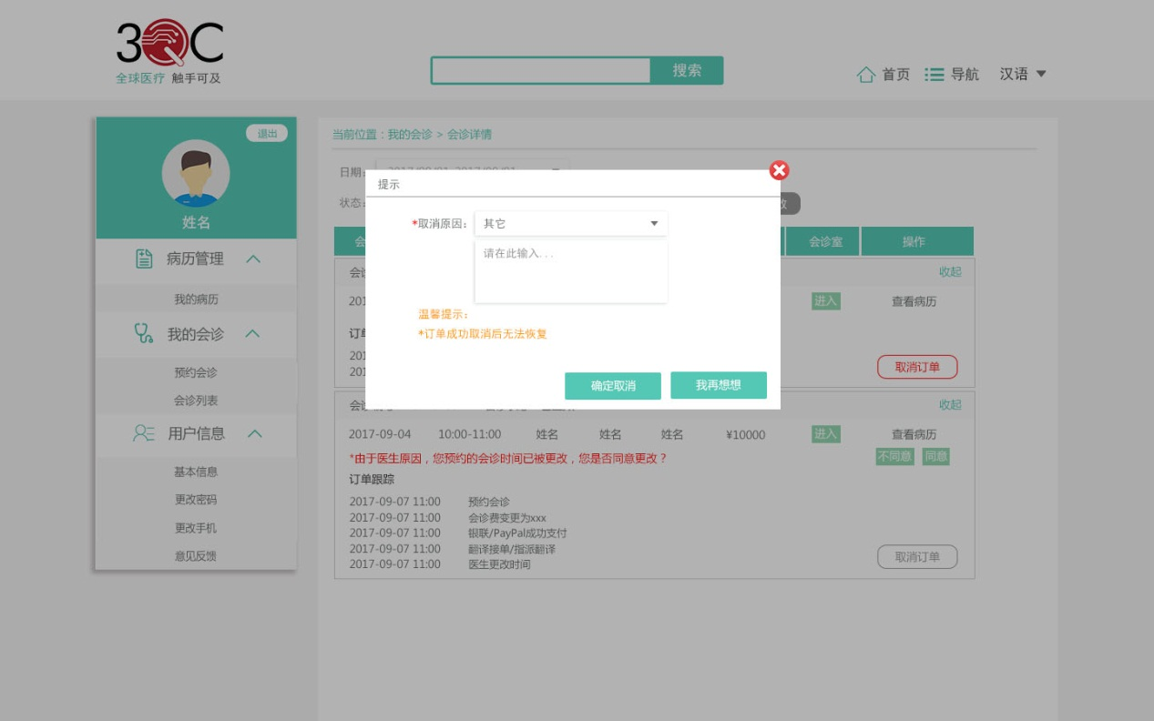

患者-待付款-取消订单

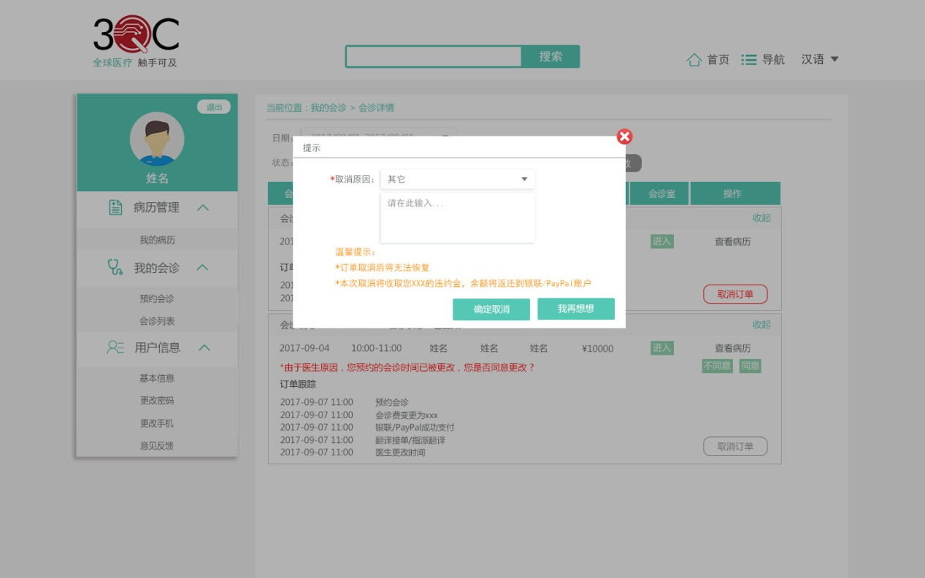

患者-已付款-取消订单

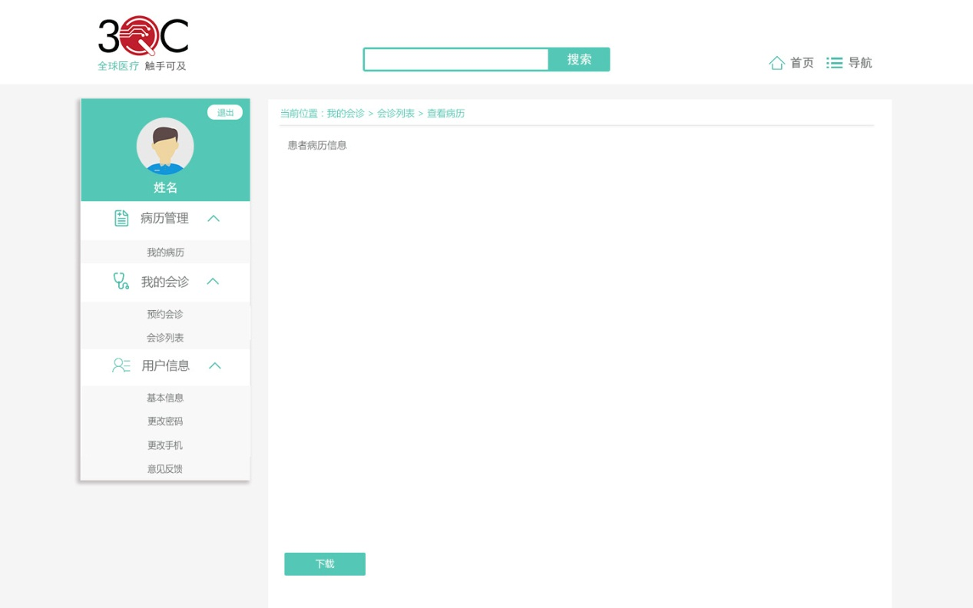

患者-查看和下载病历

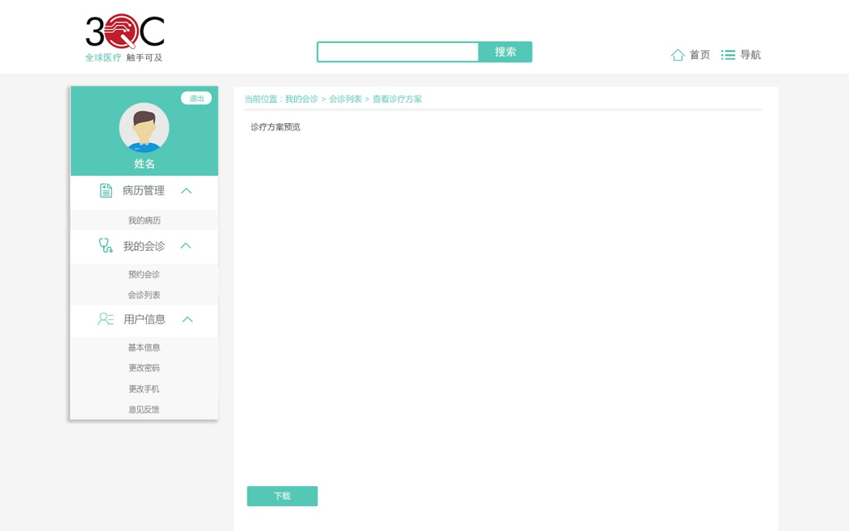

患者-查看和下载诊疗方案

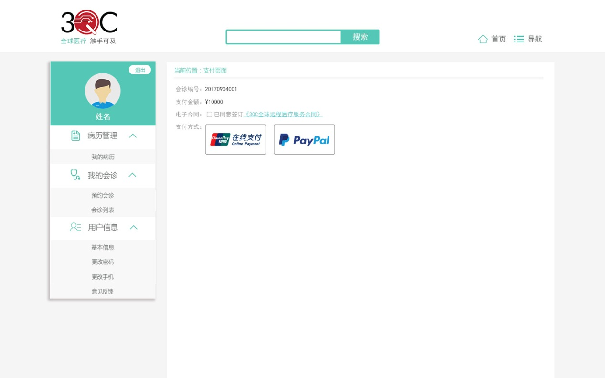

患者-支付

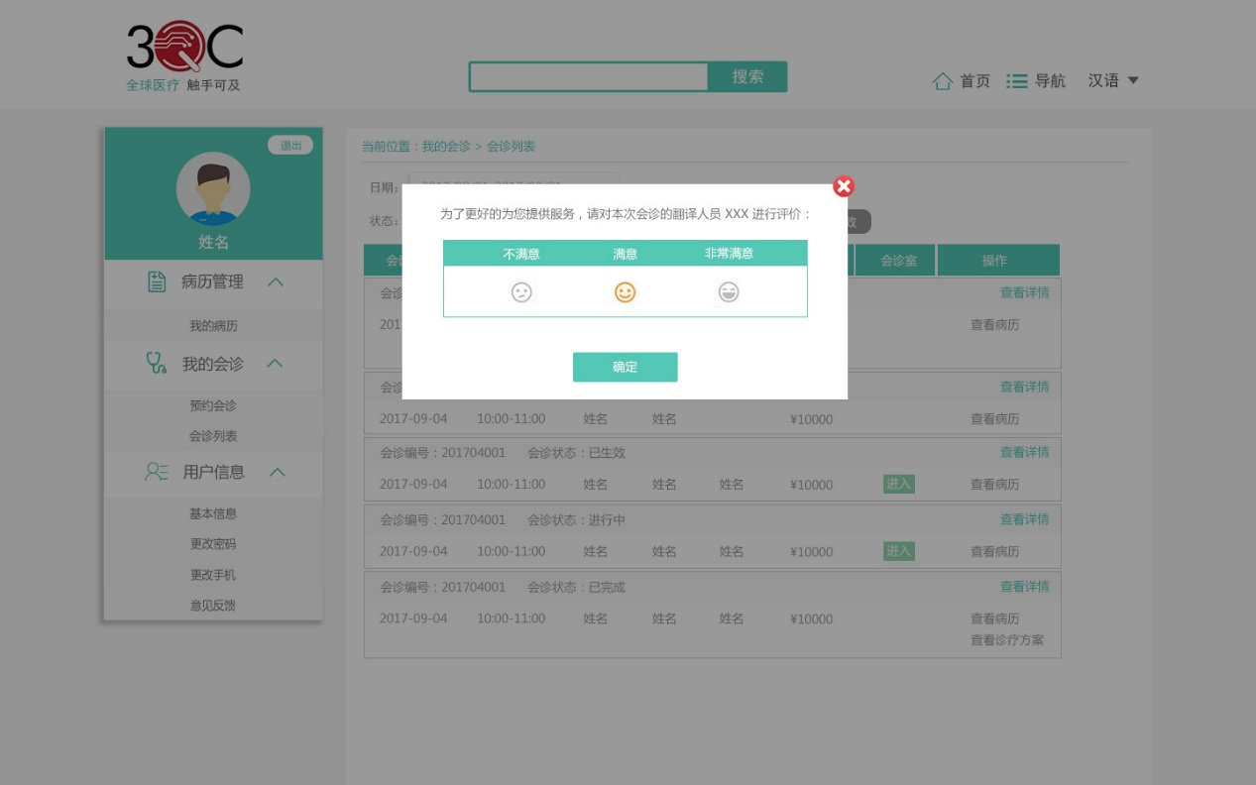

患者-评价翻译

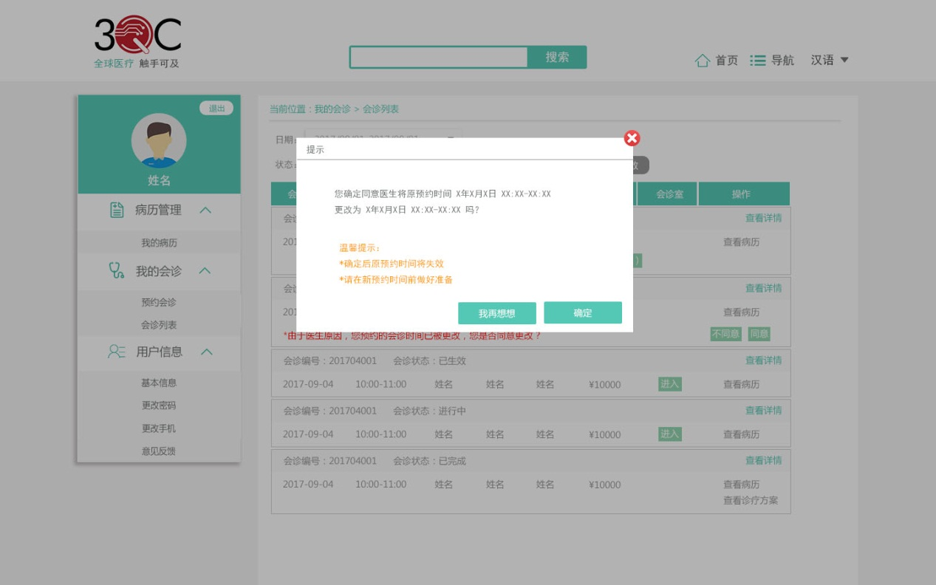

患者-同意更改时间

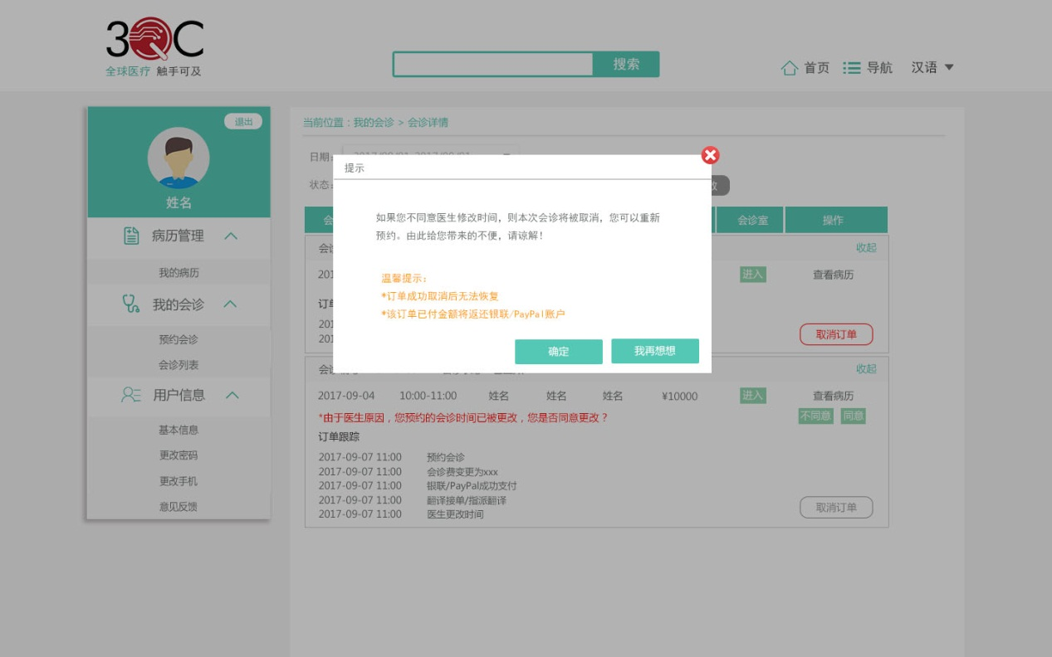

患者-不同意更改时间

### 三、医生需求

#### 1．功能划分

医生功能包括三大模块：时间管理、我的会诊、用户信息。

#### 2．功能描述

##### 2.1注册和登录

医生首次使用本系统，需要打开系统平台进行注册；点击医生标签，医生的注册信息包括：真实姓名、性别、密码、手机号（带国际区号）、验证码、精通语言、疾病专长、职称、职务、所属科室（下拉框内分两级选择，例如：内科-消化内科、内分泌科...）、所属医院、简介、资格证书（可上传多个）；信息填写完成后，点击“注册”按钮；成功注册后，系统会自动生成一个医生编号；医生可以使用手机号作为用户名，使用“密码登录”方式登录本系统；也可以使用“验证码登录”方式登录本系统。登录系统后的默认页是我的会诊>会诊列表页。

当医生忘记密码时，点击“忘记密码？”，然后输入真实姓名和注册手机，点击“找回密码”，新密码将会发送至您的注册手机，医生使用新密码能够成功登录系统；登录系统后，可以对新密码进行修改。



医生-注册1



医生-注册2



医生-注册3

##### 2.2时间管理

通过在日历表中切换不同的日期，切换显示排期表，排期表的纵轴为星期，横轴为时间；纵轴由上至下显示为星期日、星期一、星期二、星期三、星期四、星期五、星期六，切换至不同日期，日期显示在对应的星期几前；横轴由左至右，以一小时为单位，罗列显示0~24小时；时间设置有三种状态，已预约（橙色）、可预约（绿色）和不可预约（白色）；医生可以通过点选排期表中的小方格，对会诊时间进行设置；选中白色方格，方格变绿色，意味着该日期中该时间段可预约，显示在日历表右侧的会诊时间区域；选中绿色方格，方格变白色，意味着该日期中该时间段不可预约，该会诊时间从日历表右侧的会诊时间区域中消失；点击橙色方格，没有任何反应，医生不可以更改已预约的时间。

注意：

医生设置时间不成功情况：该会诊时间已被患者预约，您无法执行取消操作。（医生进入时间管理>我的时间后，取消某可预约时间前，患者将该会诊时间成功预约了）

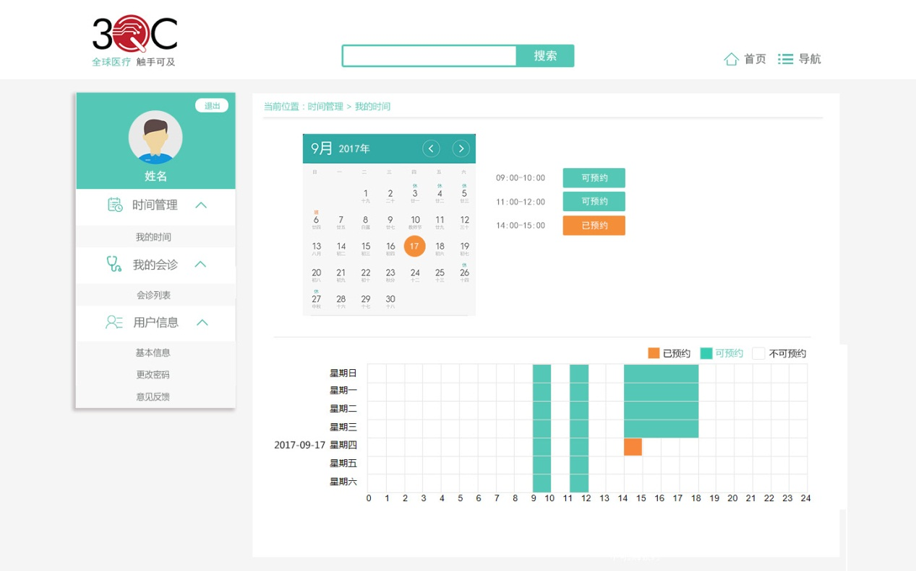

时间管理

##### 2.3我的会诊

已付款状态的会诊才会显示在医生的会诊列表中；医生的会诊列表由基本会诊信息、进入会诊室、查看和下载病历、上传和查看（重新上传、下载）诊疗方案、按日期筛选、按会诊状态筛选、按关键字搜索、评价翻译、更改时间、取消会诊这几部分组成。

①基本会诊信息：包含会诊编号、会诊状态、会诊日期、会诊期间、患者、翻译、会诊时长这几项。会诊状态有五种，分别为已付款、已生效、进行中、已完成、已失效。翻译项有三种情况，一种显示为“——”，表示该会诊不需要翻译；一种显示为空，表示需要翻译，患者已付款但翻译未接单/系统未指派翻译；另一种显示为姓名，表示会诊已生效，该会诊已有翻译。如果到了会诊开始时间，仍然没有翻译接单，该会诊失效，会诊状态由已付款变为已失效状态，医生收到相应的短信通知。已完成状态的会诊显示实际的会诊时长。

②进入会诊室：当会诊状态为已生效或进行中时，会诊室项出现“进入”按钮；已生效状态下，点击“进入”按钮会出现两种情况，一种是直接跳转进入会诊室页面；另一种是弹出提示：“还未到会诊时间，暂不能进入！”；进行中状态下，点击“进入”按钮直接跳转进入会诊室页面。

③查看和下载病历：点击“查看”，打开新标签页显示病历详情，点击报告或者材料，可以打开预览页进行预览；点击下方的“下载”按钮，可以下载病历。病历中填写的部分摘取出来生成一个文本文件（命名为：某某的病历），报告和影像材料各自下载（以对应的字段命名，例如：医疗报告1、医疗报告2...），最终下载生成一个以“病历名称”为命名的文件夹。该处支持打印病历。

④上传和查看诊疗方案：点击“上传”，打开选择文件窗口，选中需要上传的诊疗方案，进行上传操作；上传成功后，显示“查看”按钮，点击“查看”，打开新标签页显示诊疗方案；点击下方的“下载”按钮，可以下载诊疗方案；点击 “重新上传”按钮，可以重新上传诊疗方案。同时也支持打印诊疗方案。

注意：上传部分要留有扫描接口，能直接连接扫描仪扫描上去。

⑤按日期筛选：右侧的“会诊时长”和“会诊次数”区域默认显示总会诊时长和总会诊次数（即该医生从注册至当前所有“已完成”会诊状态的会诊的总计）。点击日期下拉框，显示日历；分别点选开始日期和结束日期，点击确认后，筛选出对应日期范围内的会诊记录；同时右侧的“会诊时长”和“会诊次数”区域显示对应日期范围内“已完成”会诊状态的会诊时长和会诊次数。

⑥按会诊状态筛选：默认显示所有状态的会诊记录；点选不同颜色的会诊状态按钮，筛选出相应的结果。

⑦按关键字搜索：输入关键字，可以搜索出相应的会诊记录；例如输入会诊编号、患者姓名、翻译姓名。

⑧评价翻译：当医生结束会诊时，会诊窗口关闭，返回到会诊列表页，弹出评价窗口。上区显示文字：“为了更好的为您提供服务，请对本次会诊的翻译人员XXX进行评价：”；中区显示“不满意、满意、非常满意”，默认选中“满意”；下区显示确定，选择好满意度后，点击确定，关闭评价窗口，成功评价。如果医生直接点击关闭按钮，这种情况下，默认医生选择的是“满意”，关闭评价窗口，成功评价。

⑨更改时间：点击“更改时间”，进入“我的会诊>会诊列表>更改时间”页；通过在日历表中切换不同的日期，切换显示排期表，医生可以通过点选排期表中的小方格，对会诊时间进行更改；其中绿色和白色小方格可以点选，橘色小方格不可以点选。

点选绿色小方格，方格变成橙色，方格右下角显示小对勾，意味着该日期中该时间段已预约，日历表右侧的会诊时间区域中该时间段由绿色可预约状态变为“橙色+小对勾”已预约状态；再次点选“橙色+小对勾”小方格，方格变成绿色，右下角的小对勾消失，意味着该日期中该时间段恢复为可预约状态，日历表右侧的会诊时间区域中该时间段由“橙色+小对勾”已预约状态变为绿色可预约状态。

点选白色小方格，方格变成橙色，方格右下角显示小对勾，意味着该日期中该时间段已预约，显示在日历表右侧的会诊时间区域，为“橙色+小对勾”已预约状态；再次点选“橙色+小对勾”小方格，方格变成白色，右下角的小对勾消失，意味着该日期中该时间段恢复为不可预约状态，日历表右侧的会诊时间区域中该时间段消失。

当已点选某绿色或白色小方格时，不能再点选其他绿色或白色小方格；只有取消原有的点选，才可以点选别的会诊时间。医生选择好更改的时间后，需在右下角“请确认签字：输入框 提交”处输入姓名（必填项），点击“提交”后，会诊时间更改成功，原会诊时间变为不可预约状态，新会诊时间为已预约状态，并给患者和翻译（已生效状态时通知）发送短信提醒。

注意：

医生只能将会诊时间更改至距当前时间24小时后的某个时间段。

医生更改时间不成功的情况：该会诊时间已被患者预约，请您更换其他会诊时间。（医生进入我的会诊>会诊列表>更改时间后，点选某可预约时间前，该可预约状态的时间段被患者成功预约了）

⑩取消会诊：只有已付款和已生效会诊状态下会诊记录右上角显示“取消会诊”。点击“取消会诊”，窗口提示“取消原因：其他（下拉框），并要求输入具体原因”；输入框内提示文字为：“请在此输入...”，取消原因为必填项；温馨提示：*订单成功取消后无法恢复*如果您临时有事，可以更改时间；取消订单后，会诊状态为“已失效”，该会诊时间变为不可预约状态，自动为患者全额退款，原路退还给患者，并短信提醒患者。同时也短信通知翻译（已生效状态时通知）会诊已取消。

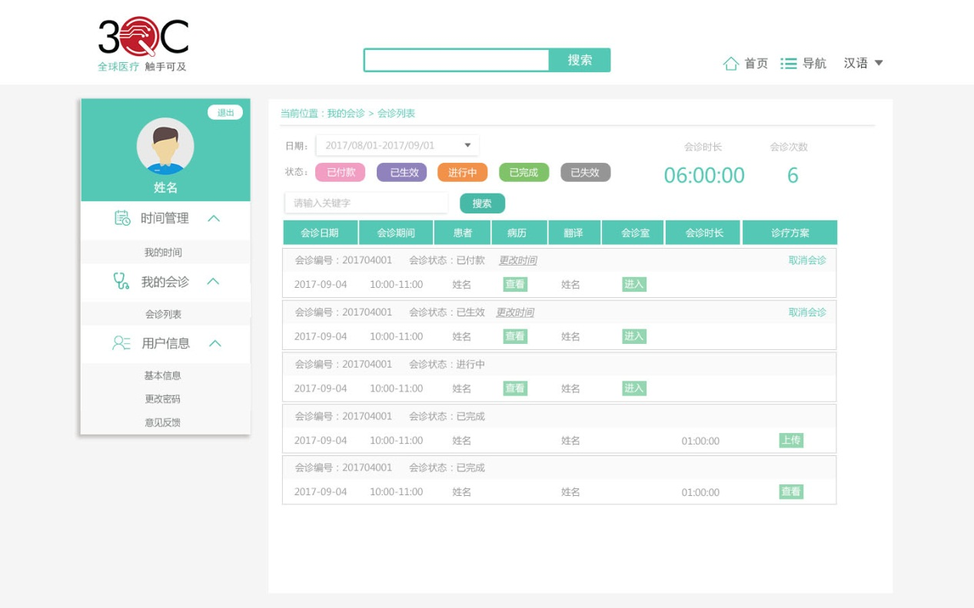

医生-会诊列表

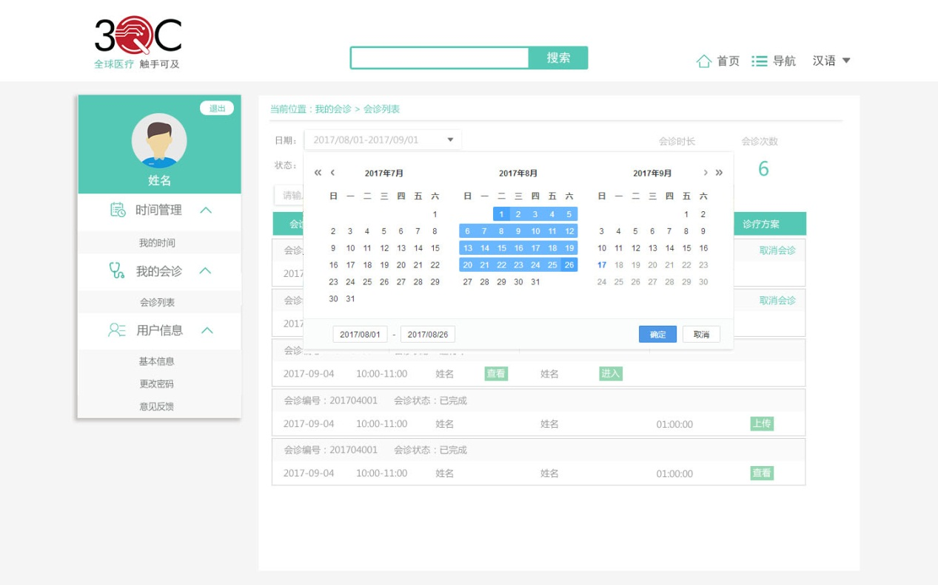

医生-会诊列表-日期

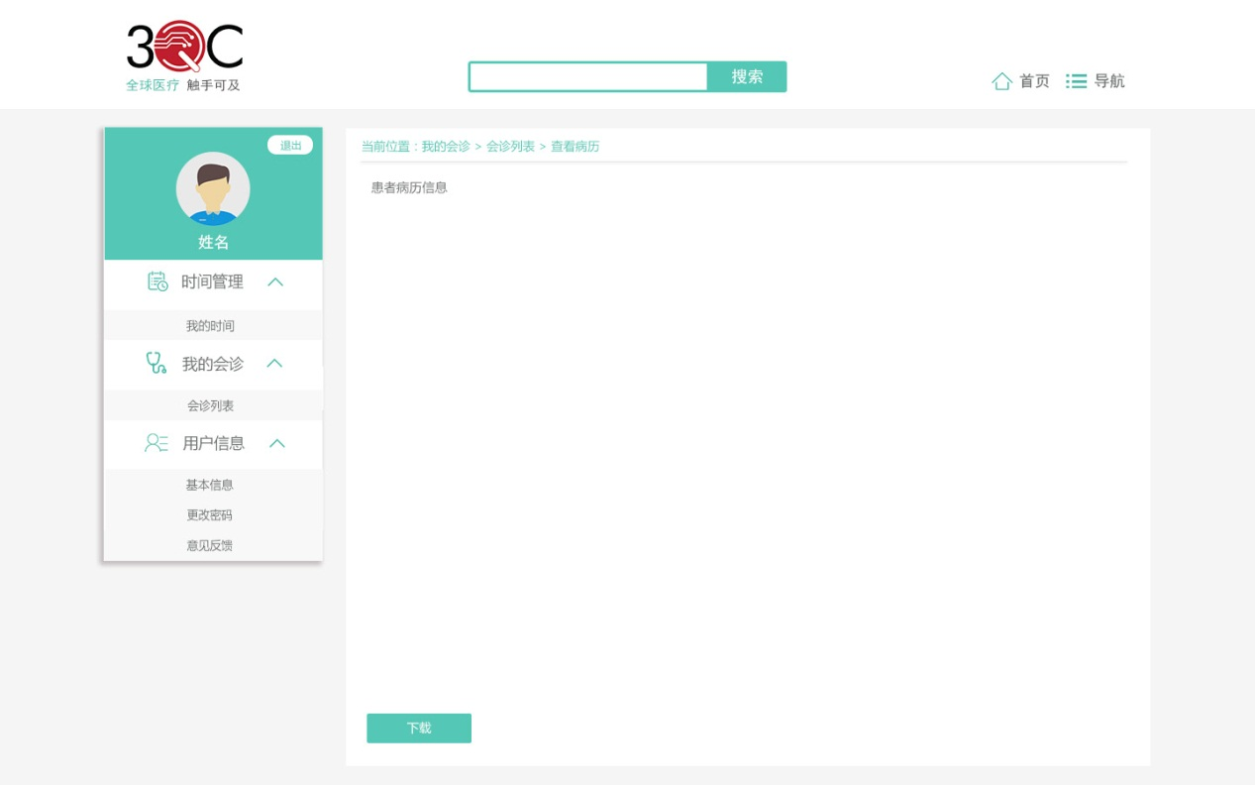

医生-查看和下载病历

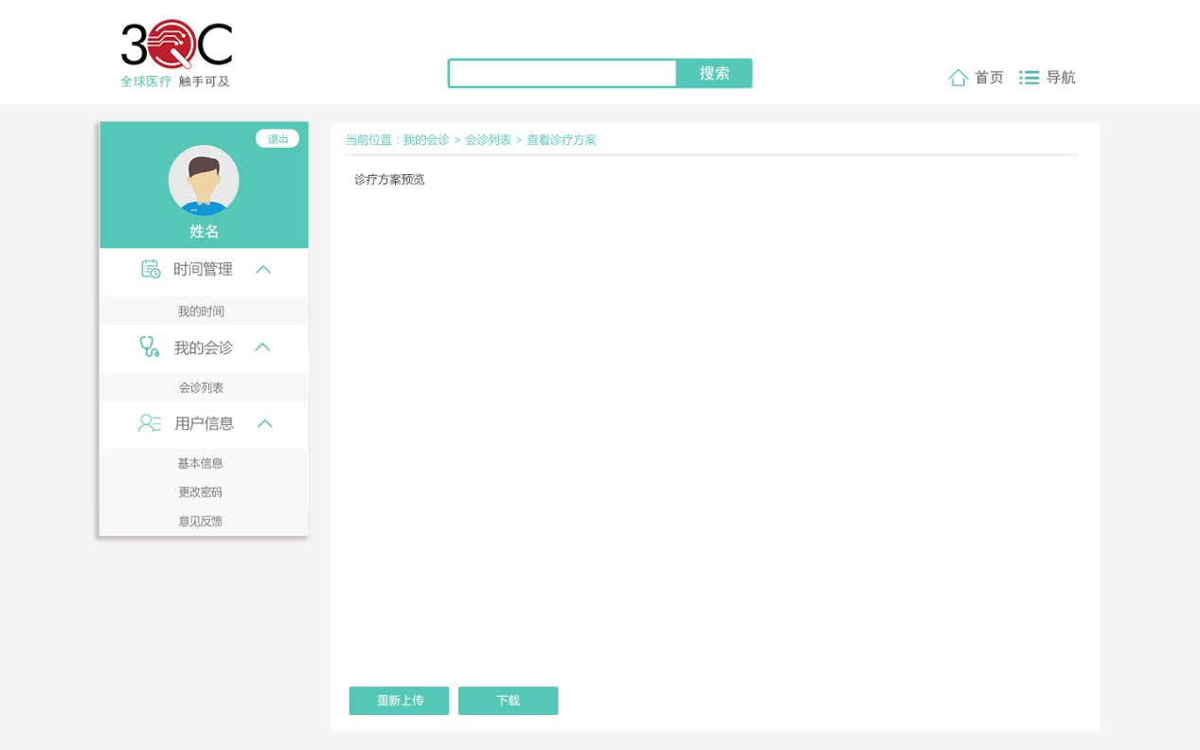

医生-上传和查看诊疗方案

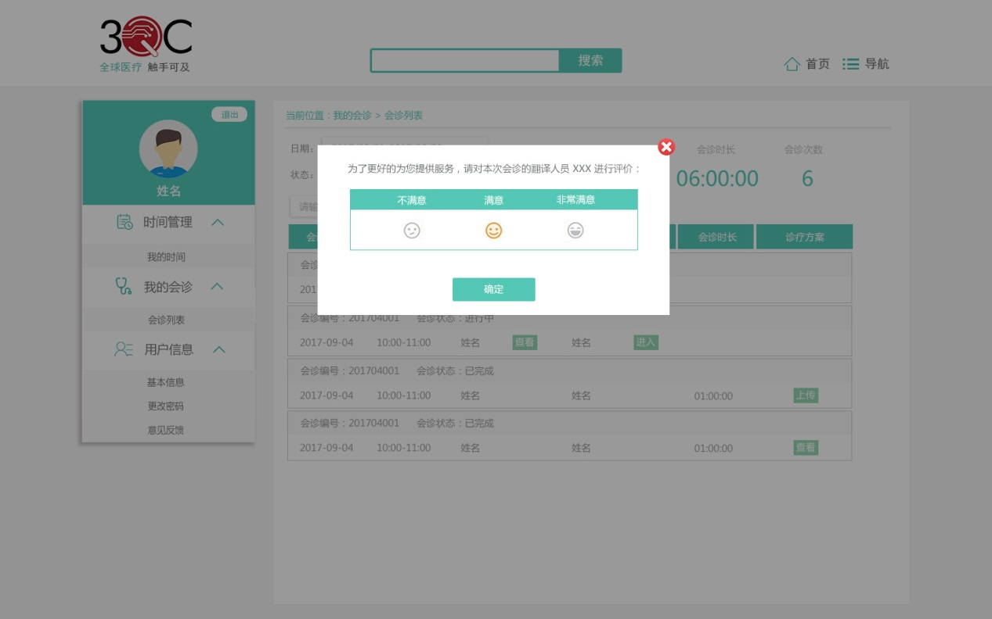

医生-评价翻译

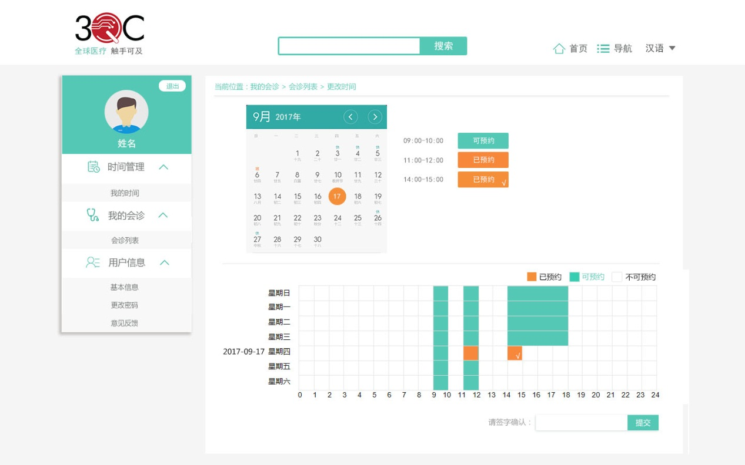

医生-更改时间

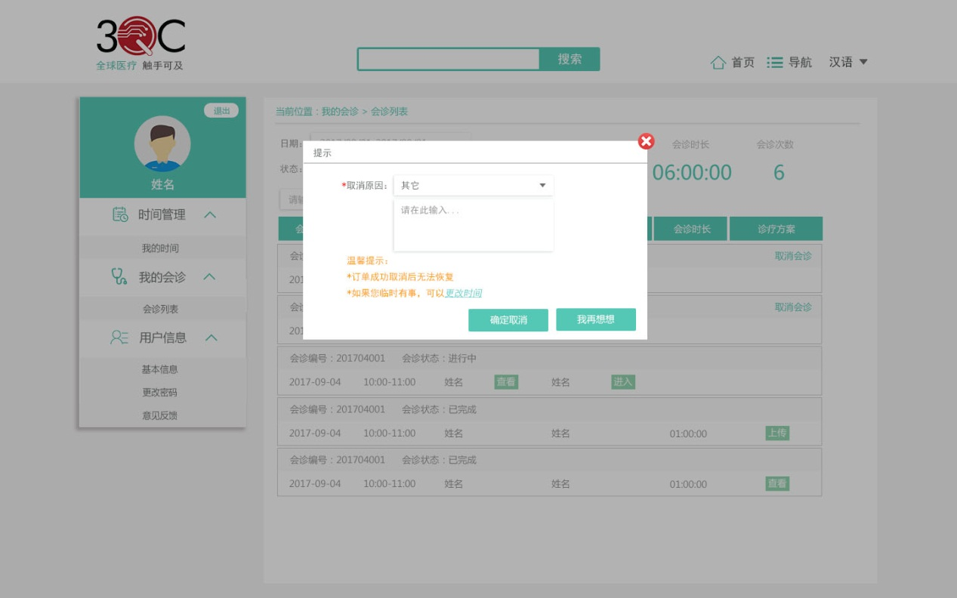

医生-取消会诊-提示

##### 2.4用户信息

用户信息模块包含三部分，分别为基本信息、更改密码、意见反馈。

1）基本信息：包含医生编号、姓名、性别、注册手机（显示国际区号）、精通语言、疾病专长、职称、职务、所属科室、所属医院、简介、资格证书，医生没有修改权限；有上传头像功能。

2）更改密码：输入合法的新密码和一致的确认新密码即可更改密码。

3）意见反馈：反馈内容的输入框内的提示文字为：请输入您的宝贵意见！；输入框高度固定，多余的内容使用滚动条显示；点击提交后，提示“你的反馈意见已成功提交！”。

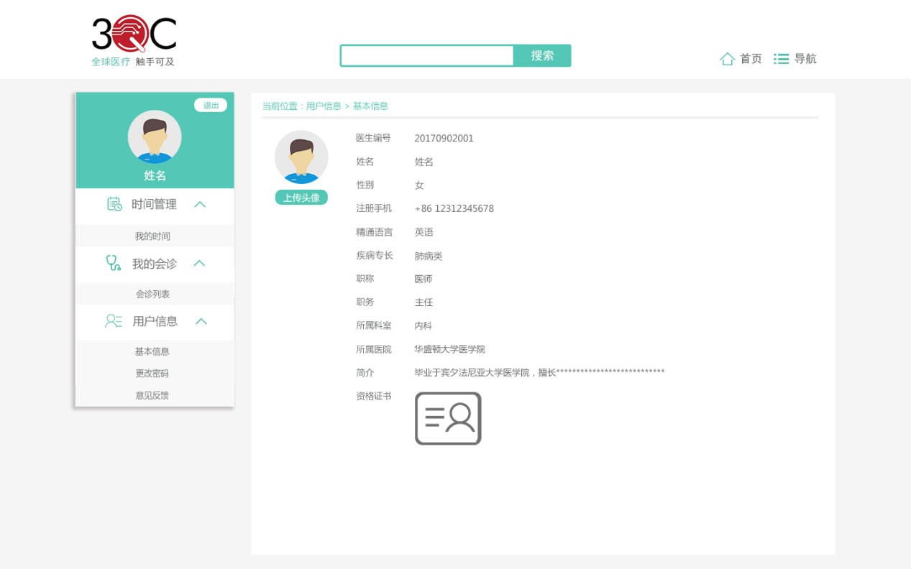

医生-基本信息

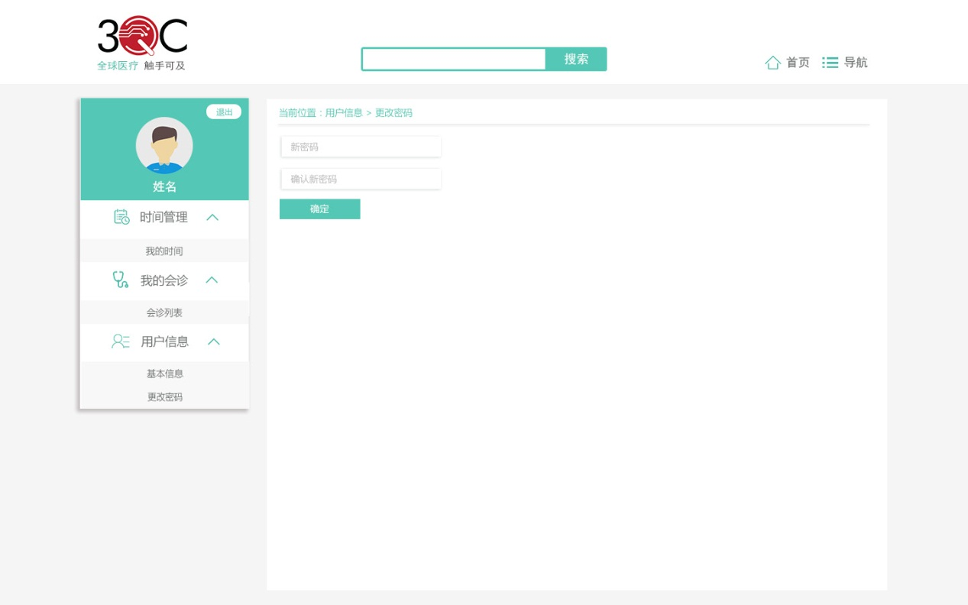

医生-更改密码

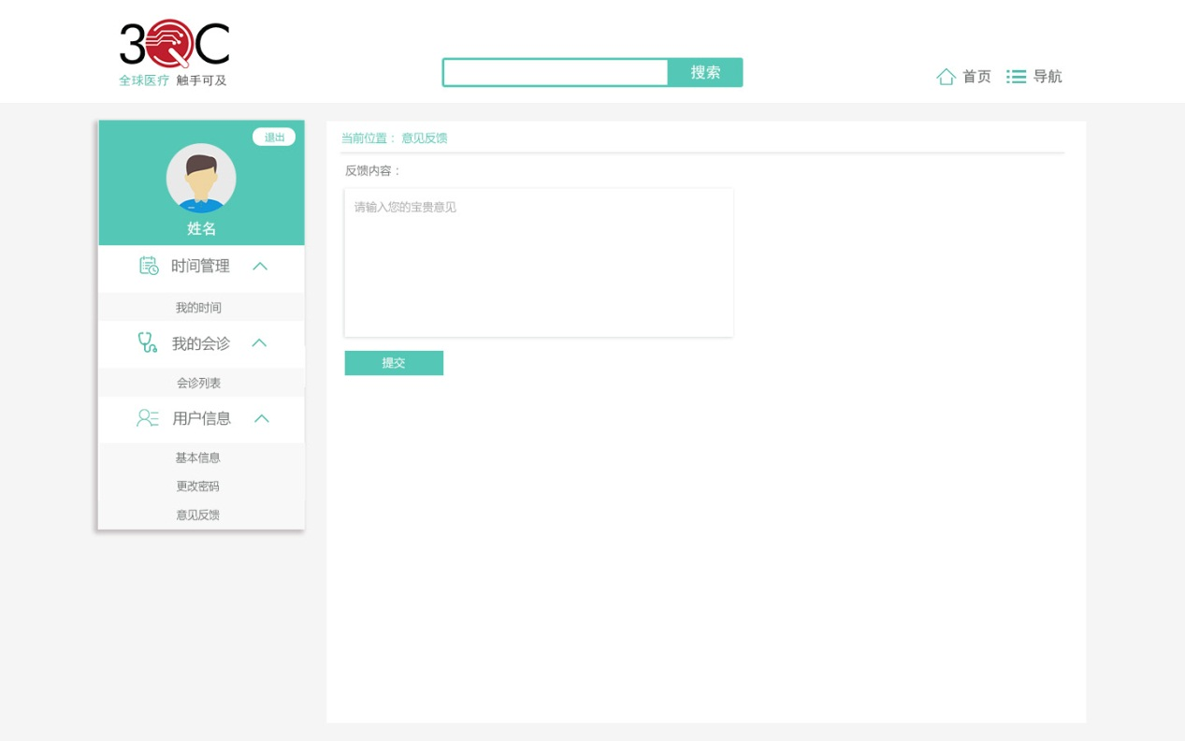

医生-反馈意见

### 四、翻译需求

#### 1．功能划分

翻译功能包括两大模块：翻译中心、用户信息。

#### 2．功能描述

##### 2.1注册和登录

翻译首次使用本系统，需要打开系统平台进行注册；点击翻译标签，翻译的注册信息包括：真实姓名、性别、密码、手机号（带国际区号）、验证码、译龄、精通语言、资格证书；其中精通语言项可以下拉多选，一种精通语言对应一个语言资格证书；信息填写完成后，点击“注册”按钮；成功注册后，系统会自动生成一个翻译编号；翻译可以使用手机号作为用户名，使用“密码登录”方式登录本系统；也可以使用“验证码登录”方式登录本系统。登录系统后的默认页是翻译中心>我的翻译页。

当翻译忘记密码时，点击“忘记密码？”，然后输入真实姓名和注册手机，点击“找回密码”，新密码将会发送至您的注册手机，翻译使用新密码能够成功登录系统；登录系统后，可以对新密码进行修改。



翻译-注册1



翻译-注册2



翻译-注册3

##### 2.2翻译中心

翻译中心模块包含两部分，分别为翻译列表、我的翻译。

1）翻译列表：已付款且需要翻译，同时翻译类型相符的会诊才会显示在翻译列表中；翻译列表包括会诊编号、会诊状态、会诊日期、会诊期间、患者、医生、翻译类型、操作；翻译查看会诊日期、会诊期间和翻译类型，根据自身情况，决定是否执行“接单”操作；点击“接单”后，弹窗提示“是否确定担任本次会诊翻译？是 否”；选择“是”后，自动跳转到我的翻译页。翻译可以通过时间筛选出某段日期和某段时间内的翻译申请；点击日期下拉框，显示日历；分别点选开始日期和结束日期，点击确认后，筛选出对应日期范围内的翻译订单；点击时间下拉框，显示时间表，分别点选开始时间和结束时间，点击确认后，筛选出对应时间范围内的翻译申请。

注意：翻译类型由患者的精通语言和医生的精通语言融合而成；例如中英互译，只有翻译至少同时精通中文和英文，翻译列表中才会显示该翻译订单。

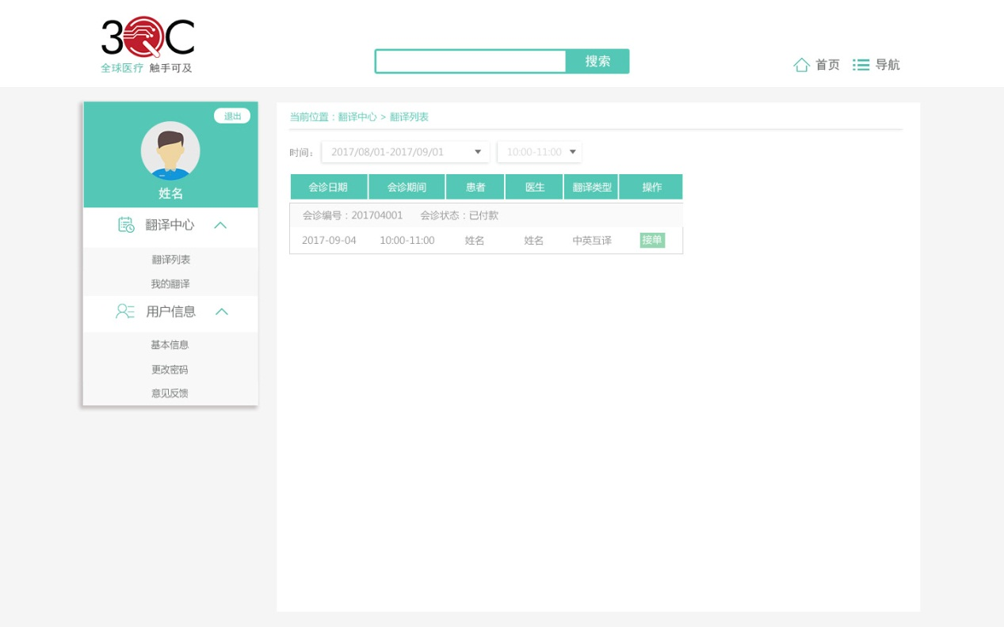

翻译列表

2）我的翻译：新接的订单会显示在我的翻译页中，其会诊状态为已生效，会诊室栏中显示“进入”按钮。点击“进入”按钮，会出现两种情况，一种情况为直接跳转进入会诊室页面；另一种情况会弹出 “还未到会诊时间，暂不能进入！” 提示。已完成状态的会诊，会诊时长栏中显示实际的会诊时长。已生效状态下记录的右上方显示“取消”，点击取消可以取消接单。

①按日期筛选：右侧的“时长”和“次数”区域默认显示总会诊时长和总会诊次数（即该翻译从注册至当前所有“已完成”会诊状态的会诊的总计）。点击日期下拉框，显示日历；分别点选开始日期和结束日期，点击确认后，筛选出对应日期范围内的会诊记录；同时右侧的“时长”和“次数”区域显示对应日期范围内“已完成”会诊状态的会诊时长和会诊次数。

②按会诊状态筛选：默认显示所有状态的会诊记录；会诊状态包括已生效、进行中、已完成、已失效；点选不同颜色的会诊状态按钮，筛选出相应的结果。

③按关键字搜索：输入关键字，可以搜索出相应的会诊记录；例如输入会诊编号、患者姓名、医生姓名。

④是否同意医生更改时间：已生效状态下，医生更改会诊时间，翻译的翻译列表中对应的会诊记录下方提示：*由于医生原因，本次会诊时间已被更改，您是否继续接单？ 否 是。同时记录中右上角的“取消”置灰，不可点击。

是：点击“是”后，窗口提示“医生已将原预约时间 X年X月X日 XX:XX-XX:XX 更改为 X年X月X日 XX:XX-XX:XX。您确定继续接单？”，“温馨提示：*确定后原预约时间将失效*请在新预约时间前做好准备”。点击确定，会诊状态不变，记录下方提示消失。

否：点击“否”后，窗口提示“医生已将原预约时间 X年X月X日 XX:XX-XX:XX 更改为 X年X月X日 XX:XX-XX:XX。您确定不再继续接单？”，“温馨提示：*订单成功取消后无法恢复”。点击确定，该翻译订单重新出现在翻译列表中，短信通知符合条件的翻译去接单。如果距会诊开始24小时内点否，不继续接单，还需要通知管理员，管理员可以去指派翻译。

注意：如果翻译在一个小时内没有执行是否继续接单的操作，则默认不继续接单，走“否”的情况。

⑤取消接单：点击取消，分两种情况:一种是距会诊开始24小时前取消，无责任取消；该翻译订单重新出现在翻译列表中，短信通知符合条件的翻译去接单。另一种是距会诊开始24小时内取消，将会收取一定数额的违约金；该翻译订单重新出现在翻译列表中，短信通知符合条件的翻译去接单。同时也通知管理员，管理员可以去指派翻译。

距会诊开始24小时前取消：点击“取消”，窗口提示“取消原因：其他（下拉框），并要求输入具体原因”；输入框内提示文字为：“请在此输入...”，取消原因为必填项；温馨提示：*订单成功取消后无法恢复；确定取消后，会诊状态保持已预约状态不变。

距会诊开始24小时内取消：点击“取消”，窗口提示“取消原因：其他（下拉框），并要求输入具体原因”；输入框内提示文字为：“请在此输入...”，取消原因为必填项；“温馨提示：*订单取消后将无法恢复*本次取消将收取您XXX的违约金，请慎重！”；确定取消后，会诊状态保持已预约状态不变。

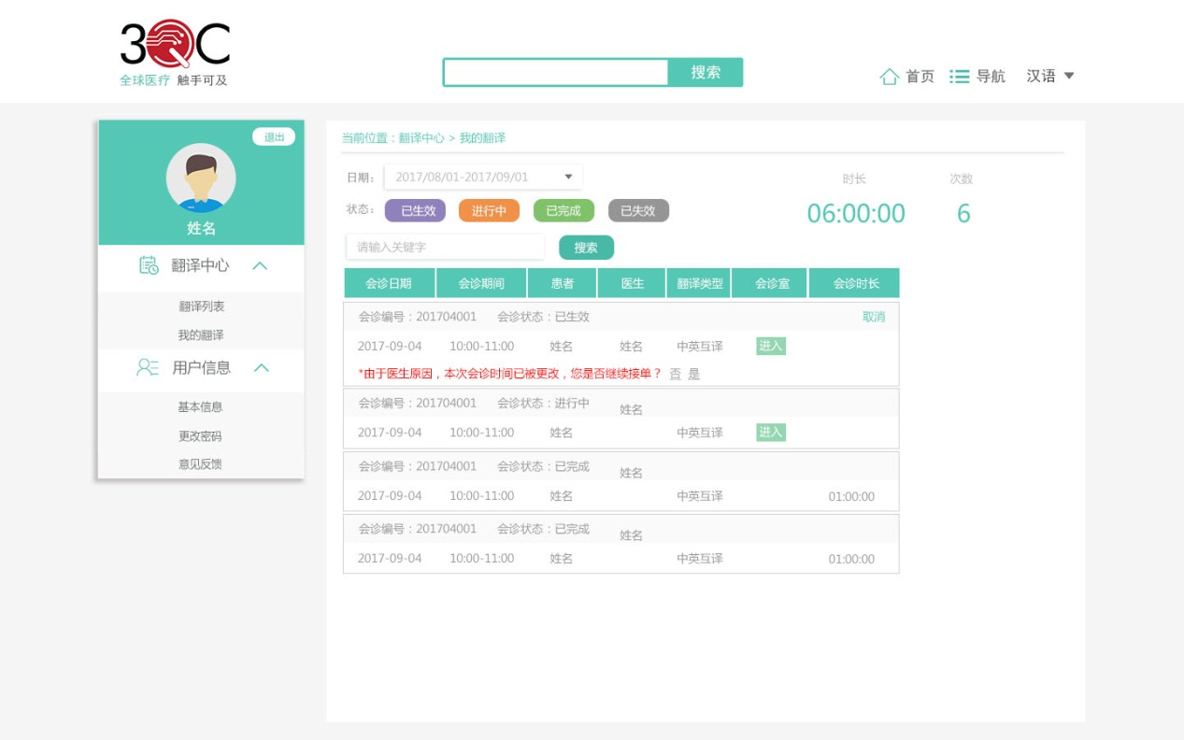

我的翻译

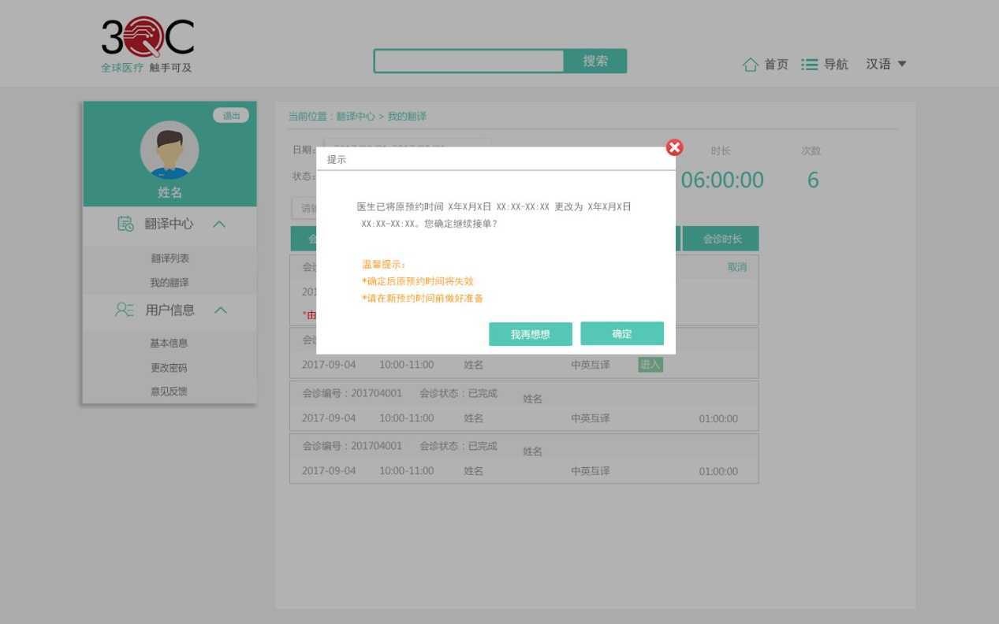

翻译-同意更改时间

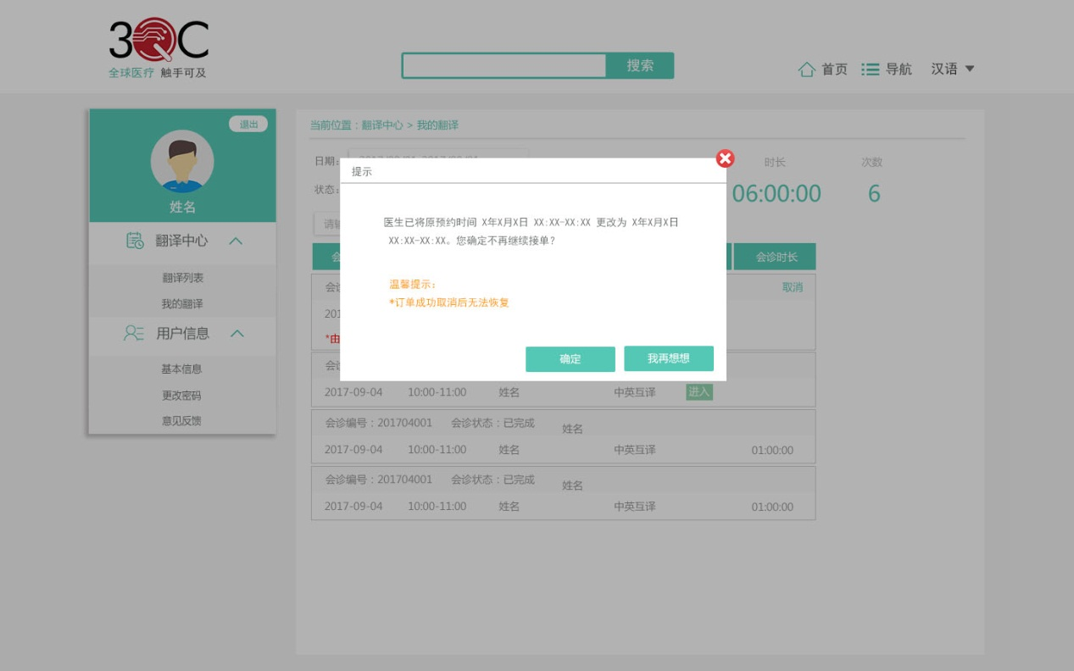

翻译-不同意更改时间

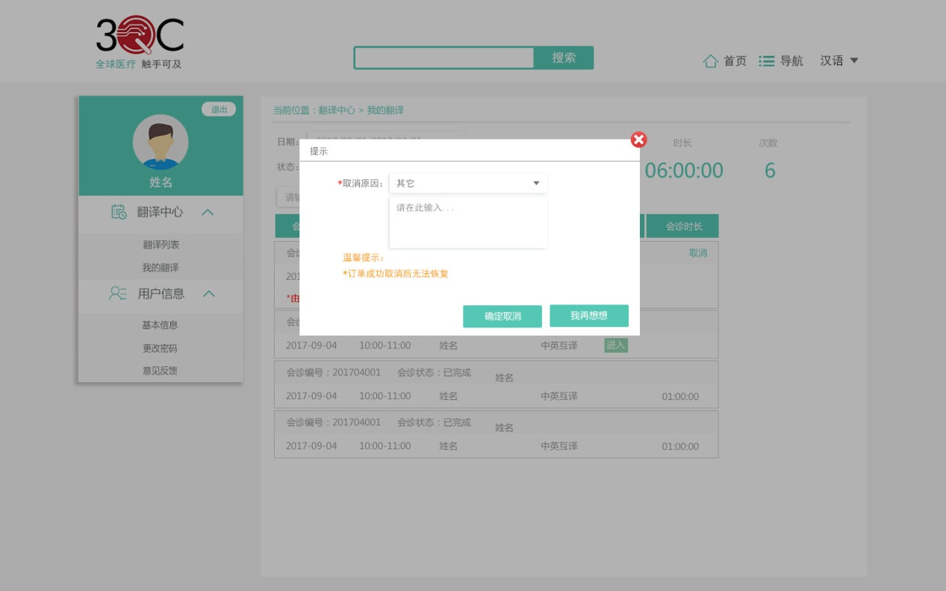

翻译-取消接单-24小时前取消

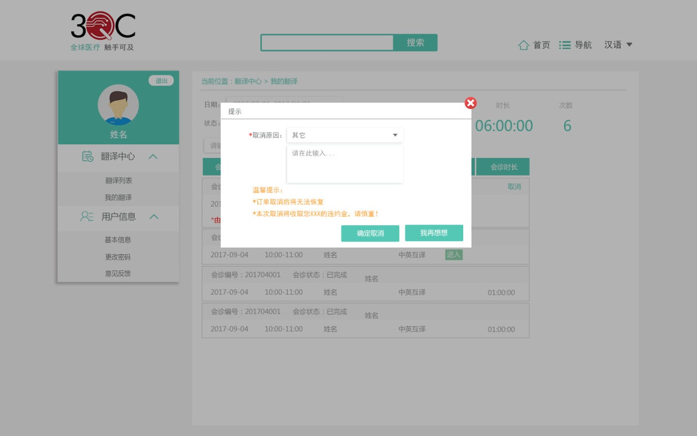

翻译-取消接单-24小时内取消

##### 2.3用户信息

用户信息模块包含三部分，分别为基本信息、更改密码、意见反馈。

1）基本信息：包含翻译编号、姓名、性别、手机号（显示国际区号）、精通语言、译龄、简介、资格证书，翻译没有修改权限；有上传头像功能。

2）更改密码：输入合法的新密码和一致的确认新密码即可更改密码。

3）意见反馈：反馈内容的输入框内的提示文字为：请输入您的宝贵意见！；输入框高度固定，多余的内容使用滚动条显示；点击提交后，提示“你的反馈意见已成功提交！”。

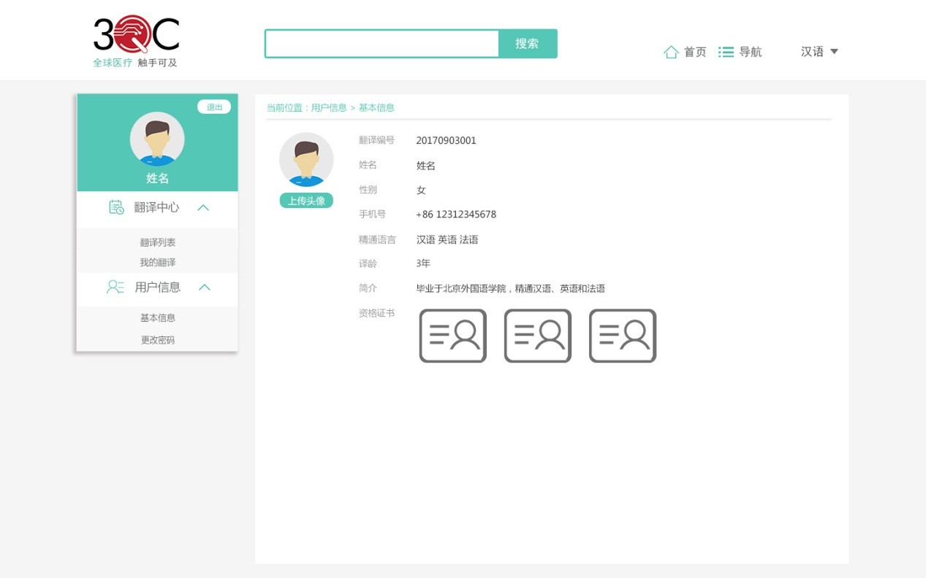

翻译-基本信息

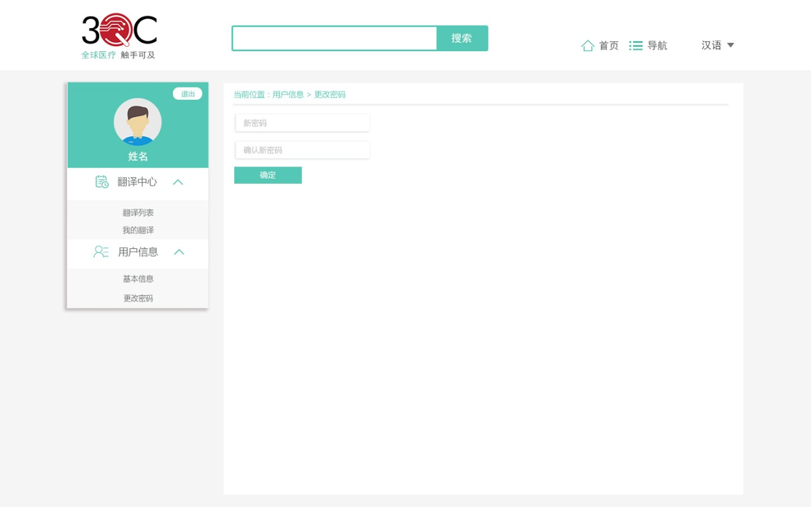

翻译-更改密码

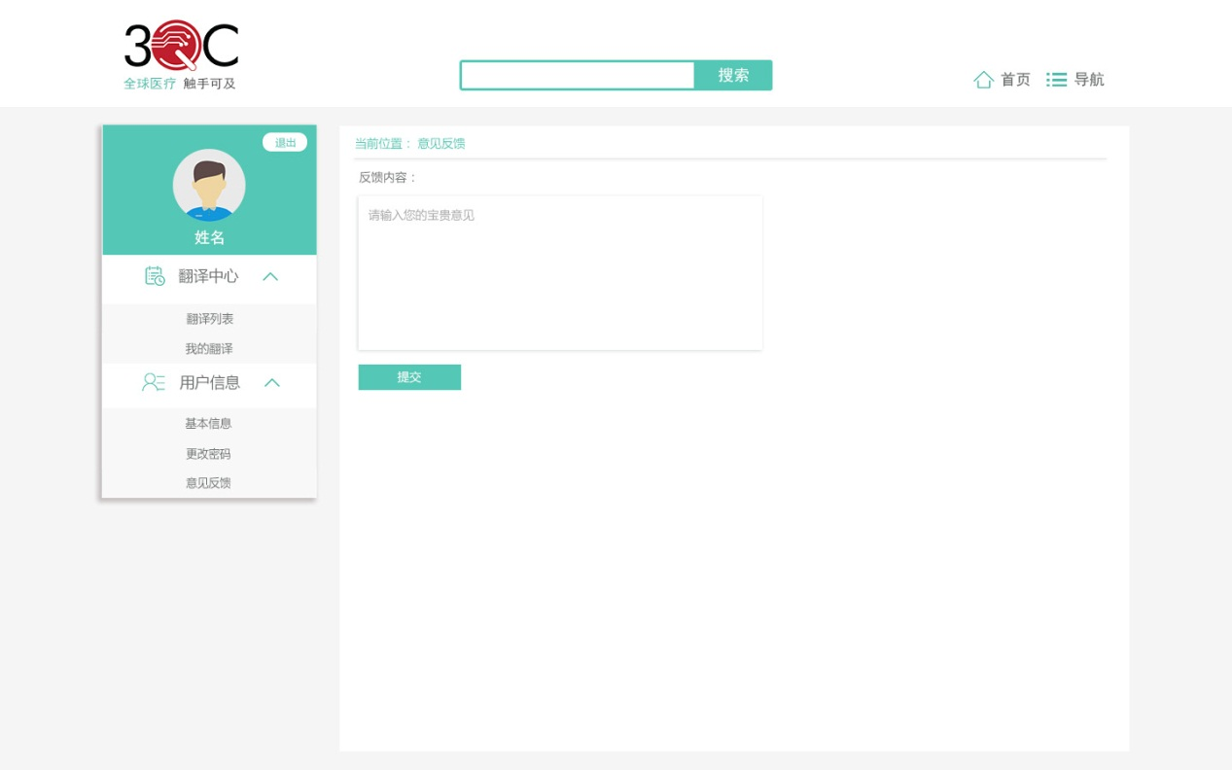

翻译-意见反馈

### 五、普通管理员需求

#### 1．功能划分

普通管理员功能包括八大模块：审核注册用户、会诊管理、病历管理、用户管理、分类管理、统计分析、用户反馈、用户信息。

#### 2．功能描述

普通管理员由超级管理员添加，成功添加后，普通管理员可以使用手机号作为用户名，输入超级管理员提供的密码，使用“密码登录”方式登录本系统；也可以使用“验证码登录”方式登录本系统。登录系统后的默认页是审核注册用户>审核注册医生页。

普通管理员具有审核注册医生和注册翻译的权限，可以帮助患者填写病历和预约会诊，也可以对患者、医生、翻译进行用户管理，执行增、删、改、查操作。在某注册医生审核通过后，普通管理员需要设置会诊费用。如果患者已付款，但是会诊开始前一天仍没有翻译接单，或者会诊已生效状态下，因为翻译自身原因无法进行翻译，需要普通管理员指派翻译人员。

##### 2.1审核注册用户

审核注册用户模块包含两部分，分别为审核注册医生、审核注册翻译。

1)审核注册医生：该页中有两个标签分页，分别为待审核和审核未通过。默认显示待审核标签分页。

①待审核：基本信息包括注册时间、头像、姓名、性别、手机号、职称、疾病种类、就职医院、操作（审核）。点击“审核”按钮，跳转至“医生注册信息”页，显示医生注册信息；点击“审核通过”按钮，直接跳转至“用户管理>医生列表”，去设置会诊费；点击“审核不通过”按钮，填写不通过原因（必填项），确定后直接跳转至“审核未通过” 标签分页。

②审核未通过：基本信息包括注册时间、头像、姓名、性别、手机号、职称、疾病种类、就职医院、原因。其中原因栏中显示不通过原因。

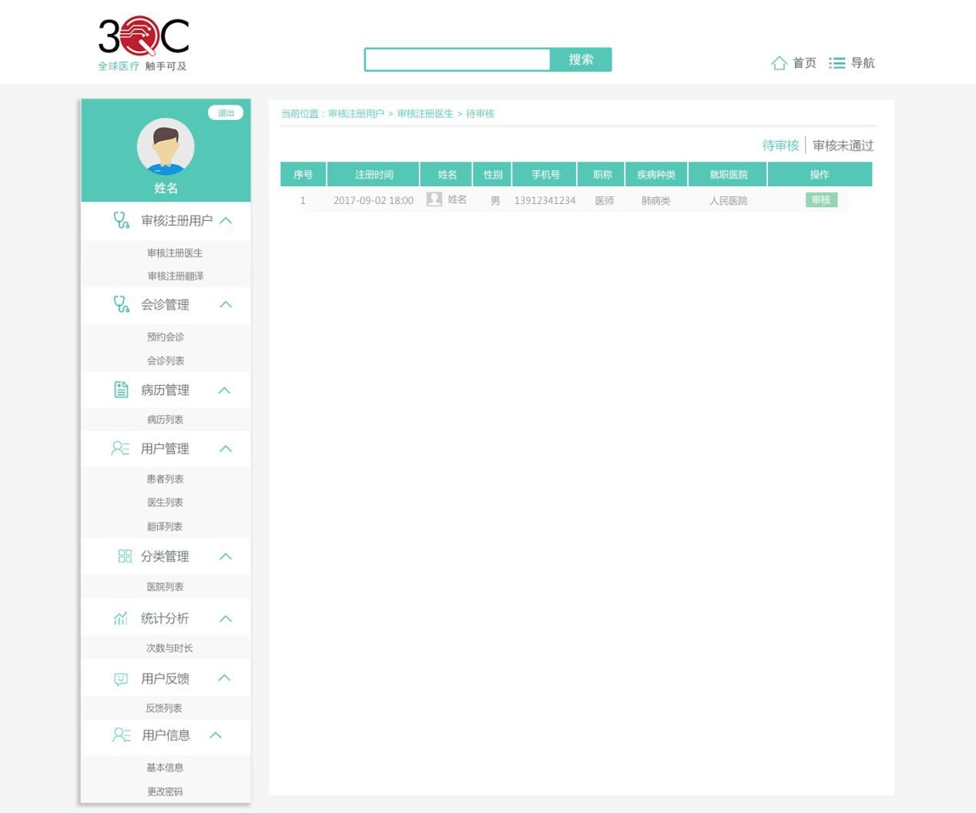

医生-待审核

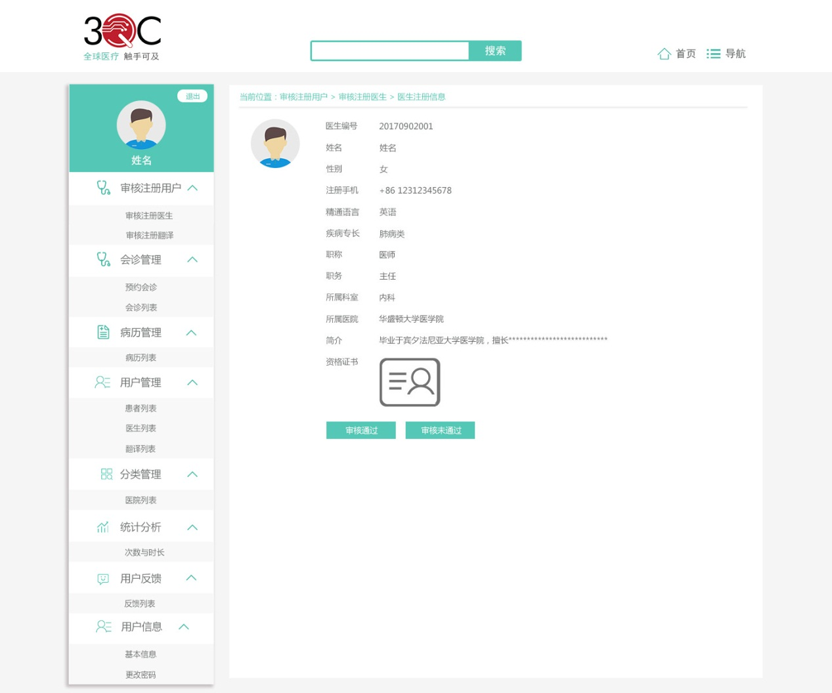

审核医生注册信息

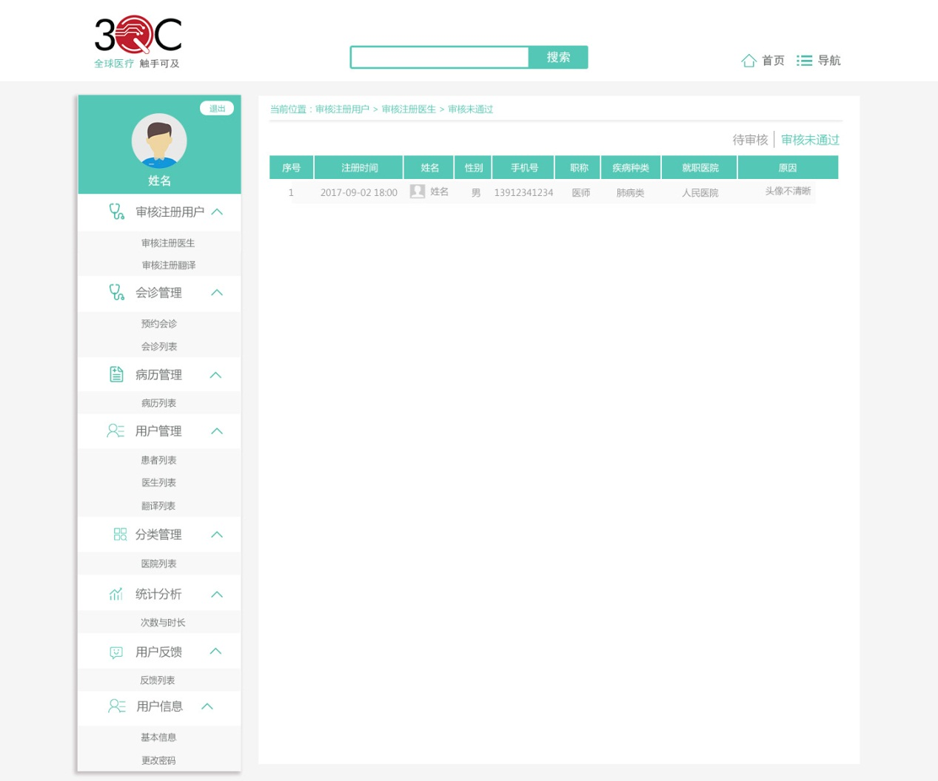

医生-审核未通过

2)审核注册翻译：该页中有两个标签分页，分别为待审核和审核未通过。默认显示待审核标签分页。

①待审核：基本信息包括注册时间、头像、姓名、性别、手机号、译龄、翻译类型、操作（审核）。点击“审核”按钮，跳转至“翻译注册信息”页，显示翻译注册信息；点击“审核通过”按钮，直接跳转至“用户管理>翻译列表”；点击“审核不通过”按钮，填写不通过原因（必填项），确定后直接跳转至 “审核未通过” 标签分页。

②审核未通过：基本信息包括注册时间、头像、姓名、性别、手机号、译龄、翻译类型、原因。其中原因栏中显示不通过原因。

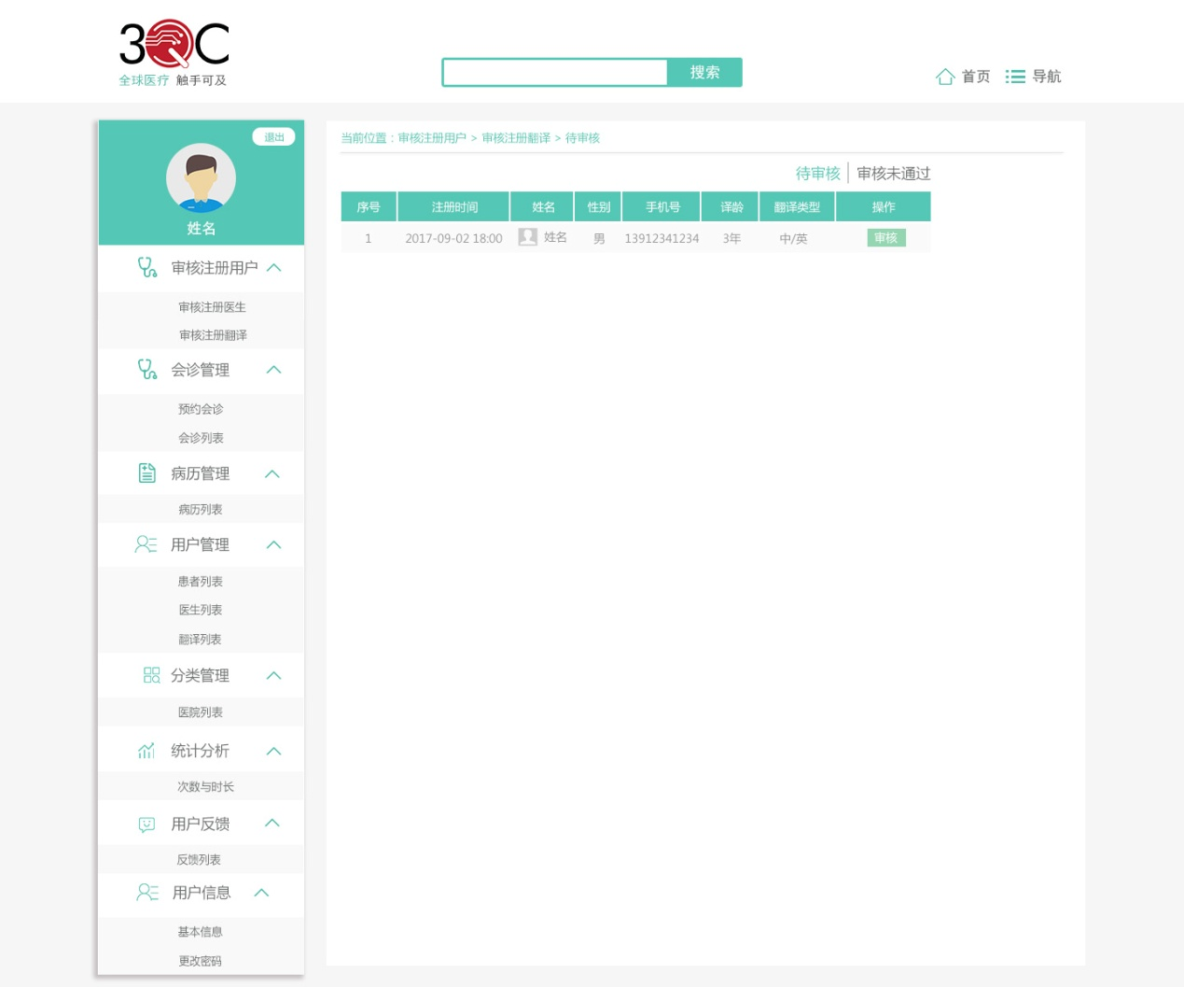

翻译-待审核

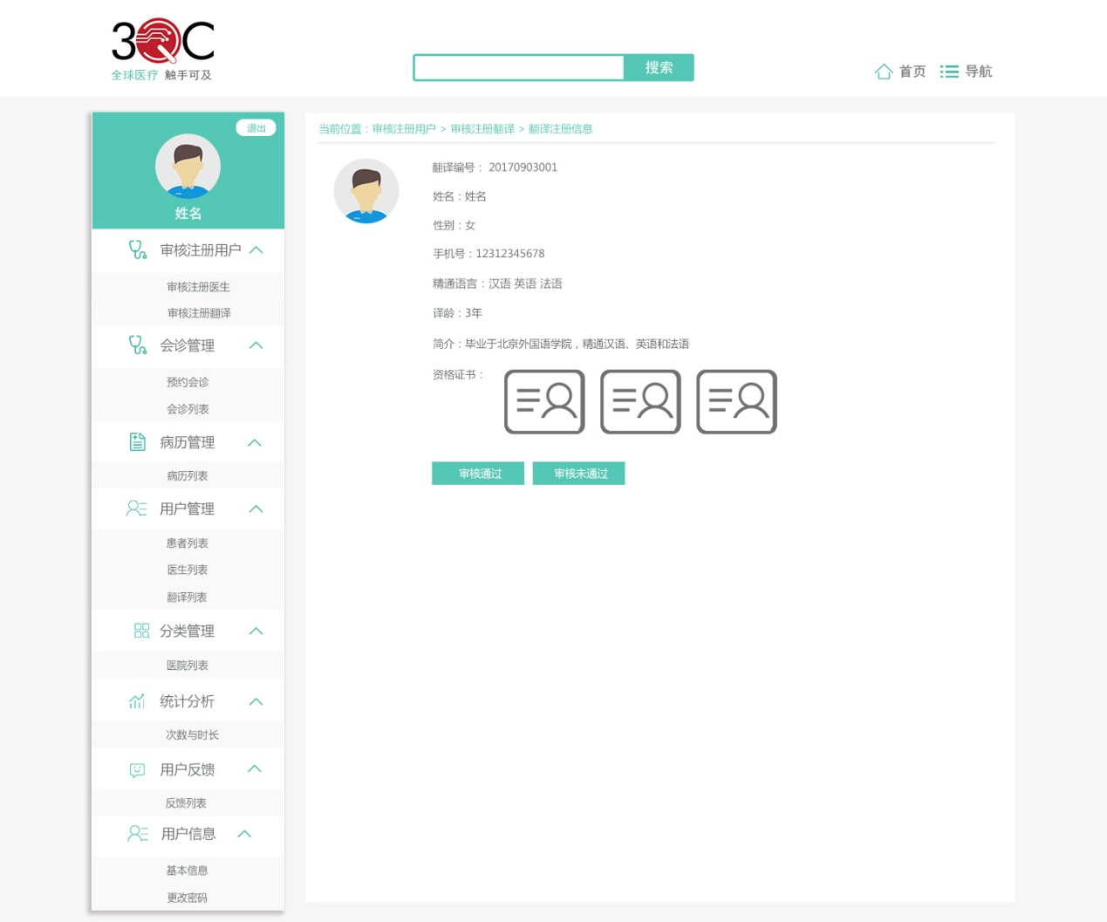

审核翻译注册信息

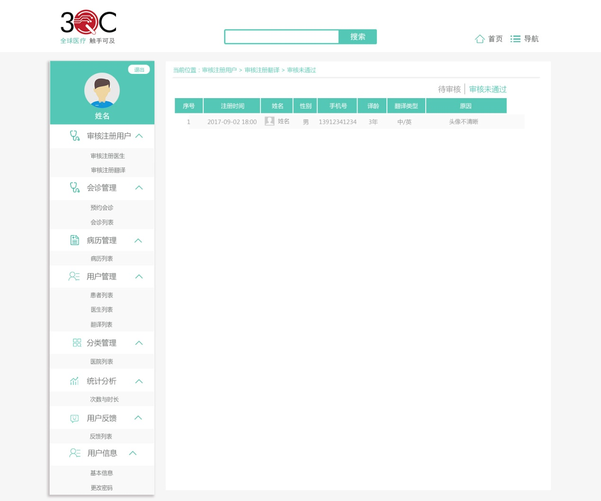

翻译-审核未通过

##### 2.2会诊管理

会诊管理模块包含两部分，分别为预约会诊、会诊列表。

1)预约会诊：普通管理员预约会诊与患者预约会诊相比，在第二步骤“填写患者信息”中多了患者一项；输入正确的患者编号，点击确认后，病历档案的下拉列表中显示该患者的所有病历。其他步骤内容与患者预约会诊一致。

具体预约流程如下：

在专家库页面中，选择好医生，点击预约->①选择会诊时间->②填写患者信息->③是否需要翻译->④确认预约信息

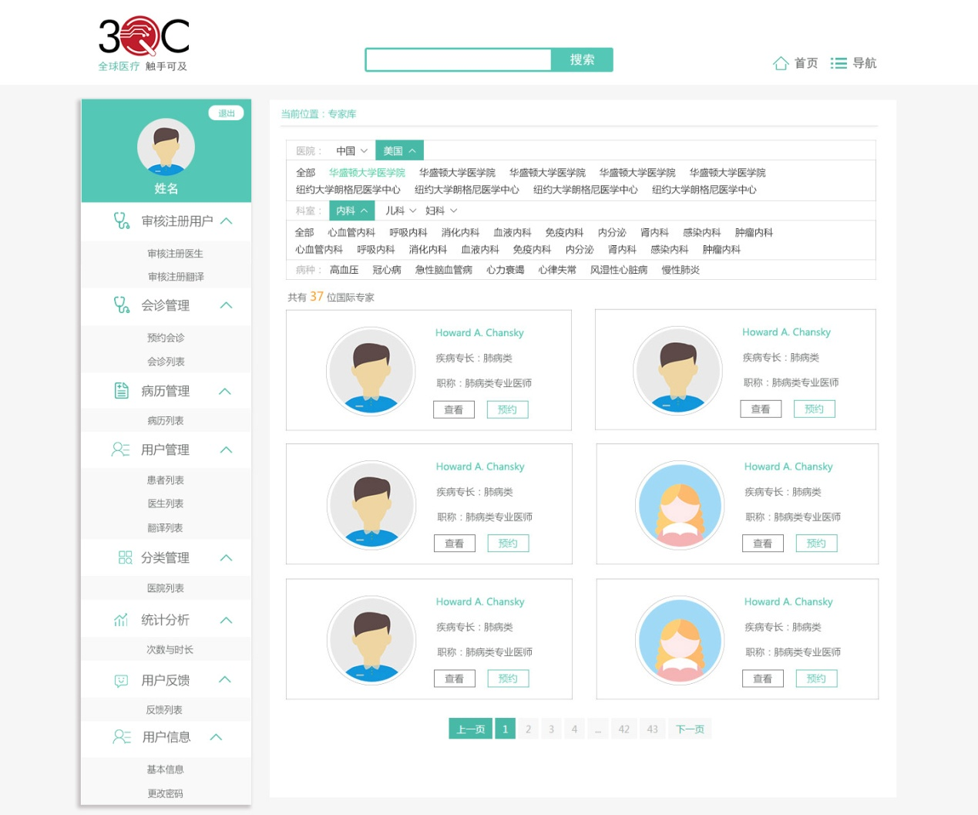

普通管理员-预约会诊-专家库

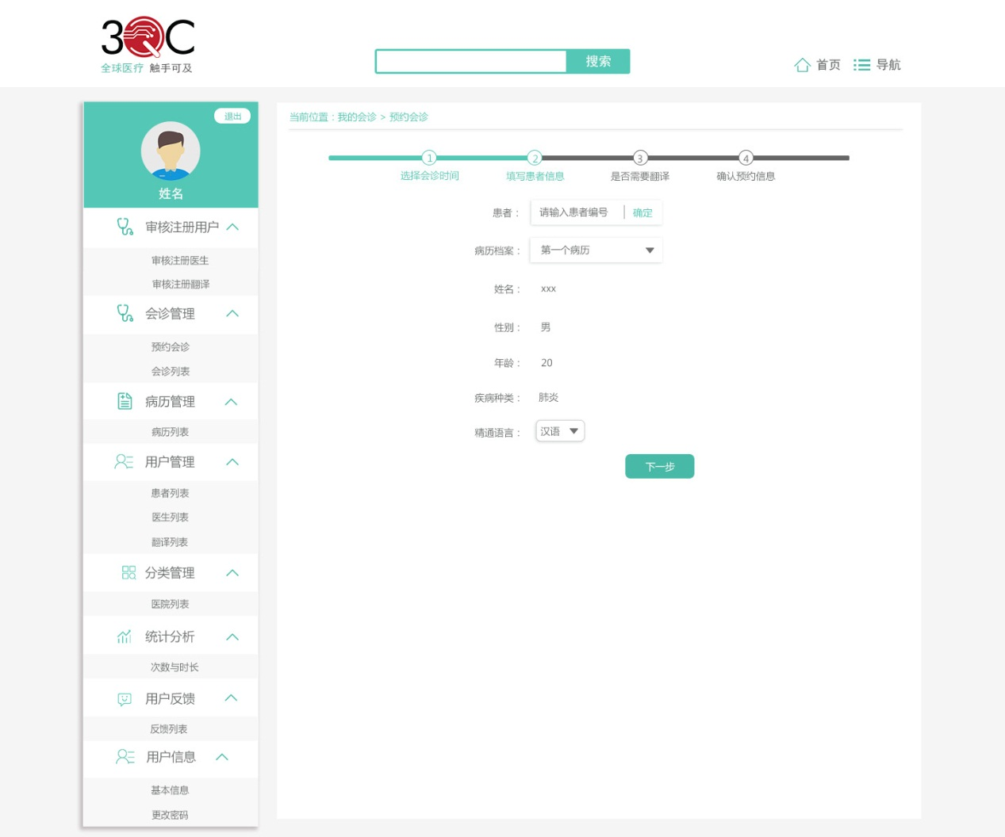

普通管理员-预约会诊-填写患者信息

2)会诊列表：普通管理员的会诊列表默认显示所属国家的所有会诊记录。由基本会诊信息、查看订单详情、指派翻译、进入会诊室、回放会诊录像、查看和下载病历、查看和下载诊疗方案、按关键字搜索、按日期筛选、按状态筛选、是否同意医生更改时间这几部分组成。

①基本会诊信息：包含会诊编号、会诊状态、会诊日期、会诊期间、患者、医生、翻译、会诊费这几项。会诊状态有六种，分别为待付款、已付款、已生效、进行中、已完成、已失效。翻译有四种状态，第一种显示为“——”，表示该会诊不需要翻译；第二种显示为空，表示需要翻译但是患者未付款；第三种显示为“指派”，表示需要翻译且患者已付款，普通管理员有权限指派翻译人员；最后一种显示为姓名+指派，表示会诊已生效，该会诊已有翻译，且普通管理员有权限更改翻译。如果到了会诊开始时间，仍然没有翻译接单，该会诊失效，会诊状态由已付款变为已失效状态，翻译显示为空。会诊费栏中显示金额，其中只有待付款状态的金额可以修改，金额旁边有修改图标，点击即可修改会诊费。金额下方有付款按钮，普通管理员可以付款。

②查看订单详情：点击 “查看详情”，展开显示该会诊记录的订单详情；点击收起，隐藏订单详情。不同会诊状态下，订单跟踪中显示不同的订单进度信息，内容如下：

订单跟踪：

年月日 时间 预约会诊 （会诊状态为待付款）

年月日 时间 会诊费变更为xxx （会诊状态为待付款）

年月日 时间 30分钟内未付款 （会诊状态为已失效）

年月日 时间 银联/PayPal成功支付 （会诊状态为已付款）

年月日 时间 翻译接单/指派翻译 （会诊状态为已生效）

年月日 时间 无翻译接单 （会诊状态为已失效）

年月日 时间 医生已查看病历 （会诊状态为已付款/已生效）

年月日 时间 开始会诊 （会诊状态为进行中）

年月日 时间 结束会诊 （会诊状态为已完成/已失效）

年月日 时间 医生上传诊疗方案 （会诊状态为已完成）

年月日 时间 已退款 退款金额：xxx （会诊状态为已失效）

理由：xxx

年月日 时间 订单已关闭 （会诊状态为已失效）

理由：xxx

年月日 时间 医生更改时间 原会诊时间：xxx （会诊状态为已付款/已生效）

年月日 时间 医生取消会诊 （会诊状态为已失效）

理由：xxx

年月日 时间 患者取消预约 （会诊状态为已失效）

理由：xxx

年月日 时间 患者同意时间变更 （会诊状态为已付款/已生效）

年月日 时间 患者不同意时间变更 （会诊状态为已失效）

年月日 时间 翻译取消订单 （会诊状态为已付款）

理由：xxx

年月日 时间 翻译同意时间变更 （会诊状态为已生效）

年月日 时间 翻译不同意时间变更 （会诊状态为已付款）

订单详情中，管理员可以根据实际情况进行退款和关闭订单操作。已付款后，支付进度信息后面显示“退款”按钮；点击“退款”，打开退款窗口，显示退款金额和退款原因；输入具体的退款金额和退款原因，点击确定，即可退款；两者都是必填项；退款后，会诊状态为“已失效”。任何会诊状态下都有关闭订单功能；点击“关闭订单”，出现提示“确定关闭该订单？ 关闭理由：xxx 确定 取消”；关闭订单后，会诊状态为“已失效”。

③指派翻译：已付款和已生效状态的会诊，翻译项会有“指派”按钮；如果患者已付款，但是会诊开始前一天仍没有翻译接单，或者因为翻译自身原因无法进行翻译，需要管理员手动指派翻译人员。首先需要通过电话联系翻译人员，确定一位能够接单的翻译人员；然后点击“指派”按钮，弹窗显示翻译人员列表，通过翻译编号/手机号搜索到指定翻译，点选后，自动关闭弹窗，翻译项显示翻译姓名+指派。

④进入会诊室：当会诊状态为已生效或进行中时，会诊室项出现“进入”按钮；已生效状态下，点击“进入”按钮会出现两种情况，一种是直接跳转进入会诊室页面，查看会诊进行情况；另一种是弹出提示：“还未到会诊时间，暂不能进入！”；进行中状态下，点击“进入”按钮直接跳转进入会诊室页面，查看会诊进行情况。

⑤回放会诊录像：只有已完成状态的会诊，才会在会诊室项中出现“回放”按钮；点击“回放”按钮，打开会诊录像播放页面，录像可以正常播放、暂停等。

⑥查看和下载病历：点击“查看”，打开新标签页显示病历详情，点击报告或者材料，可以打开预览页进行预览；点击下方的“下载”按钮，可以下载病历。病历中填写的部分摘取出来生成一个文本文件（命名为：某某的病历），报告和影像材料各自下载（以对应的字段命名，例如：医疗报告1、医疗报告2...），最终下载生成一个以“病历名称”为命名的文件夹。该处支持打印病历。

⑦查看和下载诊疗方案：点击“查看诊疗方案”，打开新标签页显示诊疗方案；点击下方的“下载”按钮，可以下载诊疗方案。同时也支持打印诊疗方案。

⑧按关键字或日期搜索：默认显示全部会诊记录；输入关键字（会诊编号、患者、医生、翻译），点击搜索，筛选出相应的会诊记录。点击日期下拉框，显示日历；分别点选开始日期和结束日期，点击确认后，筛选出对应日期范围内的会诊记录。

⑨按状态筛选：默认显示所有状态的会诊记录；点选不同颜色的会诊状态按钮，筛选出相应的结果。

⑩是否同意医生更改时间：已付款和已生效状态下，医生更改会诊时间，普通管理员的会诊列表中对应的会诊记录下方提示：*由于医生原因，会诊时间已被更改，您是否同意更改？ 不同意 同意。同时订单详情中的“取消订单”按钮置灰，不可点击。同不同意提示框同患者部分。

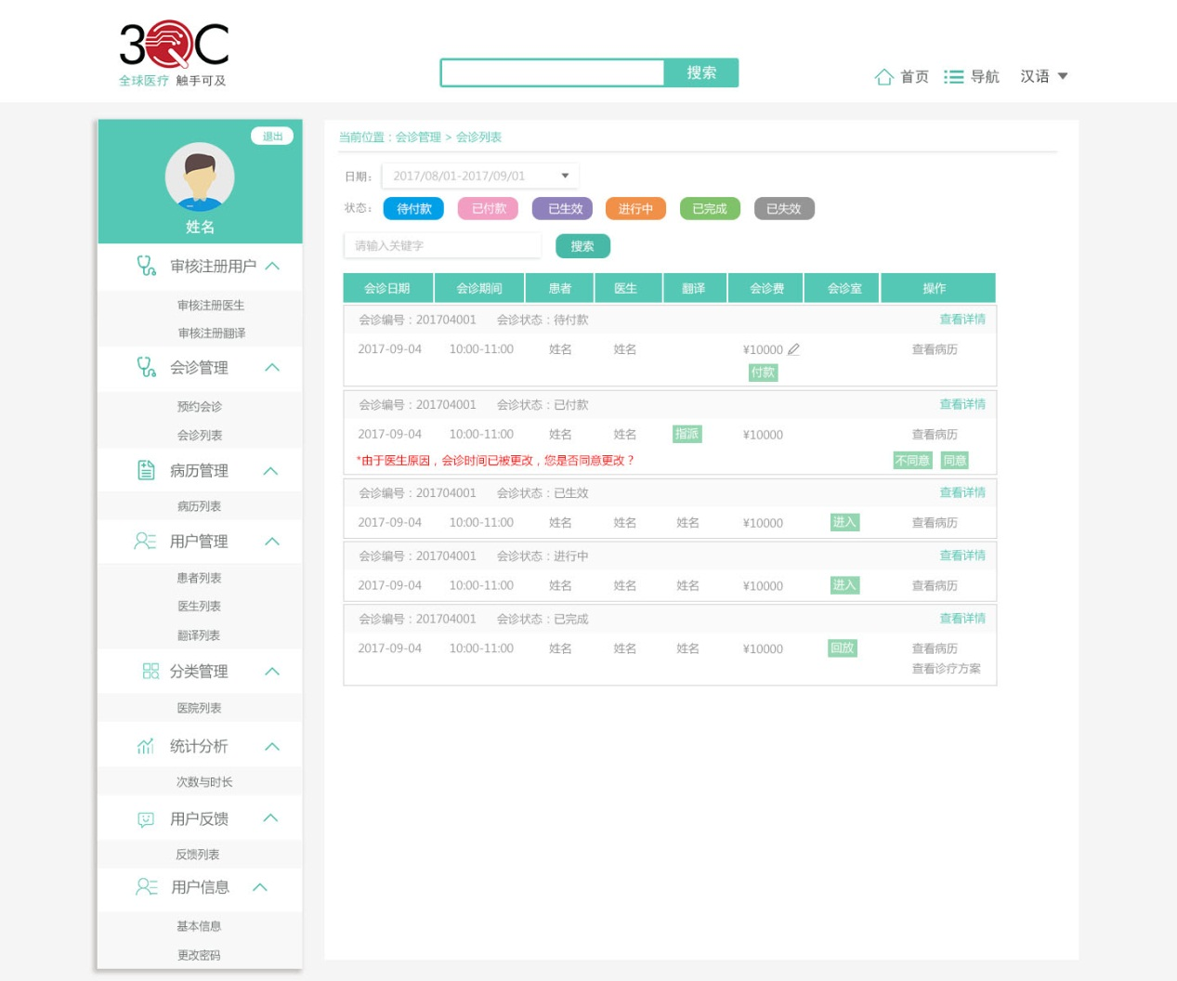

普通管理员-会诊列表

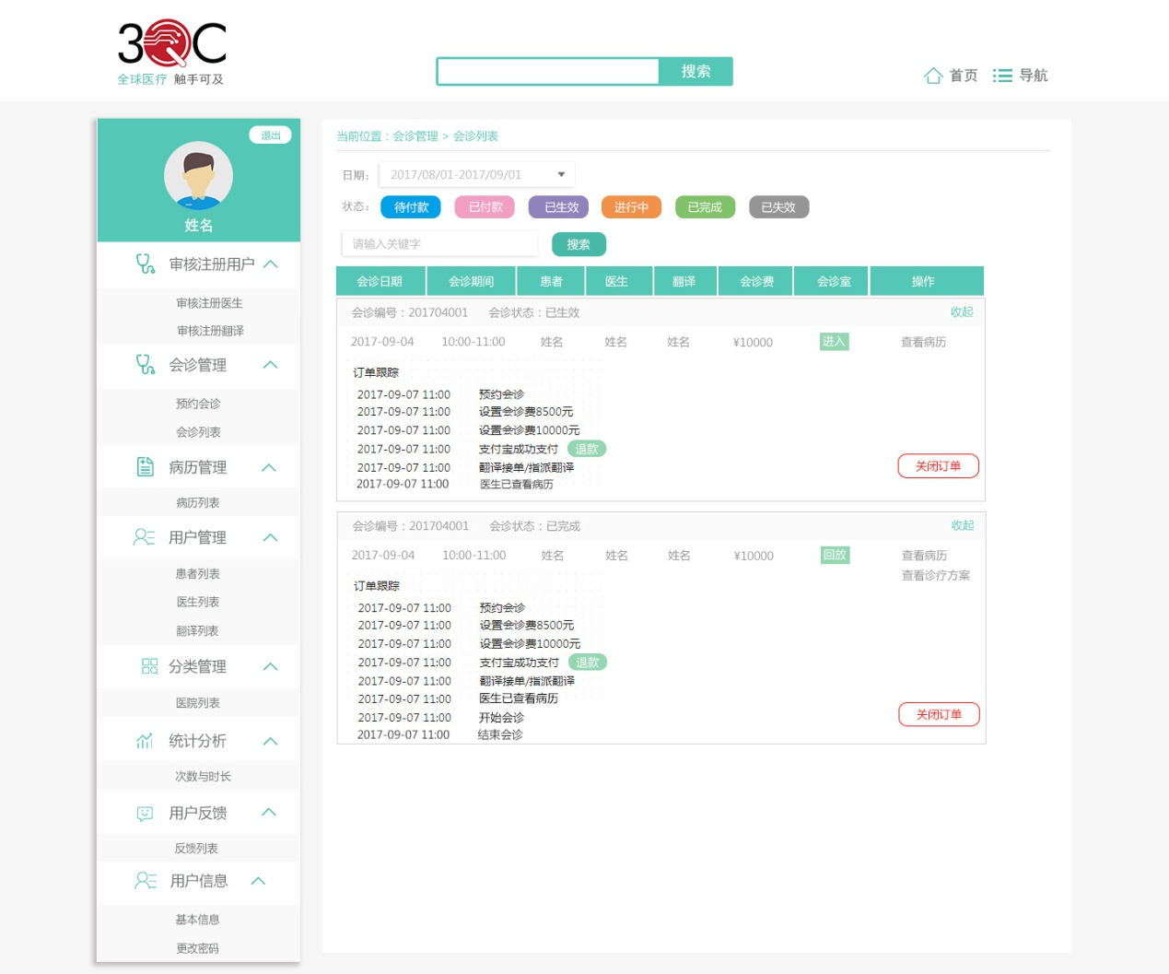

普通管理员-订单详情

##### 2.3病历管理

病历列表：该页中可以对某一患者的病历进行增、删、改、查操作。首先通过患者编号/姓名/手机号搜索出指定的患者，然后点击操作栏中的“查看病历”，进入该患者的患者病历页面；该页面中显示患者编号，并列出该患者的所有病历，可对其进行增、删、改、查操作，需求与患者的“病历管理-我的病历”需求一致。（其中“患者实时头像“的采集改为上传本地JPEG格式图片）

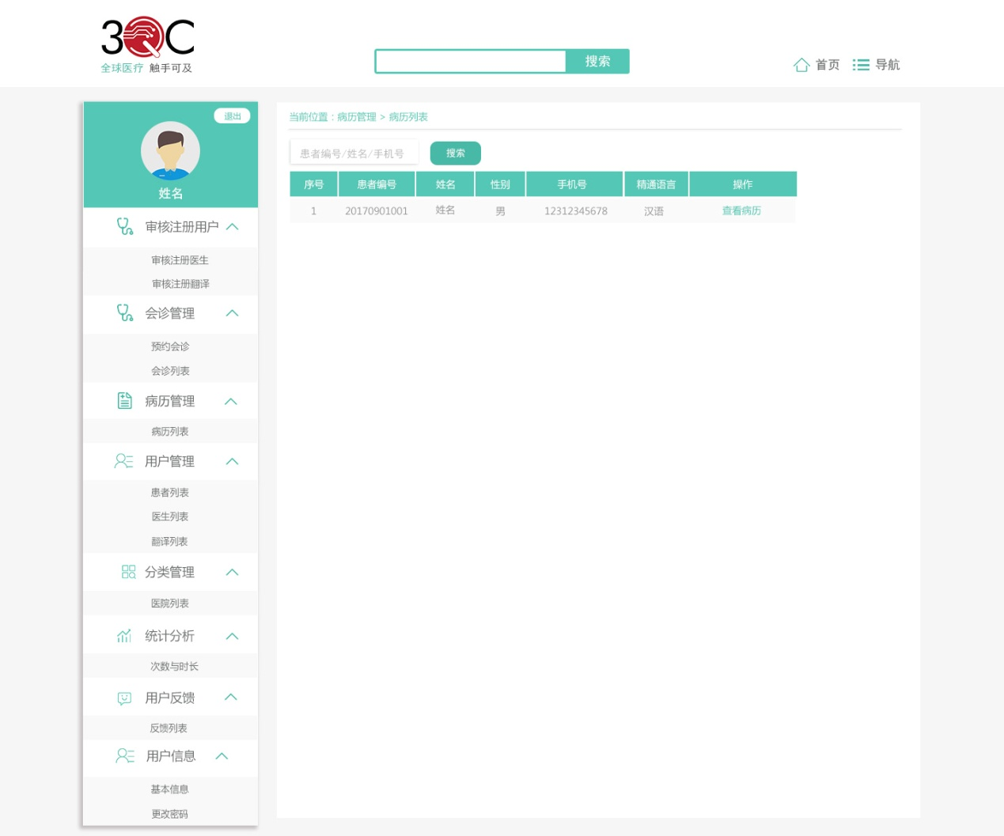

病历列表

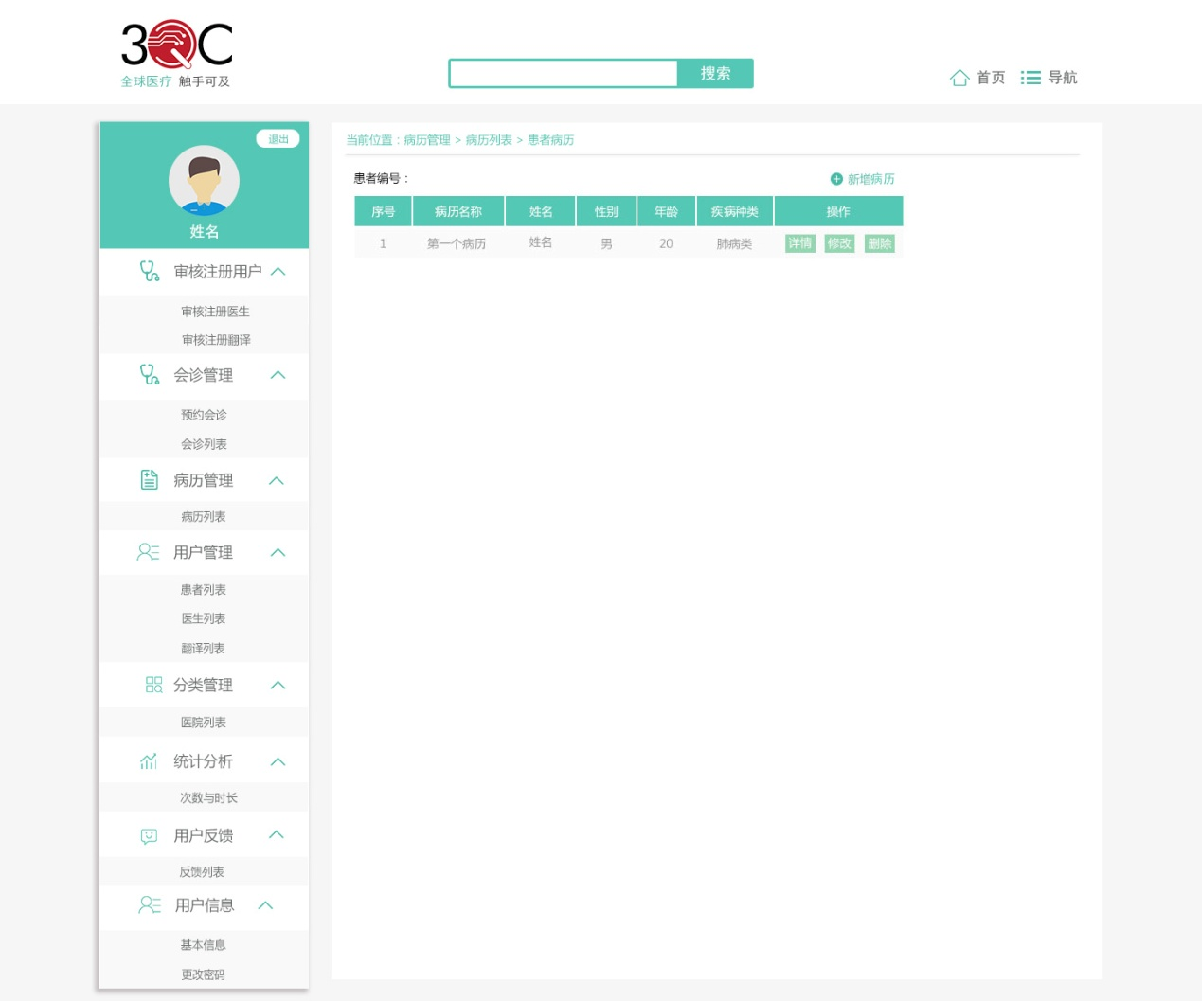

患者病历

##### 2.4用户管理

1)患者列表：普通管理员有添加患者的权限，也可以对任一患者进行查看、修改、删除操作。基本信息包括：患者编号、姓名、性别、手机号、精通语言。

①添加患者：点击“添加患者”，进入添加患者页面；上传头像，输入姓名、性别、注册手机（带国际区号）、紧急联系方式（带国际区号）、密码、确定密码，点击确定，即可添加新患者。添加成功后，自动生成患者编号。其中上传头像功能为非必填项。

②查看患者：点击“详情”，进入患者信息页面，显示该患者的详细信息，包括头像、患者编号、姓名、性别、注册手机、紧急联系方式；下方有“编辑”按钮，可对该患者信息进行编辑。

③编辑患者：点击“编辑”，进入编辑患者页面；其中只有患者编号不可编辑，其他项都可以编辑。

④删除患者：点击“删除”，弹出提示“确定删除该患者？ 确定 取消”。

⑤搜索：提示文字为“请输入...”,通过输入患者编号/姓名/手机号可以搜索出指定的患者。

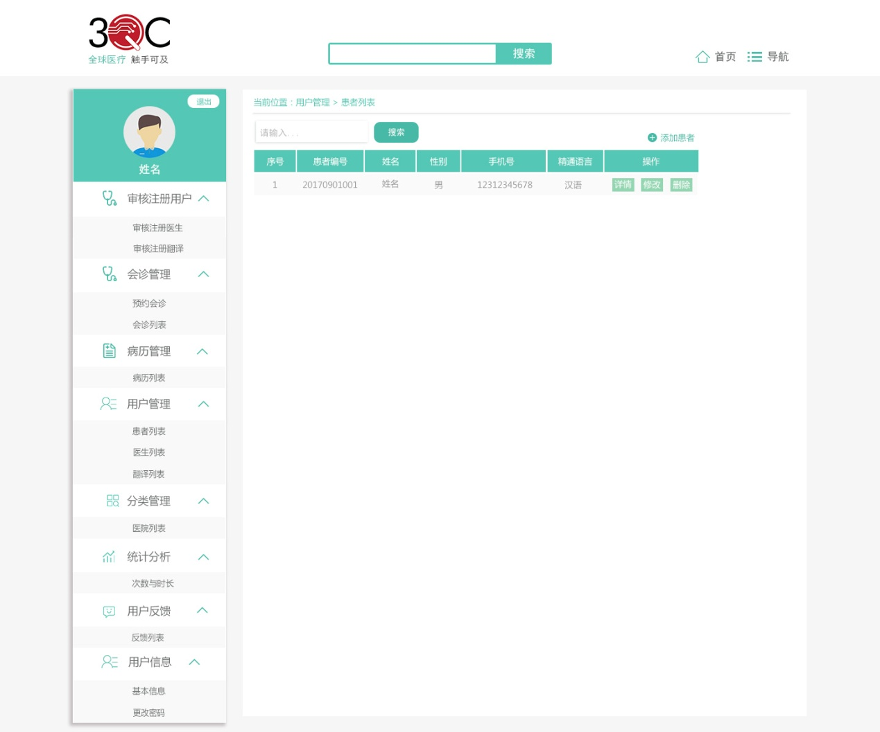

患者列表

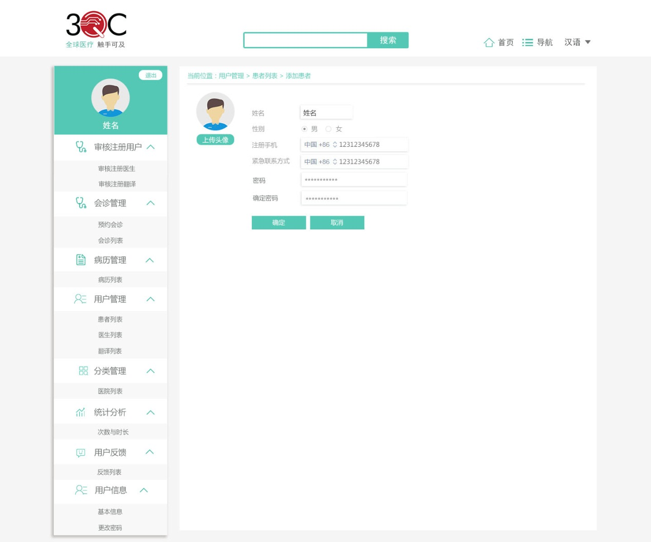

添加患者

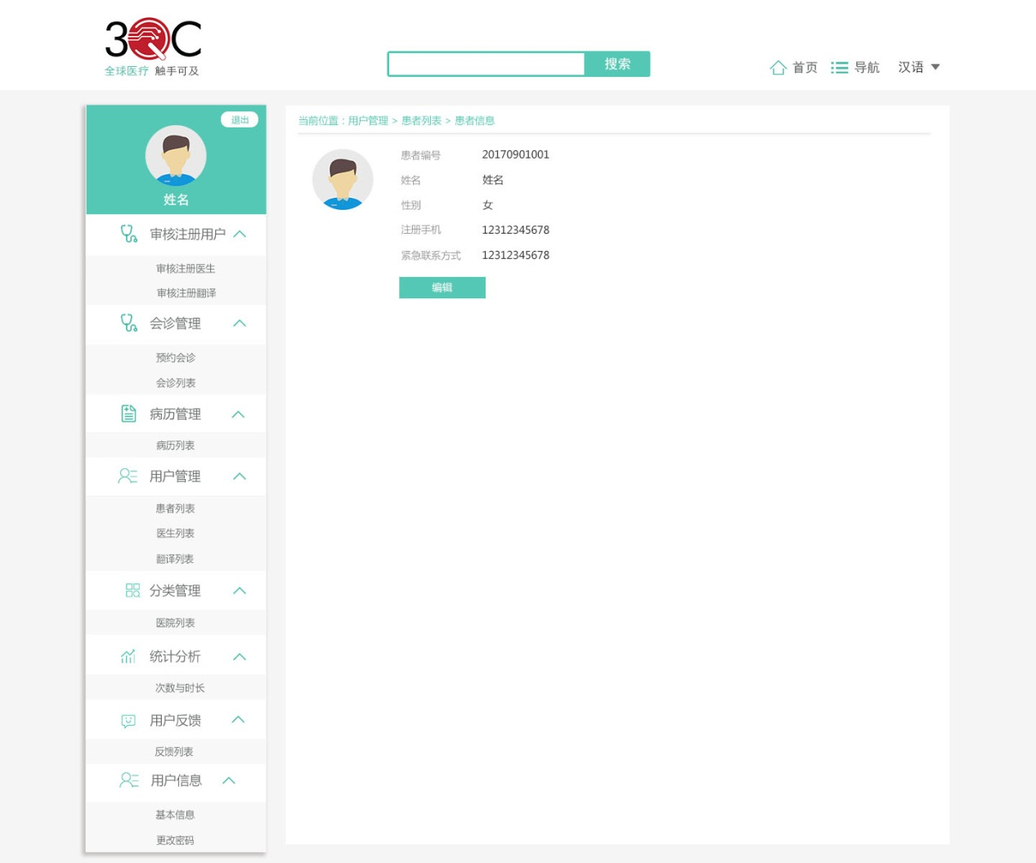

查看患者

2)医生列表：普通管理员有添加医生的权限，也可以对任一医生进行查看、修改、删除操作；并且可以设置会诊费。列表信息包括：序号、医生编号、姓名、性别、手机号、职称、疾病种类、就职医院、会诊费、操作（详情、修改、删除）。

①添加医生：点击“添加医生”，进入添加医生页面；上传头像，输入姓名、性别、注册手机（带国际区号）、精通语言、疾病专长、职称、职务、所属科室（下拉框内分两级选择，例如：内科-消化内科、内分泌科...）、所属医院、简介、资格证书（可上传多个）、密码、确定密码各项信息，点击确定，即可添加新医生。添加成功后，自动生成医生编号。其中上传头像功能为非必填项。

②查看医生：点击“详情”，进入医生信息页面，显示该医生的详细信息，包括头像、医生编号、姓名、性别、注册手机、精通语言等信息；下方有“编辑”按钮，可对该医生信息进行编辑。

③编辑医生：点击“编辑”，进入编辑医生页面；其中只有医生编号不可编辑，其他项都可以编辑。

④删除患者：点击“删除”，弹出提示“确定删除该医生？ 确定 取消”。

⑤搜索：提示文字为“请输入...”,通过输入医生编号/姓名/手机号可以搜索出指定的医生。

⑥会诊费：成功添加医生后，会诊费栏显示输入框+编辑图标，点击编辑图标，输入框变为可录入状态，输入具体金额（例如：￥1000），移出鼠标，提示“保存成功！”，会诊费显示为金额+编辑图标；此时金额为普通文本状态，不可编辑；点击金额旁边的编辑图标，可以修改会诊费。

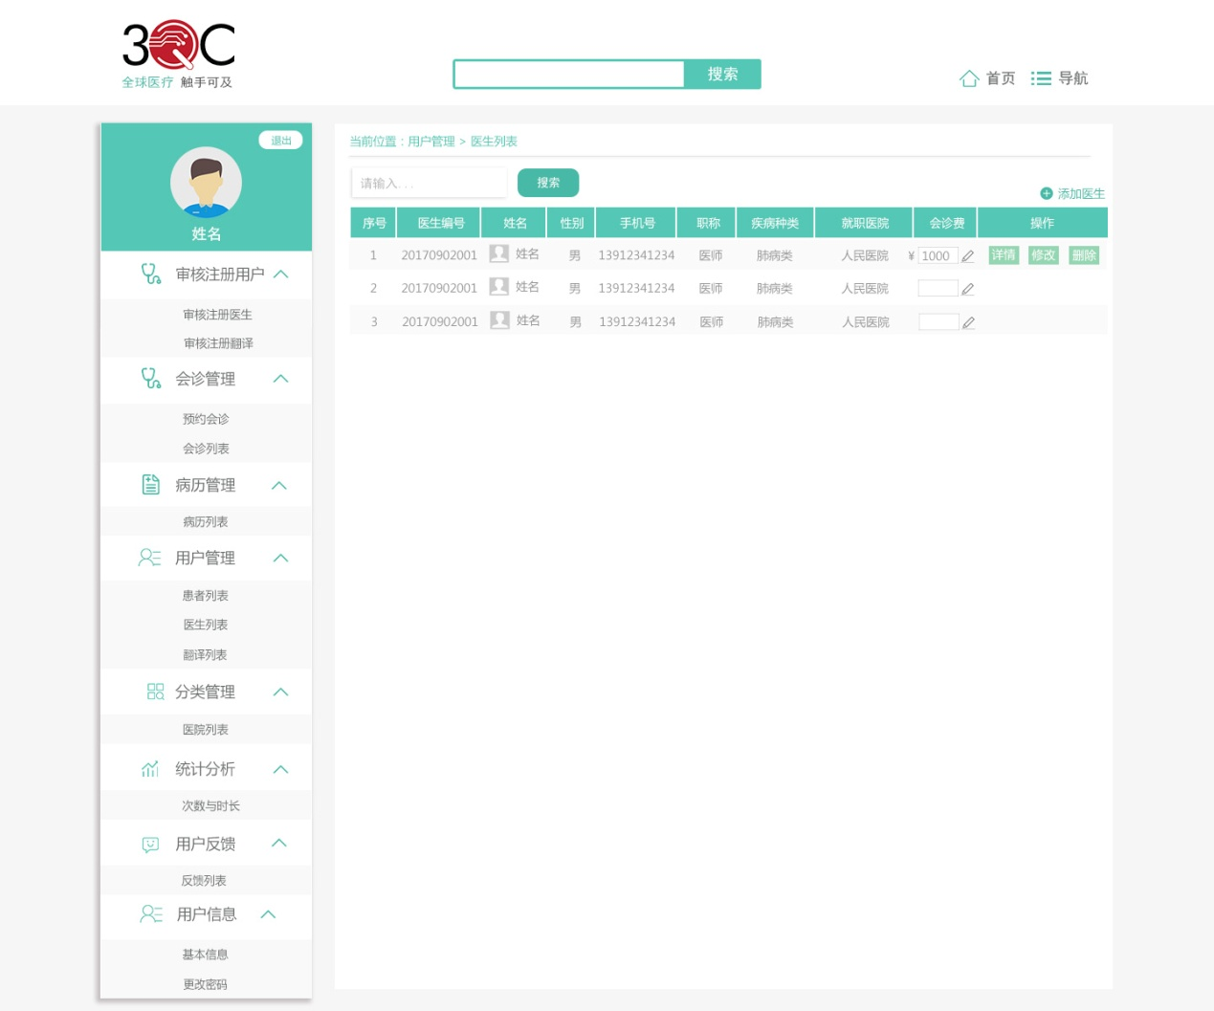

医生列表

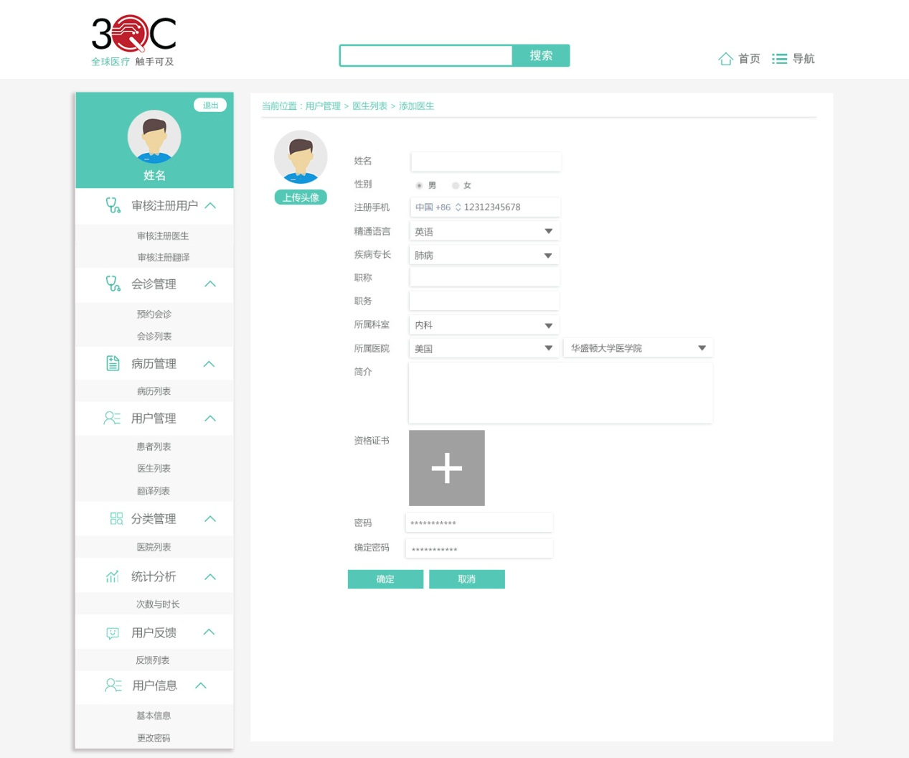

添加医生

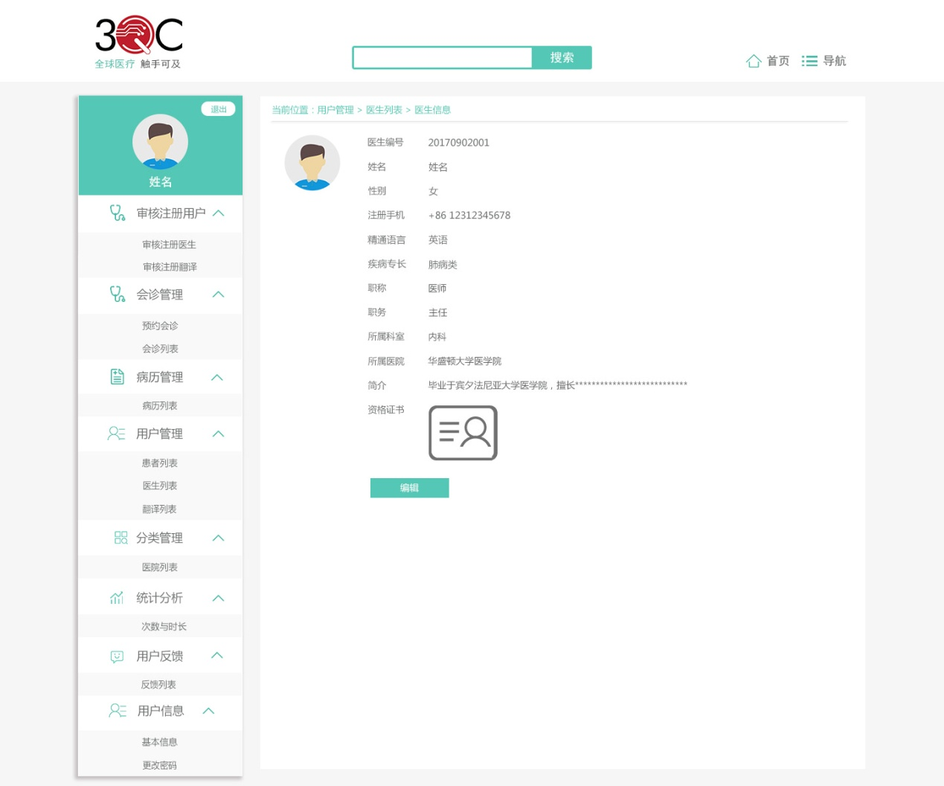

查看医生

3)翻译列表：普通管理员有添加翻译的权限，也可以对任一翻译进行查看、修改、删除操作。列表信息包括：序号、翻译编号、姓名、性别、译龄、手机号、翻译类型（根据精通语言形成）、操作（详情、修改、删除）。

①添加翻译：点击“添加翻译”，进入添加翻译页面；上传头像，输入姓名、性别、注册手机（带国际区号）、精通语言、译龄、简介、资格证书、密码、确定密码，点击确定，即可添加新翻译。添加成功后，自动生成翻译编号。其中上传头像功能为非必填项。

②查看翻译：点击“详情”，进入翻译信息页面，显示该翻译的详细信息，包括头像、翻译编号、姓名、性别、注册手机、精通语言、译龄、简介、资格证书；下方有“编辑”按钮，可对该翻译信息进行编辑。

③编辑翻译：点击“编辑”，进入编辑翻译页面；其中只有翻译编号不可编辑，其他项都可以编辑。

④删除翻译：点击“删除”，弹出提示“确定删除该翻译？ 确定 取消”。

⑤搜索：提示文字为“请输入...”，通过输入翻译编号/姓名/手机号可以搜索出指定的翻译。

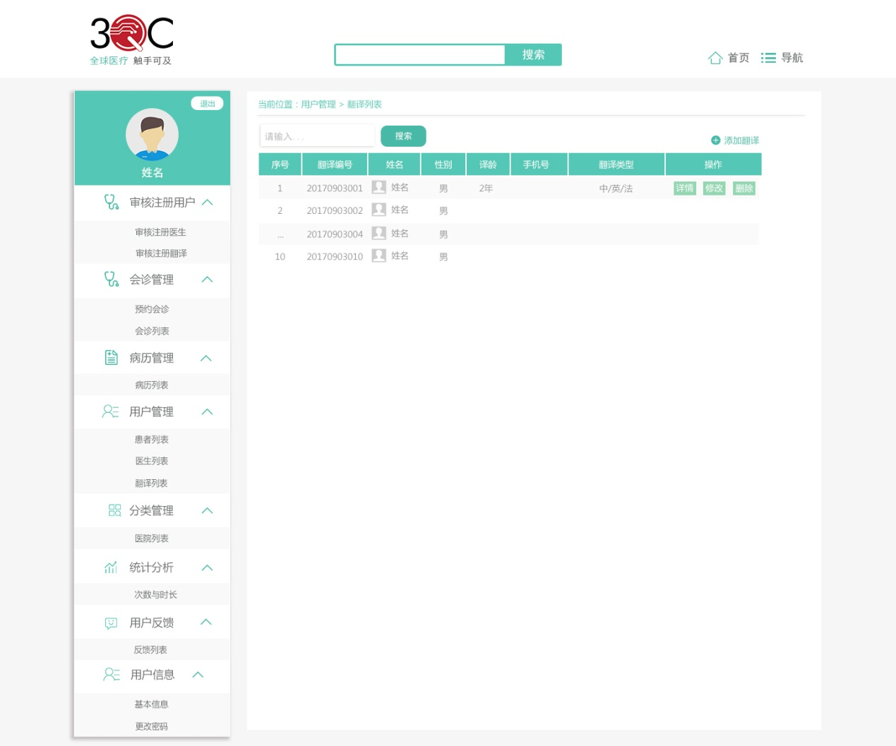

翻译列表

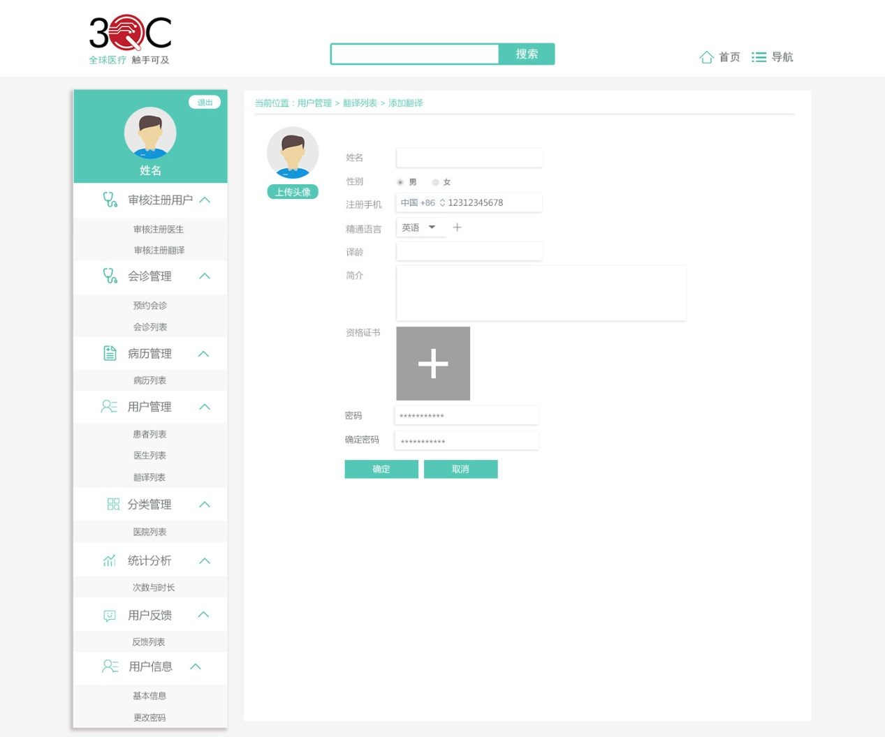

添加翻译

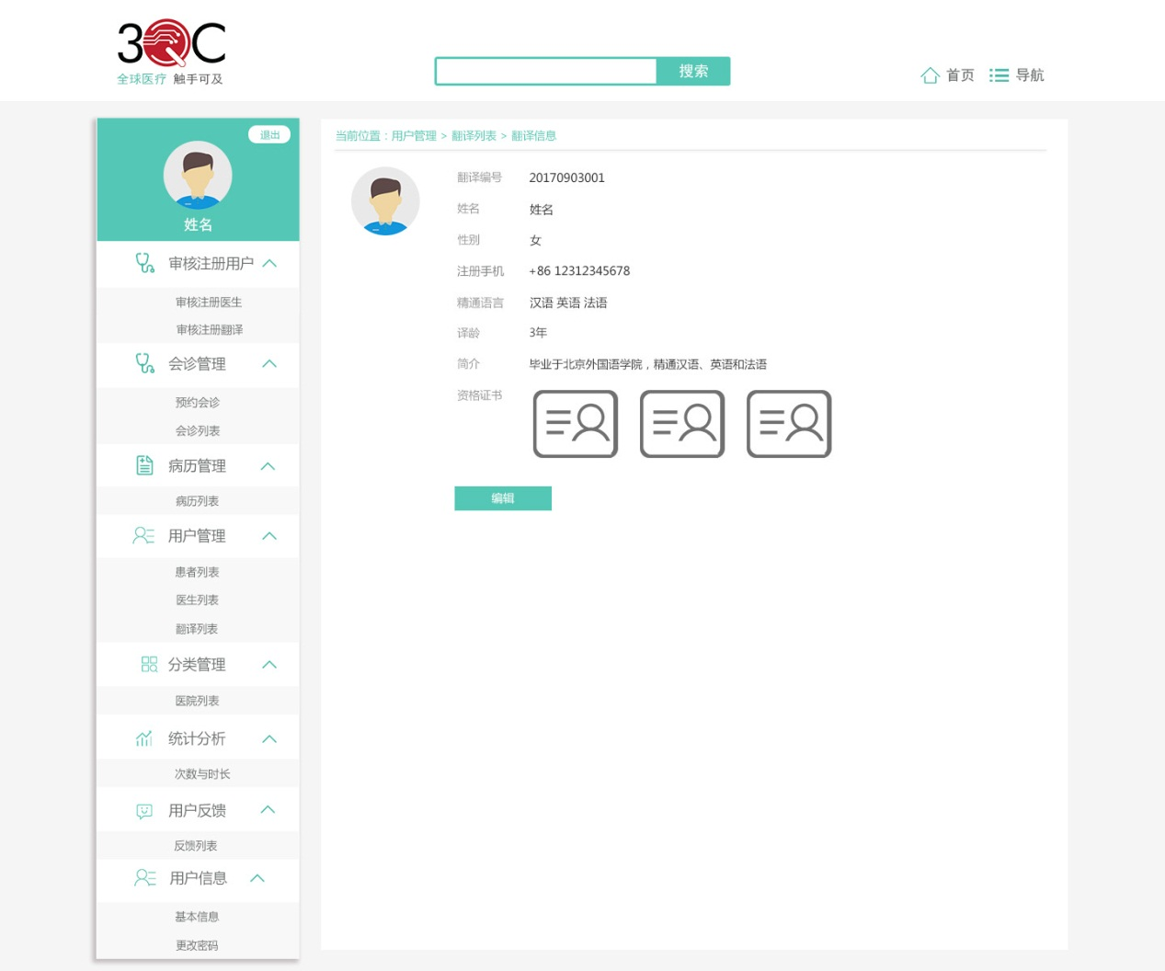

查看翻译

##### 2.5分类管理

医院列表：普通管理员有添加医院的权限，也可以对任一医院进行查看、修改、删除操作。医院信息只有两项：医院名称和医院地址。

①添加医院：点击“添加医院”，直接跳转到新增行，分别输入医院名称和医院地址，记录后方有“删除”按钮，可以删除该条医院；点击上方保存，即可添加新医院。

②修改医院：点击某条记录后面的“编辑”按钮，进入编辑状态，可以修改医院名称和医院地址、删除医院操作。

③删除医院：点击某条记录后面的删除图标，弹出提示“确定删除该医院？ 确定 取消”。

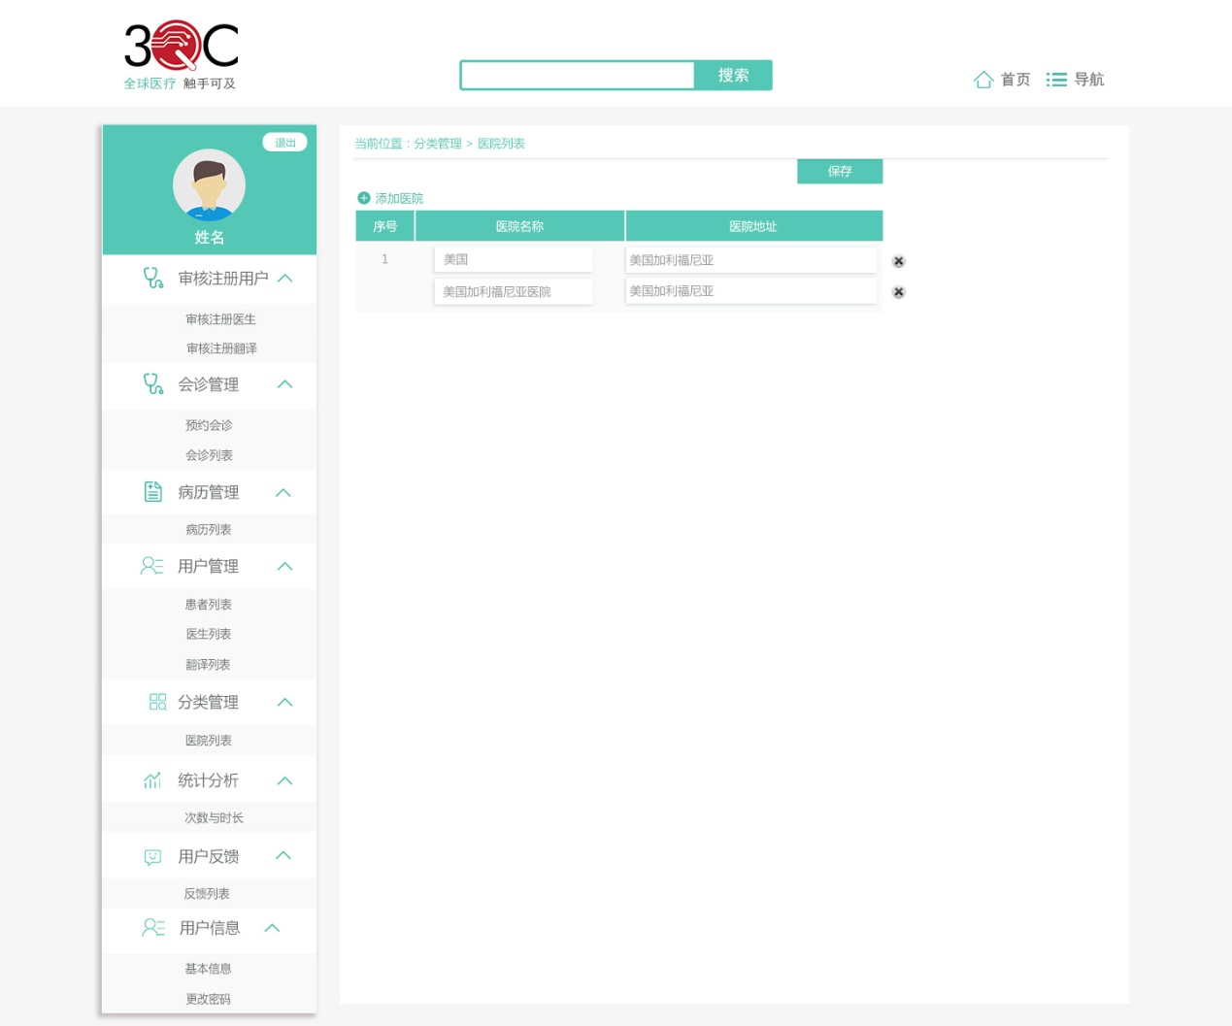

医院列表

##### 2.6统计分析

次数和时长：基本信息包括角色、姓名、手机号、会诊次数、会诊时长；默认显示所有医生和翻译的会诊总次数和会诊总时长（从医生和翻译注册时起至当前）。下拉选择日期和角色，筛选出某角色在某段日期内的会诊次数和会诊时长；如果再输入姓名或者手机号，点击搜索，就能够筛出某医生/翻译在某段日期内的会诊次数和会诊时长。点击导出，能够将筛选结果导出成excel文件。点击会诊次数，打开该某医生/翻译的“会诊记录详情”页；该页面中显示与会诊次数一致的会诊记录，基本信息包括会诊编号、会诊状态、会诊日期、会诊期间、患者、医生、翻译、会诊费、会诊时长；会诊状态均为“已完成”，点击查看详情，展开显示该条会诊记录的订单详情，点击收起，隐藏订单详情。

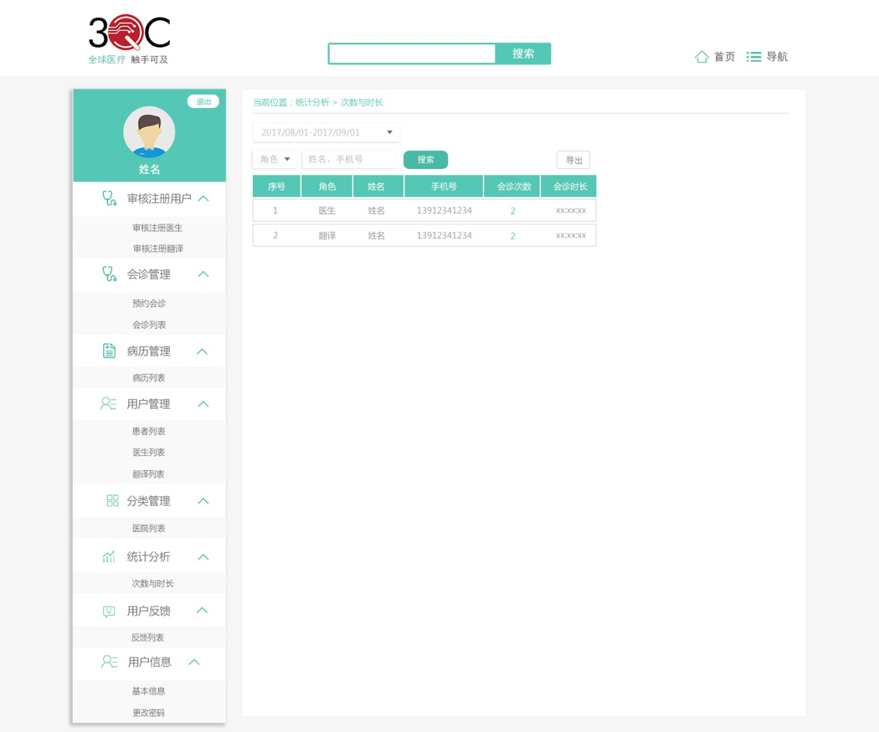

普通管理员-次数与时长统计

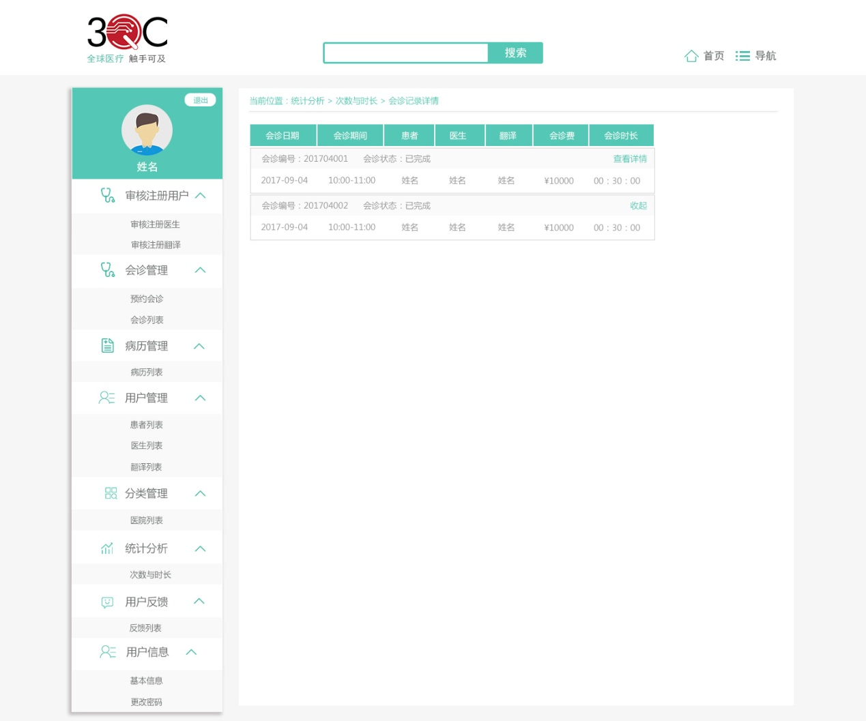

普通管理员-会诊记录详情

##### 2.7用户反馈

反馈列表：基本信息包括反馈日期、反馈时间、角色、姓名、手机号、状态、反馈内容。反馈状态为未读和已读两种，未读状态可点击，点击之后变为已读状态，已读状态不可点击；反馈内容区的高度固定，如果内容过多显示不全，可以滚动条滚动显示所有反馈内容。反馈列表可以按照日期筛选，可以按照角色进行筛选，角色有医生、患者和翻译；也可以按照状态筛选，已读和未读。

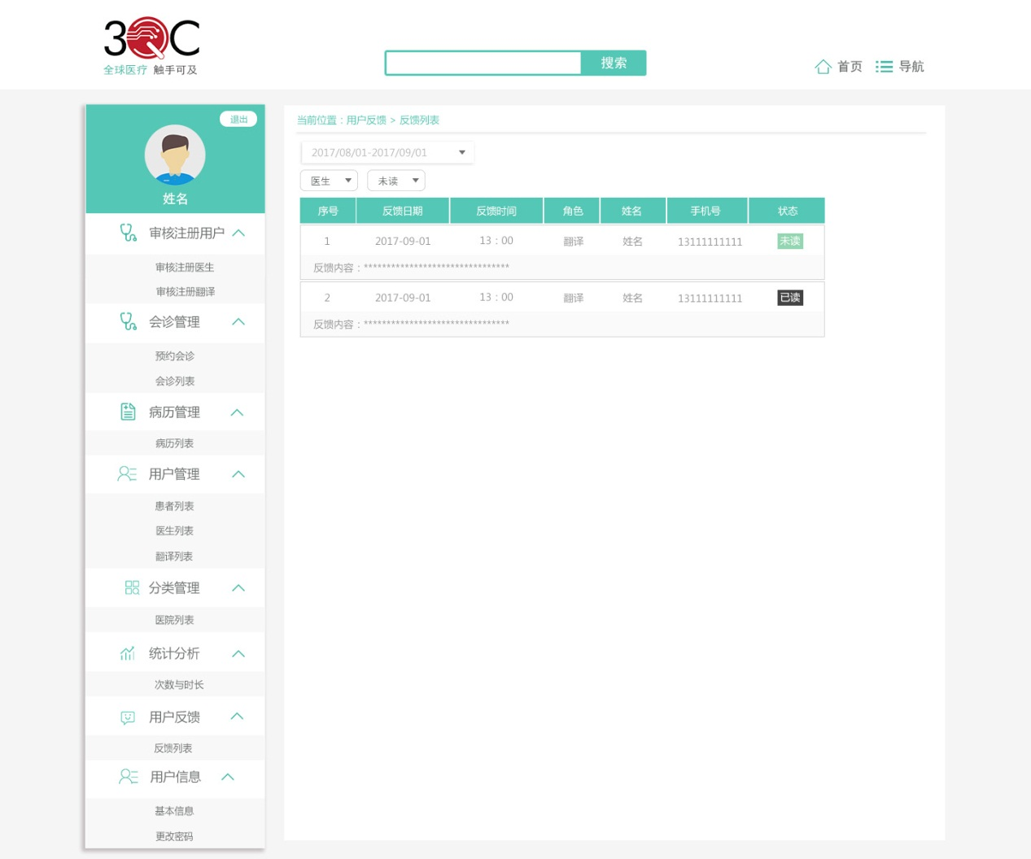

普通管理员-反馈列表

##### 2.8用户信息

用户信息模块包含两部分，分别为基本信息、更改密码。

1）基本信息：包含上传头像、姓名、性别、手机号、国家，普通管理员没有修改权限；有上传头像功能。

2）更改密码：输入合法的新密码和一致的确认新密码即可更改密码。

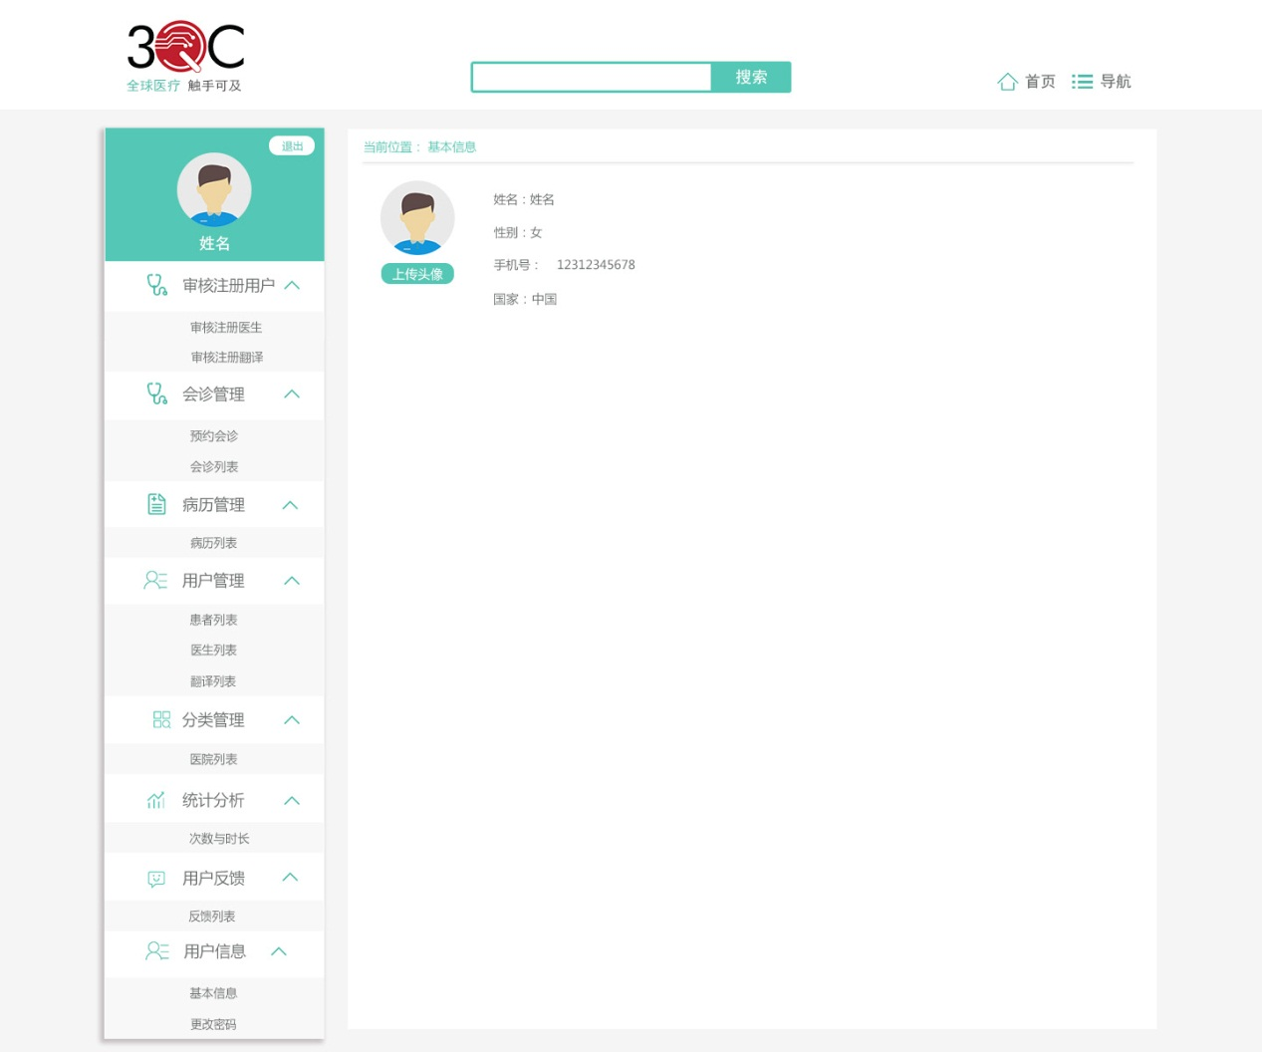

普通管理员-基本信息

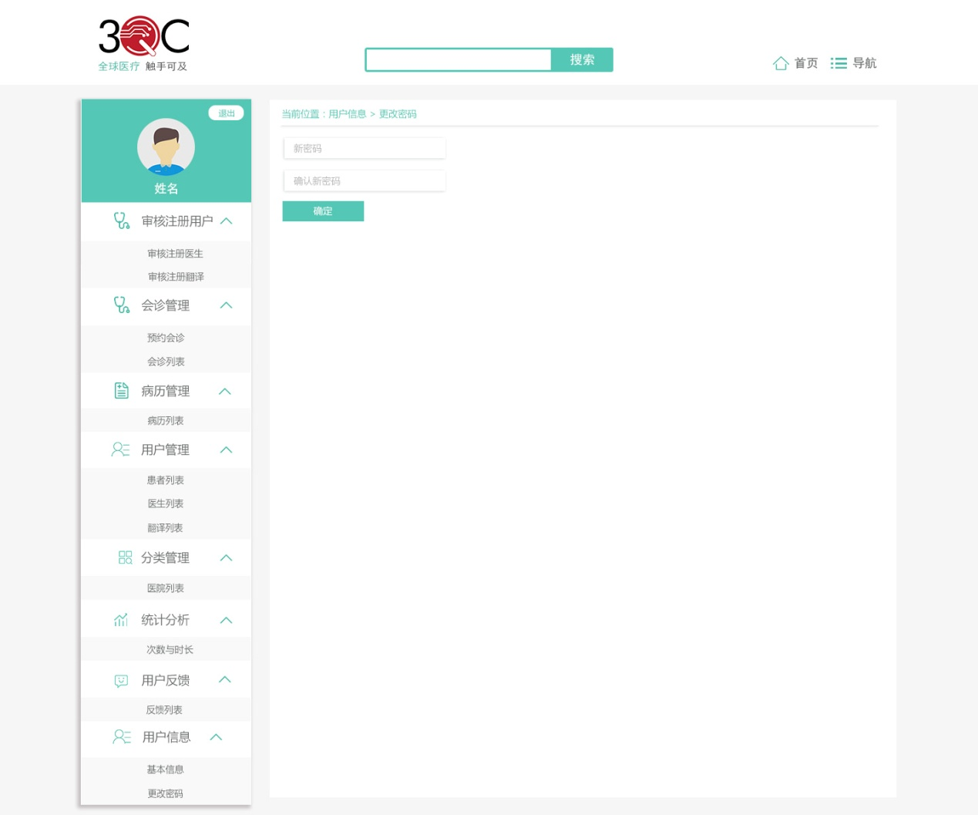

普通管理员-更改密码

### 六、超级管理员需求

#### 1．功能划分

超级管理员功能包括六大模块：会诊管理、病历管理、用户管理、分类管理、统计分析、用户反馈。

#### 2．功能描述

超级管理员具有管理各个国家所有病历和会诊记录的权限，可以对所有的患者、医生、翻译和普通管理员进行用户管理，执行增、删、改、查操作。超级管理员登录系统后的默认页是会诊管理>会诊列表页。

##### 2.1会诊管理

会诊列表：超级管理员的会诊列表默认显示各个国家所有的会诊记录。由基本会诊信息、查看订单详情、指派翻译、进入会诊室、回放会诊录像、查看和下载病历、查看和下载诊疗方案、按日期筛选、按会诊状态筛选、按关键字搜索这几部分组成。

①基本会诊信息：包含会诊编号、会诊状态、会诊日期、会诊期间、患者、医生、翻译、会诊费这几项。会诊状态有六种，分别为待付款、已付款、已生效、进行中、已完成、已失效。翻译有四种状态，第一种显示为“——”，表示该会诊不需要翻译；第二种显示为空，表示需要翻译但是患者未付款；第三种显示为“指派”，表示需要翻译且患者已付款，超级管理员有权限指派翻译人员；最后一种显示为姓名+指派，表示会诊已生效，该会诊已有翻译，且超级管理员有权限更改翻译。如果到了会诊开始时间，仍然没有翻译接单，该会诊失效，会诊状态由已付款变为已失效状态，翻译显示为空。会诊费栏中显示金额，其中只有待付款状态的金额可以修改，金额旁边有修改图标，点击即可修改会诊费。金额下方有付款按钮，超级管理员可以付款。

②查看订单详情：点击 “查看详情”，展开显示该会诊记录的订单详情；点击收起，隐藏订单详情。不同会诊状态下，订单跟踪中显示不同的订单进度信息，内容如下：

订单跟踪：

年月日 时间 预约会诊 （会诊状态为待付款）

年月日 时间 会诊费变更为xxx （会诊状态为待付款）

年月日 时间 30分钟内未付款 （会诊状态为已失效）

年月日 时间 银联/PayPal成功支付 （会诊状态为已付款）

年月日 时间 翻译接单/指派翻译 （会诊状态为已生效）

年月日 时间 无翻译接单 （会诊状态为已失效）

年月日 时间 医生已查看病历 （会诊状态为已付款/已生效）

年月日 时间 开始会诊 （会诊状态为进行中）

年月日 时间 结束会诊 （会诊状态为已完成/已失效）

年月日 时间 医生上传诊疗方案 （会诊状态为已完成）

年月日 时间 已退款 退款金额：xxx （会诊状态为已失效）

理由：xxx

年月日 时间 订单已关闭 （会诊状态为已失效）

理由：xxx

年月日 时间 医生更改时间 原会诊时间：xxx （会诊状态为已付款/已生效）

年月日 时间 医生取消会诊 （会诊状态为已失效）

理由：xxx

年月日 时间 患者取消预约 （会诊状态为已失效）

理由：xxx

年月日 时间 患者同意时间变更 （会诊状态为已付款/已生效）

年月日 时间 患者不同意时间变更 （会诊状态为已失效）

年月日 时间 翻译取消订单 （会诊状态为已付款）

理由：xxx

年月日 时间 翻译同意时间变更 （会诊状态为已生效）

年月日 时间 翻译不同意时间变更 （会诊状态为已付款）

订单详情中，管理员可以根据实际情况进行退款和关闭订单操作。已付款后，支付进度信息后面显示“退款”按钮；点击“退款”，打开退款窗口，显示退款金额和退款原因；输入具体的退款金额和退款原因，点击确定，即可退款；两者都是必填项；退款后，会诊状态为“已失效”。任何会诊状态下都有关闭订单功能，点击“关闭订单”，出现提示“确定关闭该订单？ 关闭理由：xxx 确定 取消”，关闭理由为必填项；关闭后，会诊状态为“已失效”。

③指派翻译：已付款和已生效状态的会诊，翻译项会有“指派”按钮；如果患者已付款，但是会诊开始前一天仍没有翻译接单，或者因为翻译自身原因无法进行翻译，需要管理员手动指派翻译人员。首先需要通过电话联系翻译人员，确定一位能够接单的翻译人员；然后点击“指派”按钮，弹窗显示翻译人员列表，通过翻译编号/手机号搜索到指定翻译，点选后，自动关闭弹窗，翻译项显示翻译姓名+指派。

④进入会诊室：当会诊状态为已生效或进行中时，会诊室项出现“进入”按钮；已生效状态下，点击“进入”按钮会出现两种情况，一种是直接跳转进入会诊室页面，查看会诊进行情况；另一种是弹出提示：“还未到会诊时间，暂不能进入！”；进行中状态下，点击“进入”按钮直接跳转进入会诊室页面，查看会诊进行情况。

⑤回放会诊录像：只有已完成状态的会诊，才会在会诊室项中出现“回放”按钮；点击“回放”按钮，打开会诊录像播放页面，录像可以正常播放、暂停等。

⑥查看和下载病历：点击“查看”，打开新标签页显示病历详情，点击报告或者材料，可以打开预览页进行预览；点击下方的“下载”按钮，可以下载病历。病历中填写的部分摘取出来生成一个文本文件（命名为：某某的病历），报告和影像材料各自下载（以对应的字段命名，例如：医疗报告1、医疗报告2...），最终下载生成一个以“病历名称”为命名的文件夹。该处支持打印病历。

⑦查看和下载诊疗方案：点击“查看诊疗方案”，打开新标签页显示诊疗方案；点击下方的“下载”按钮，可以下载诊疗方案。同时也支持打印诊疗方案。

⑧按关键字或日期搜索：默认显示全部会诊记录；输入关键字（会诊编号、患者、医生、翻译），点击搜索，筛选出相应的会诊记录。点击日期下拉框，显示日历；分别点选开始日期和结束日期，点击确认后，筛选出对应日期范围内的会诊记录。

⑨按状态筛选：默认显示所有状态的会诊记录；点选不同颜色的会诊状态按钮，筛选出相应的结果。

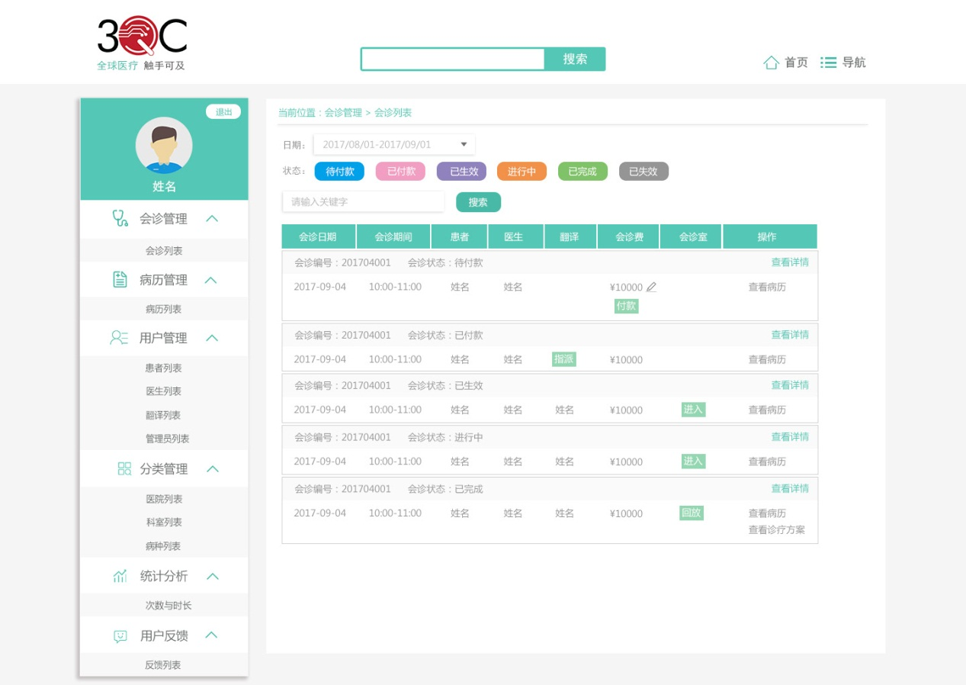

超级管理员-会诊列表

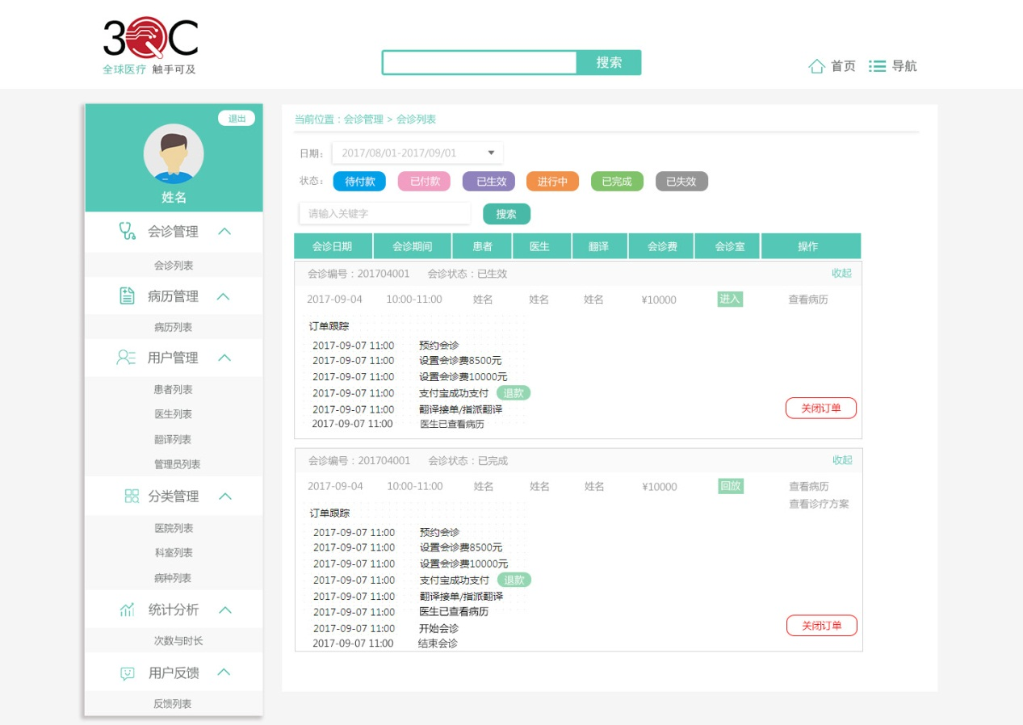

超级管理员-订单详情

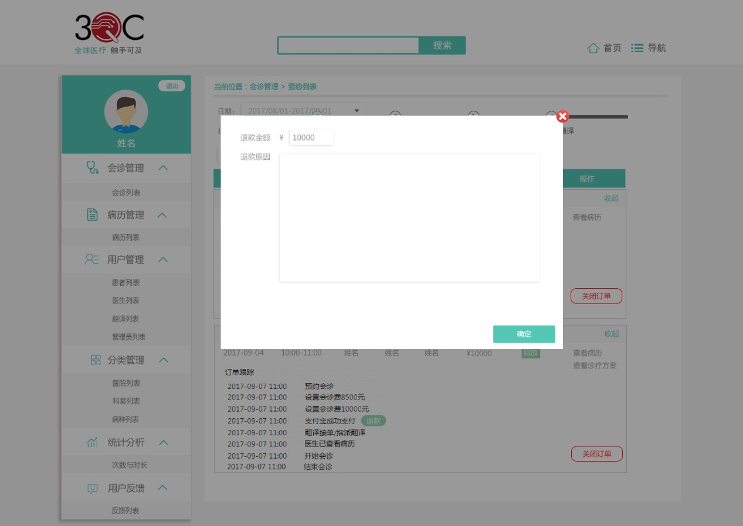

超级管理员-会诊列表-退款

##### 2.2病历管理

病历列表：该页中可以对某一患者的病历进行增、删、改、查操作。首先通过国家下拉筛选+输入患者编号/姓名/手机号搜索出指定的患者，然后点击操作栏中的“查看病历”，进入该患者的患者病历页面；该页面中显示患者编号，下方显示出该患者的所有病历，可对其进行增、删、改、查操作，需求与患者的“病历管理-我的病历”需求一致。（其中“患者实时头像“的采集改为上传本地JPEG格式图片）

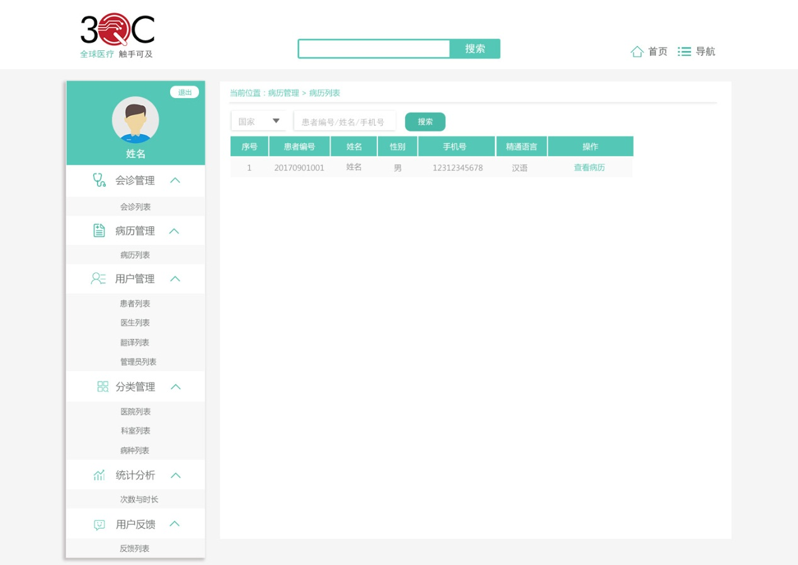

超级管理员-病历列表

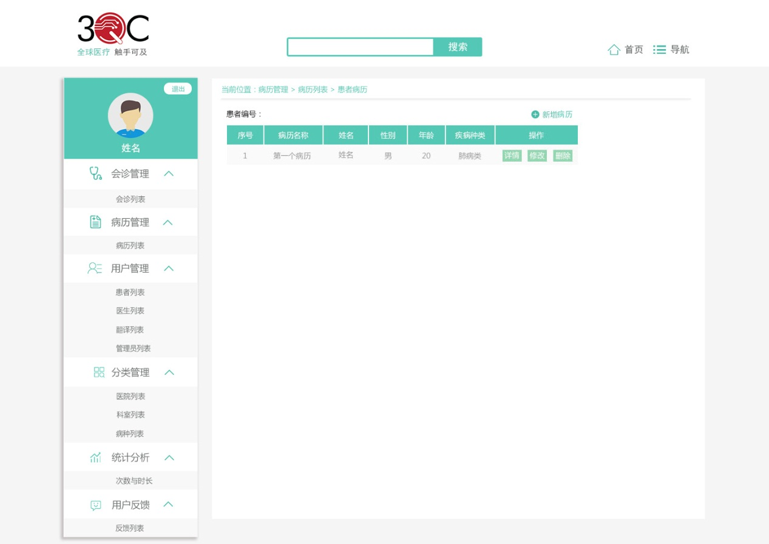

超级管理员-患者病历

##### 2.3用户管理

1)患者列表：超级管理员有添加患者的权限，也可以对任一患者进行查看、修改、删除操作。列表信息包括：序号、患者编号、姓名、性别、手机号、国家（通过国际区号识别）、操作（详情、修改、删除）。

①添加患者：点击“添加患者”，进入添加患者页面；上传头像，输入姓名、性别、注册手机（带国际区号）、紧急联系方式（带国际区号）、密码、确定密码，点击确定，即可添加新患者。添加成功后，自动生成患者编号。其中上传头像功能为非必填项。

②查看患者：点击“详情”，进入患者信息页面，显示该患者的详细信息，包括头像、患者编号、姓名、性别、注册手机（显示国际区号）、紧急联系方式（显示国际区号）、；下方有“编辑”按钮，可对该患者信息进行编辑。

③编辑患者：点击“编辑”，进入编辑患者页面；其中只有患者编号不可编辑，其他项都可以编辑。

④删除患者：点击“删除”，弹出提示“确定删除该患者？ 确定 取消”。

⑤搜索：提示文字为“请输入...”,通过输入患者编号/姓名/手机号可以搜索出指定的患者。

⑥按国家筛选：可以按国家进行筛选。

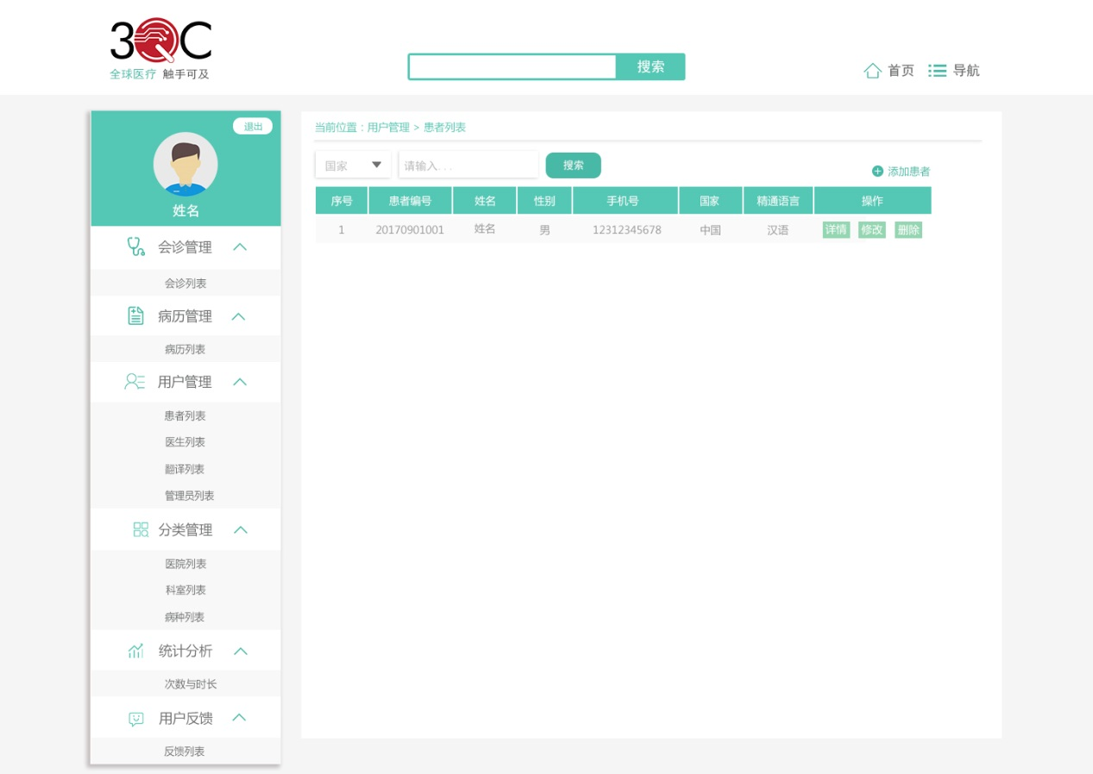

患者列表

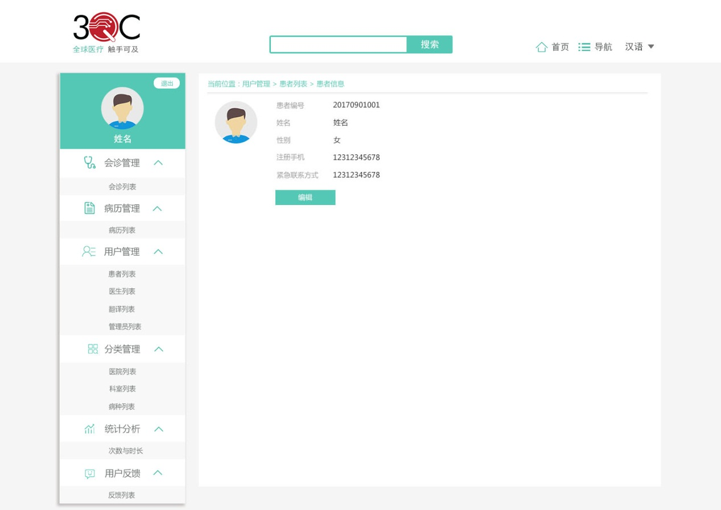

患者信息

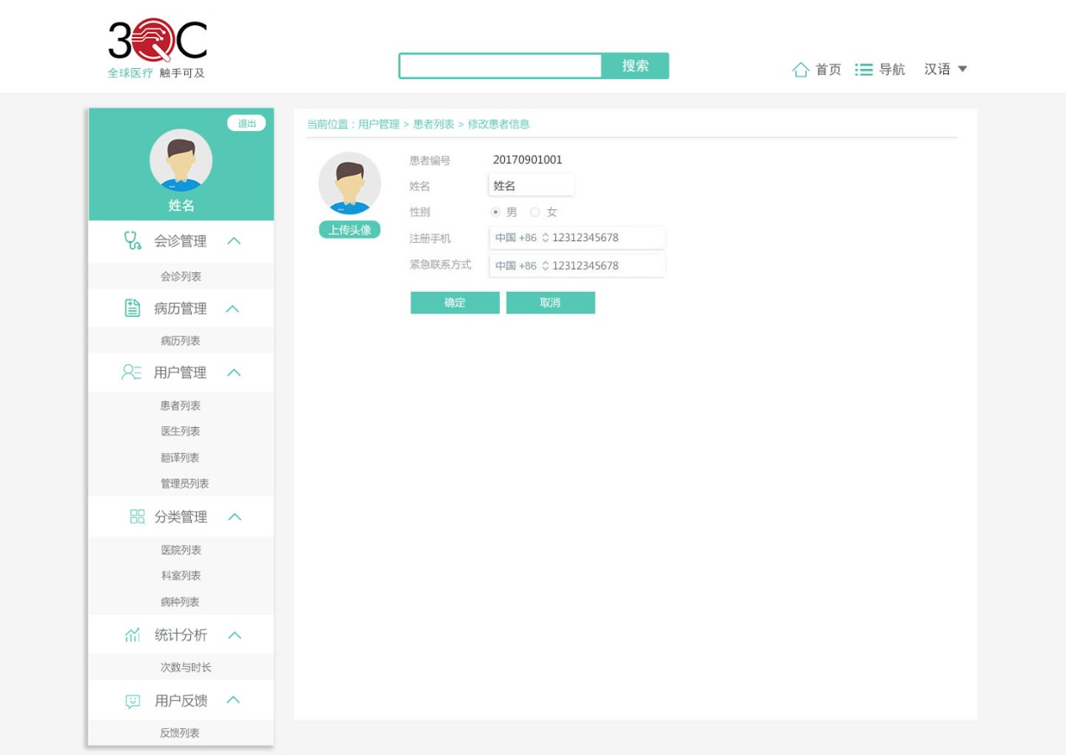

编辑患者

2)医生列表：超级管理员有添加医生的权限，也可以对任一医生进行查看、修改、删除操作；并且可以设置会诊费。列表信息包括：序号、医生编号、姓名、性别、手机号、国家（通过国际区号识别）、职称、疾病种类、就职医院、会诊费、操作（详情、修改、删除）。

①添加医生：点击“添加医生”，进入添加医生页面；上传头像，输入姓名、性别、注册手机（带国际区号）、精通语言、疾病专长、职称、职务、所属科室（下拉框内分两级选择，例如：内科-消化内科、内分泌科...）、所属医院、简介、资格证书（可上传多个）、密码、确定密码各项信息，点击确定，即可添加新医生。添加成功后，自动生成医生编号。其中上传头像功能为非必填项。

②查看医生：点击“详情”，进入医生信息页面，显示该医生的详细信息，包括头像、医生编号、姓名、性别、注册手机（显示国际区号）、精通语言等信息；下方有“编辑”按钮，可对该医生信息进行编辑。

③编辑医生：点击“编辑”，进入编辑医生页面；其中只有医生编号不可编辑，其他项都可以编辑。

④删除患者：点击“删除”，弹出提示“确定删除该医生？ 确定 取消”。

⑤搜索：提示文字为“请输入...”,通过输入医生编号/姓名/手机号可以搜索出指定的医生。

⑥按国家筛选：可以按国家进行筛选。

⑦会诊费：成功添加医生后，会诊费栏显示输入框+编辑图标，点击编辑图标，输入框变为可录入状态，输入具体金额（例如：￥1000），移出鼠标，提示“保存成功！”，会诊费显示为金额+编辑图标；此时金额为普通文本状态，不可编辑；点击金额旁边的编辑图标，可以修改会诊费。

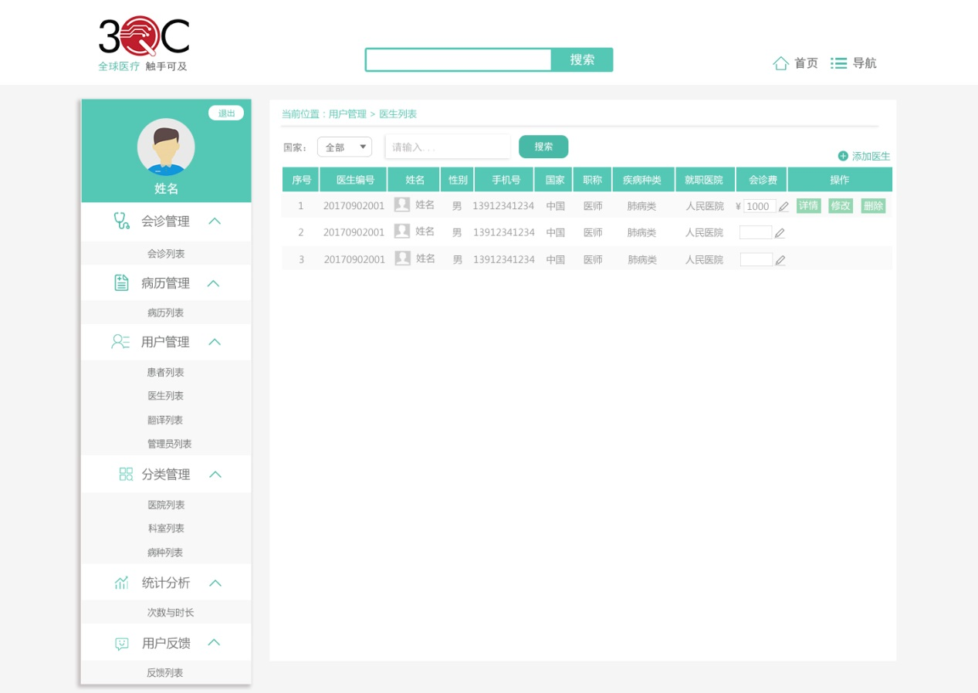

医生列表

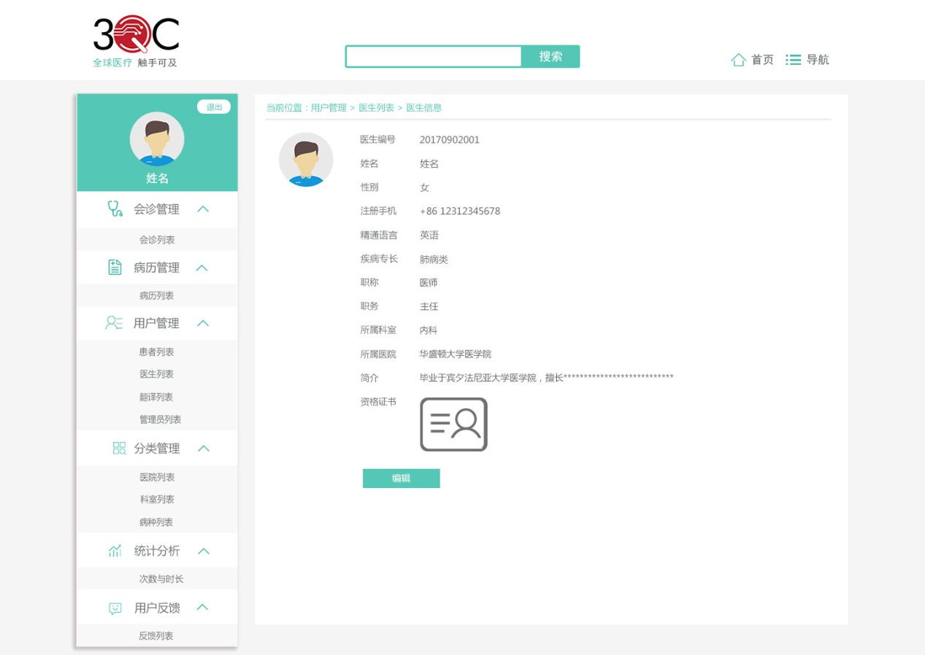

医生信息

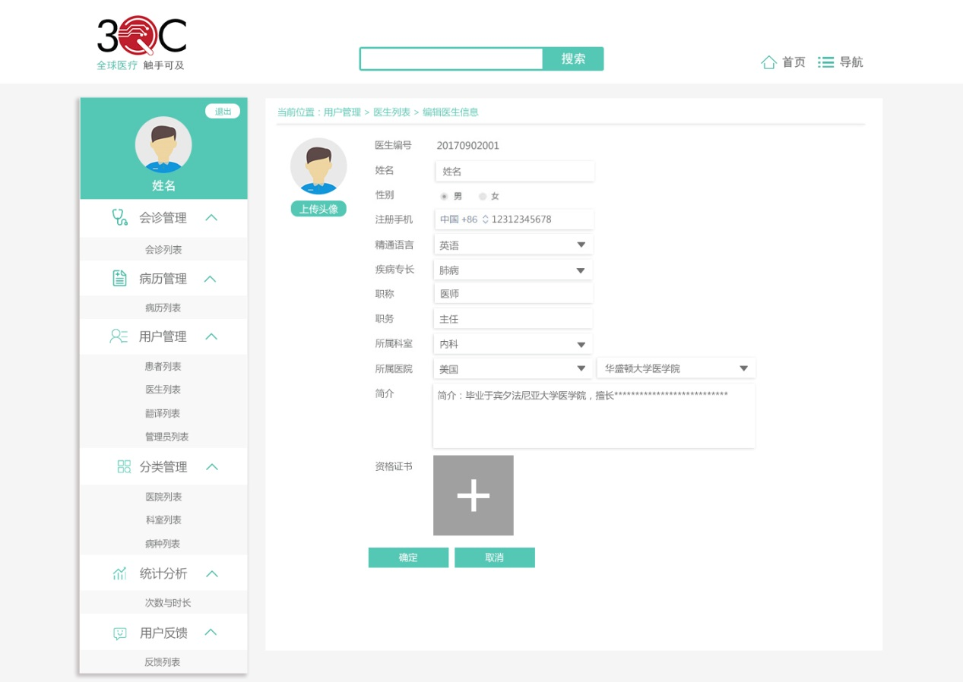

编辑医生

3)翻译列表：超级管理员有添加翻译、设置翻译费用的权限，可以查看某一翻译的评价情况，也可以对任一翻译进行查看、修改、删除操作。列表信息包括：序号、翻译编号、姓名、性别、译龄、手机号、国家（通过国际区号识别）、翻译类型（根据精通语言形成）、操作（详情、修改、删除、评价）。

①添加翻译：点击“添加翻译”，进入添加翻译页面；上传头像，输入姓名、性别、注册手机（带国际区号）、精通语言（可添加多个）、译龄、简介、资格证书（可上传多个）、密码、确定密码，点击确定，即可添加新翻译。添加成功后，自动生成翻译编号。其中上传头像功能为非必填项。

②查看翻译：点击“详情”，进入翻译信息页面，显示该翻译的详细信息，包括头像、翻译编号、姓名、性别、注册手机（显示国际区号）、精通语言、译龄、简介、资格证书；下方有“编辑”按钮，可对该翻译信息进行编辑。

③编辑翻译：点击“编辑”，进入编辑翻译页面；其中只有翻译编号不可编辑，其他项都可以编辑。

④删除翻译：点击“删除”，弹出提示“确定删除该翻译？ 确定 取消”。

⑤搜索：提示文字为“请输入...”，通过输入翻译编号/姓名/手机号可以搜索出指定的翻译。

⑥按国家筛选：可以按国家进行筛选。

⑦翻译费用设置：页面上方默认显示“翻译费用：输入框+编辑图标”；点击编辑图标，输入框为可编辑状态，输入金额，移出鼠标提示“保存成功！”，显示为“翻译费用：金额+编辑图标”。

注意：当患者不需要翻译时，会诊费=总会诊费用-翻译费用。（总会诊费用为医生列表中设置的费用）

⑧评价统计：点击“评价”，进入评价统计页面，显示评价统计详情，不满意、满意、非常满意的次数。

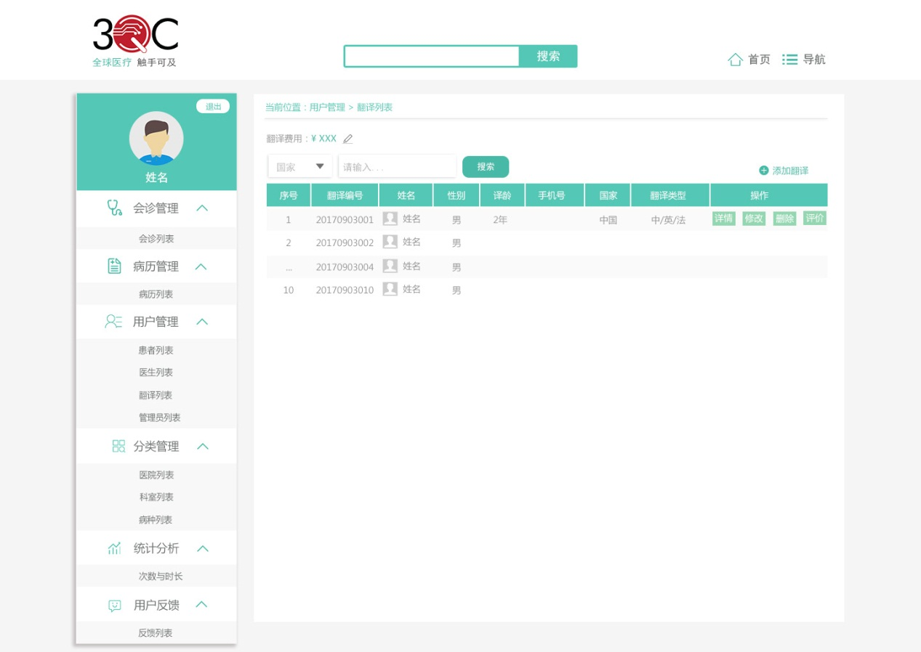

翻译列表

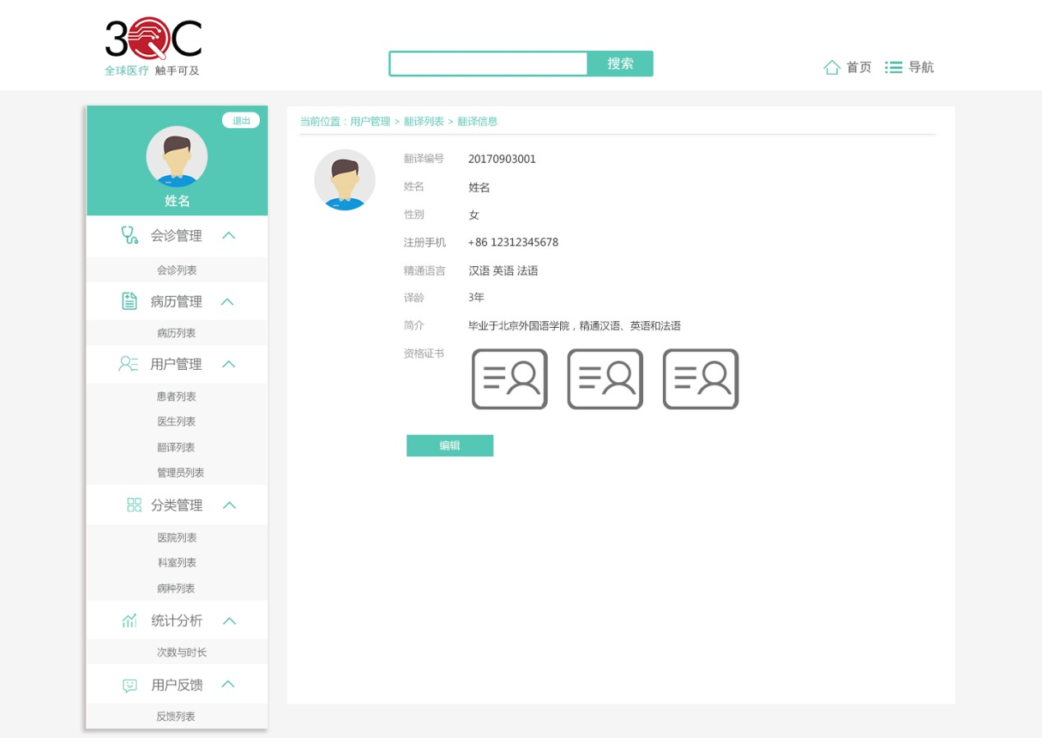

查看翻译

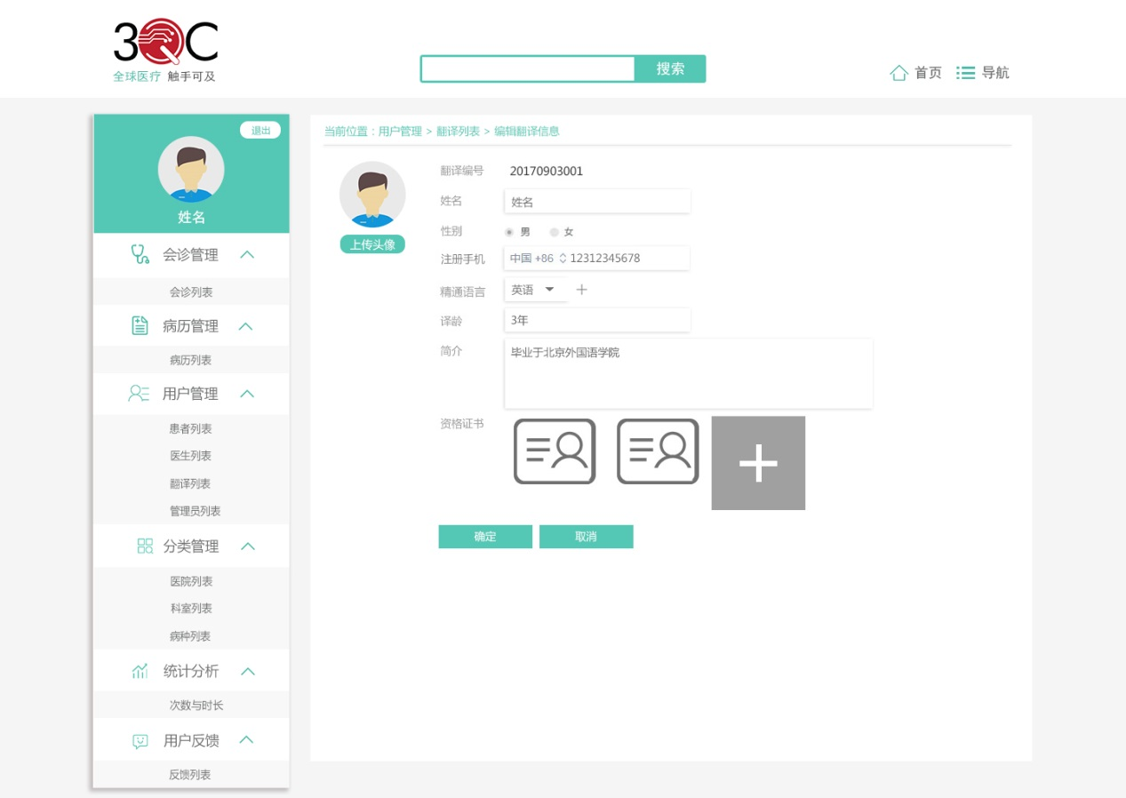

编辑翻译

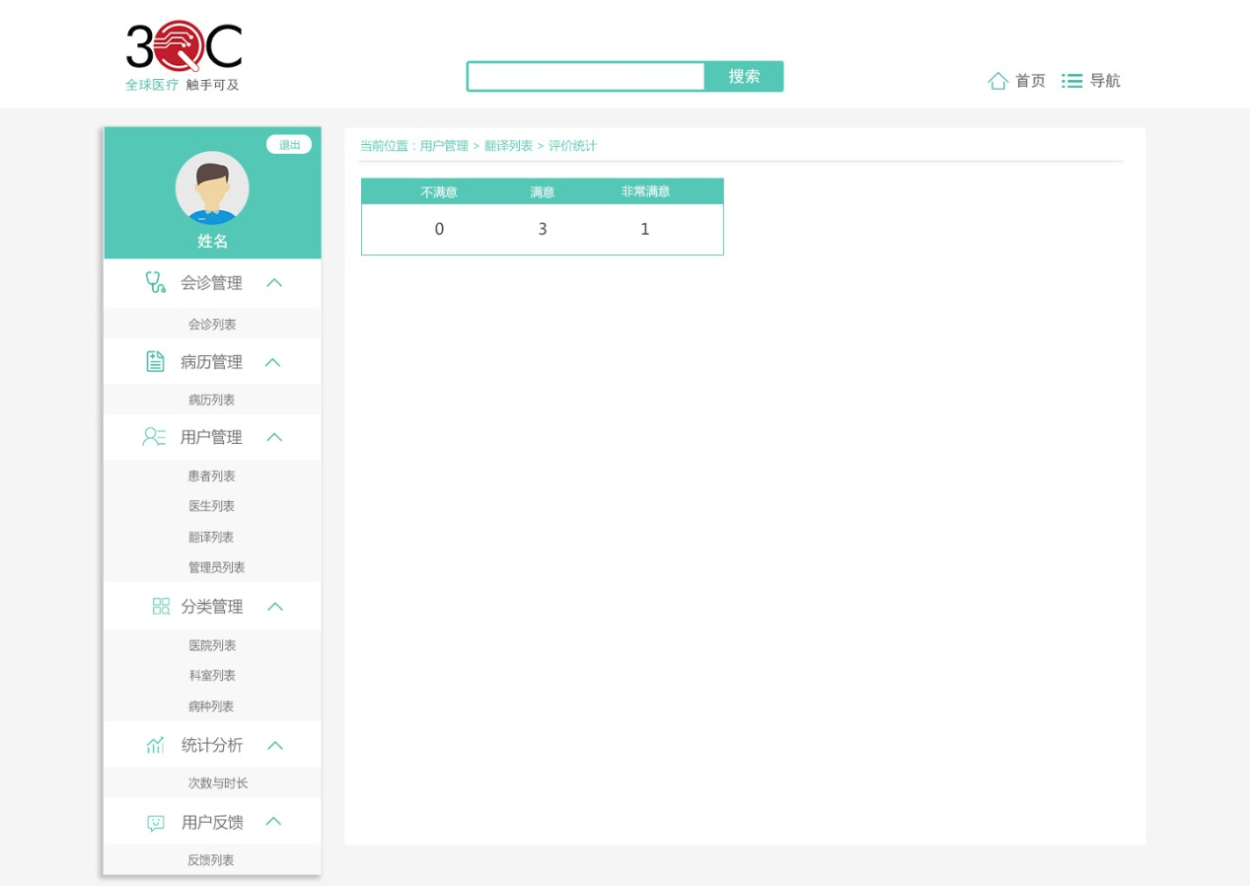

评价统计

4)管理员列表：超级管理员有添加普通管理员的权限，也可以对任一管理员进行查看、修改、删除操作；同时还可以设置各个管理员的功能权限。

①添加管理员：点击“添加管理员”，进入添加管理员页面；上传头像，输入姓名、性别、注册手机(带国际区号)、密码、确定密码，点击确定，即可添加新管理员。其中上传头像功能为非必填项。

②查看管理员：点击“详情”，进入管理员信息页面，显示该管理员的详细信息，包括头像、姓名、性别、注册手机（显示国际区号）；下方有“编辑”按钮，可对该管理员信息进行编辑。

③编辑管理员：点击“编辑”，进入编辑管理员页面；任何项都可以编辑。

④删除管理员：点击“删除”，弹出提示“确定删除该管理员？ 确定 取消”。

⑤设置权限：成功添加管理员后，默认拥有所有权限；权限栏显示“所有权限”，可编辑。点击编辑图标，打开该管理员的权限设置页。页面上方显示姓名，中部是权限设置列表，下方有“确定”和“取消”按钮。权限列表有八大模块，分别为审核注册用户、用户管理、分类管理、病历管理、会诊管理、用户信息、统计分析、用户反馈；权限范围中，各个模块的分功能模块前的复选框代表全选；详细内容如下：

**审核注册用户** □审核注册医生

□审核注册翻译

**用户管理** □患者管理：□查看 □添加 □修改 □删除

□医生管理：□查看 □添加 □修改 □删除 □设置会诊费

□翻译管理：□查看 □添加 □修改 □删除

**分类管理** □医院管理：□添加 □修改 □删除

**病历管理** □病历管理：□查看 □添加 □修改 □删除

**会诊管理** □预约会诊

□会诊列表：□指派 □修改会诊费 □付款 □查看订单详情

□关闭订单 □回放 □进入会诊室 □退款

□查看和下载病历 □查看和下载诊疗方案

**用户信息** □基本信息

□更改密码

**统计分析** □次数与时长：□查看 □导出

**用户反馈** □反馈管理

⑥按国家筛选：可以按国家进行筛选。

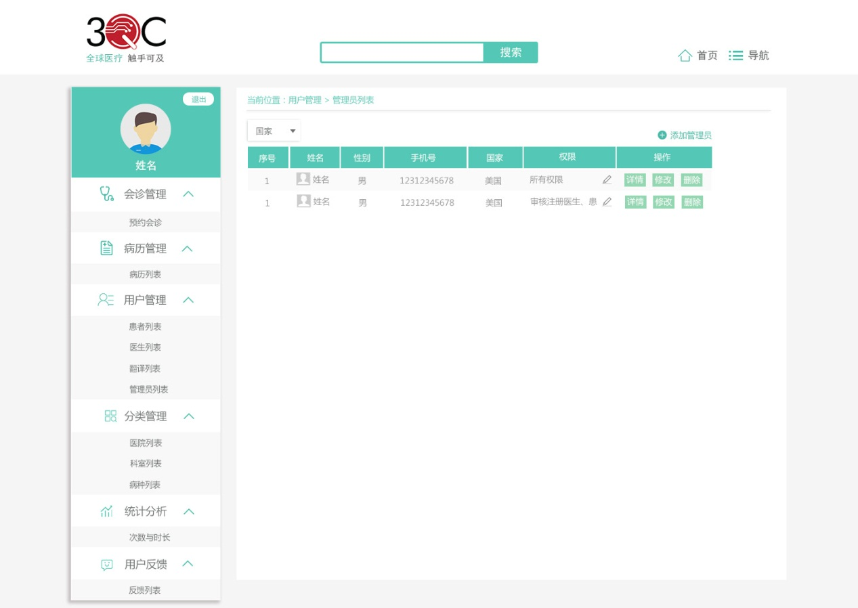

管理员列表

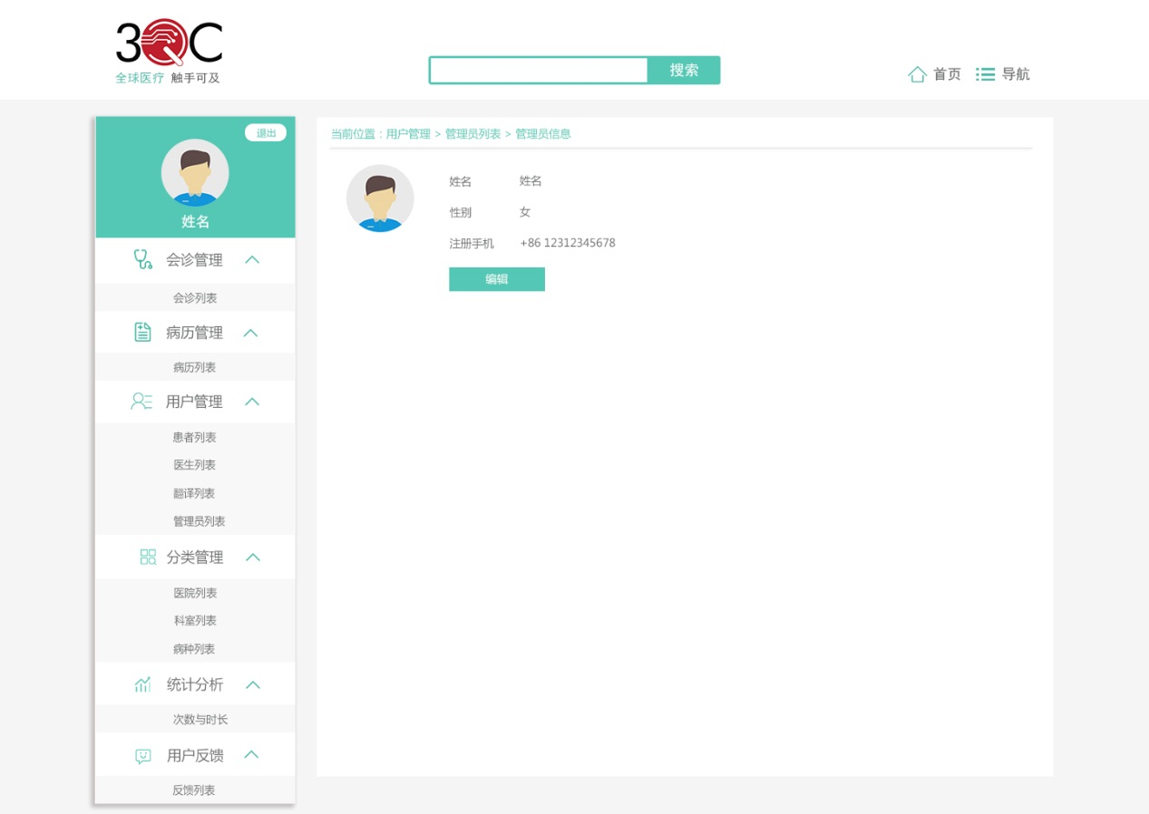

查看管理员

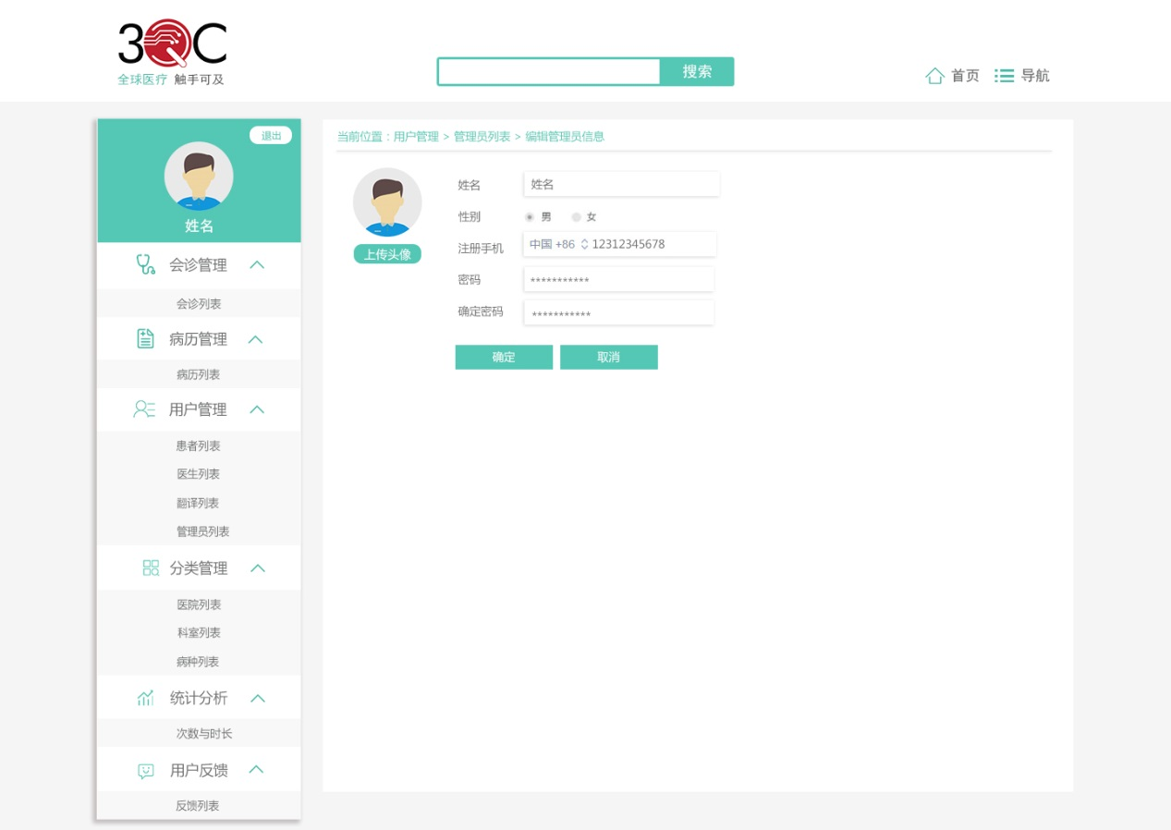

编辑管理员

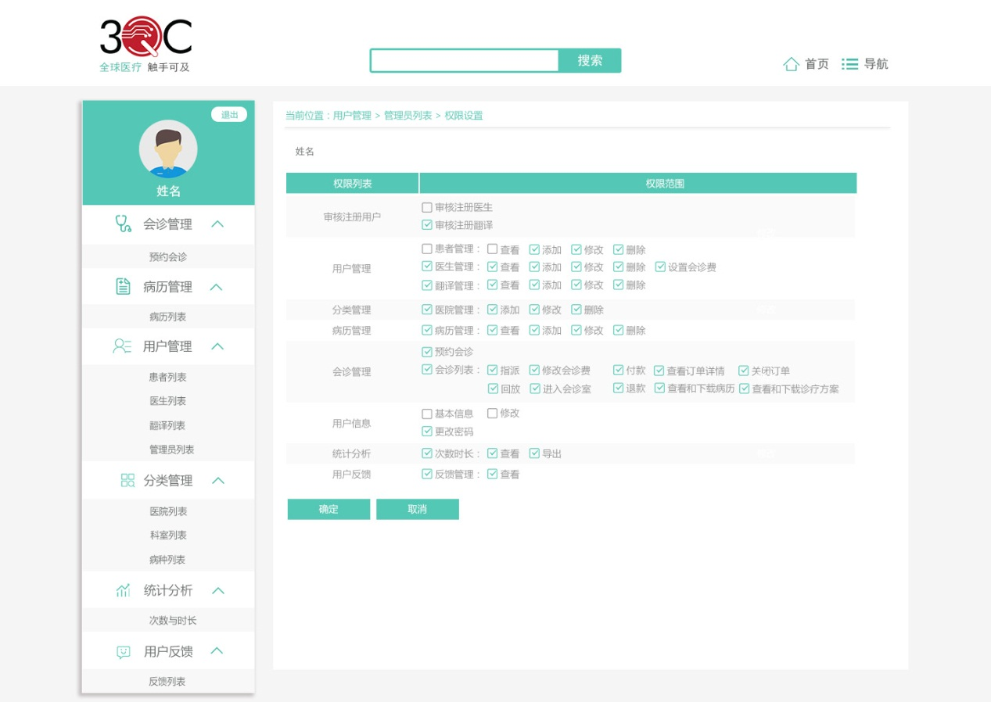

权限设置

##### 2.4分类管理

分类管理模块分为三部分，分别为医院列表、科室列表、病种列表。

1）医院列表：超级管理员有添加医院的权限，也可以对任一医院进行查看、修改、删除操作。医院信息有两项：国家（包含医院名称）和医院地址。

①添加医院：点击“添加国家”，直接跳转到新增行，输入国家、国家下级的医院名称和医院地址，点击“添加医院”按钮，可以同级添加医院名称和医院地址。其中国家那行的医院地址项为空，移动项有四个图标，置顶、上移、下移、置底；分级列表默认展开状态，记录后方有“删除”按钮，可以删除整条记录（包括下级的所有医院）。下级医院那行，移动项有两个图标，上移、下移；记录后方有“删除”按钮，可以删除该条医院。点击上方保存，即可添加新国家和新医院。

②修改医院：点击国家记录后面的“编辑”按钮，进入编辑状态，可以修改国家名称、医院名称和医院地址、添加医院、删除国家或者医院操作。

③删除医院：点击国家记录后面的删除图标，弹出提示“确定删除该国家的所有医院？ 确定 取消”；点击医院记录后面的删除图标，弹出提示“确定删除该医院？ 确定 取消”。

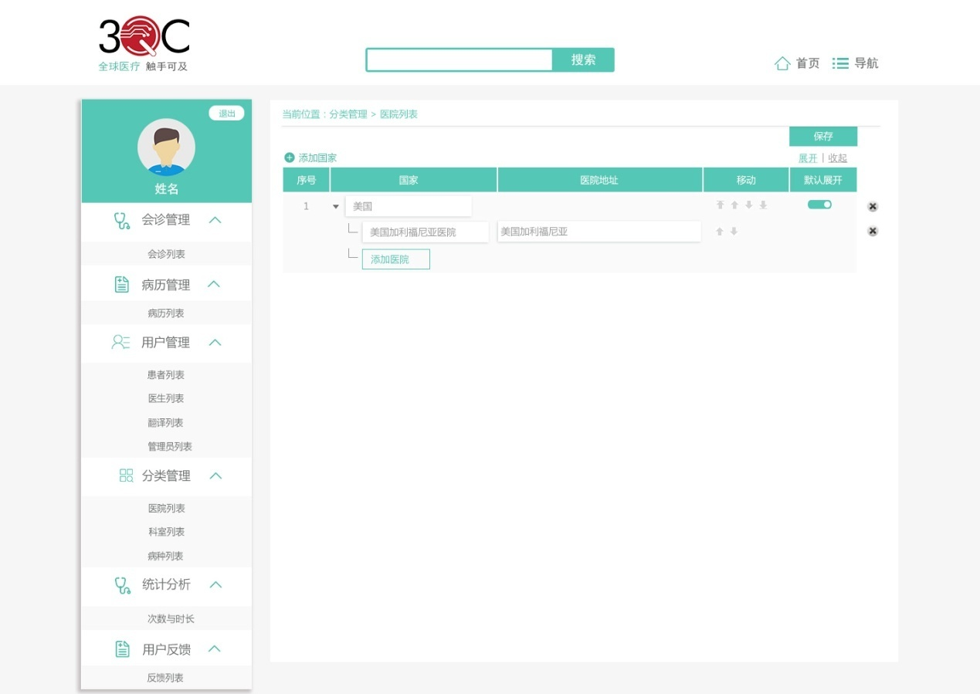

医院列表

2）科室列表：超级管理员有添加科室的权限，也可以对任一科室进行查看、修改、删除操作。科室信息只有科室分类（包含子分类）。

①添加科室：点击“添加科室”，直接跳转到新增行，输入科室名称和下级的子分类名称，点击“添加子分类”按钮，可以同级添加子分类。其中科室分类那行的移动项有四个图标，置顶、上移、下移、置底；分级列表默认展开状态，记录后方有“删除”按钮，可以删除整条记录（包括下级的子分类）。下级子分类那行，移动项有两个图标，上移、下移；记录后方有“删除”按钮，可以删除该条子分类。点击上方保存，即可添加新科室分类和新子分类。

②修改科室：点击科室分类记录后面的“编辑”按钮，进入编辑状态，可以修改科室分类名称、子分类名称、添加子分类、删除科室分类或者子分类操作。

③删除科室：点击科室分类记录后面的删除图标，弹出提示“确定删除该科室分类？ 确定 取消”；点击子分类记录后面的删除图标，弹出提示“确定删除该子分类？ 确定 取消”。

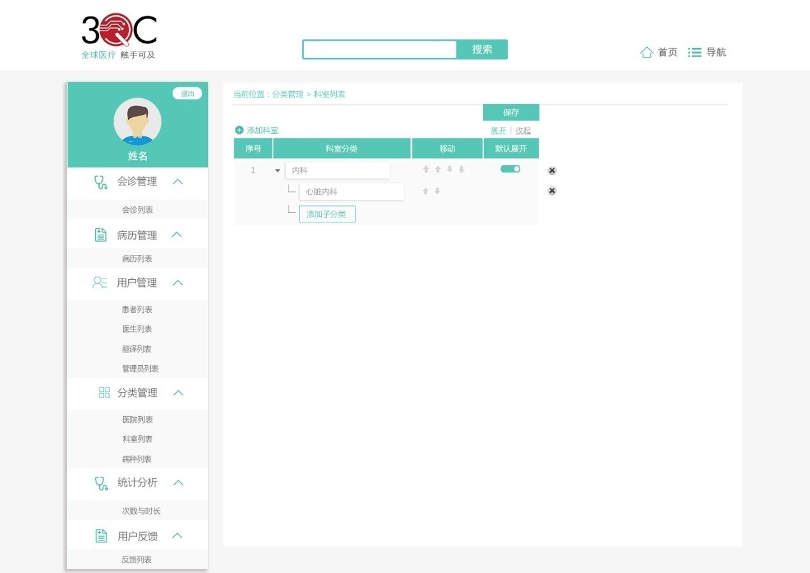

科室列表

3）病种列表：病种信息只有两项：疾病名称和疾病简介。在该页中，可对病种进行增、删、改操作。

①添加病种：点击“添加病种”，直接跳转到新增行，分别输入疾病名称和疾病简介，点击上方保存，即可添加新病种。

②修改病种：点击某条记录后面的编辑按钮，进入可编辑状态，可对疾病名称和疾病简介进行修改，也可执行删除操作。

③删除病种：点击某条记录后面的删除图标，弹出提示“确定删除该病种？ 确定 取消”。

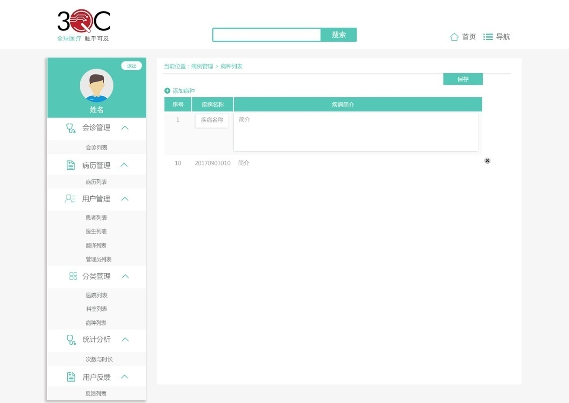

病种列表

##### 2.5统计分析

次数和时长统计：基本信息包括国家、角色、姓名、手机号、会诊次数、会诊时长；默认显示各个国家所有医生和翻译的会诊总次数和会诊总时长（从医生和翻译注册时起至当前）。下拉选择日期、国家和角色，筛选出某国家的某角色在某段日期内的会诊次数和会诊时长；如果再输入姓名或者手机号，点击搜索，就能够筛出某医生/翻译在某段日期内的会诊次数和会诊时长。点击导出，能够将筛选结果导出成excel文件。点击会诊次数，打开该某医生/翻译的“会诊记录详情”页；该页面中显示与会诊次数一致的会诊记录，基本信息包括会诊编号、会诊状态、会诊日期、会诊期间、患者、医生、翻译、会诊费、会诊时长；会诊状态均为“已完成”，点击查看详情，展开显示该条会诊记录的订单详情，点击收起，隐藏订单详情。

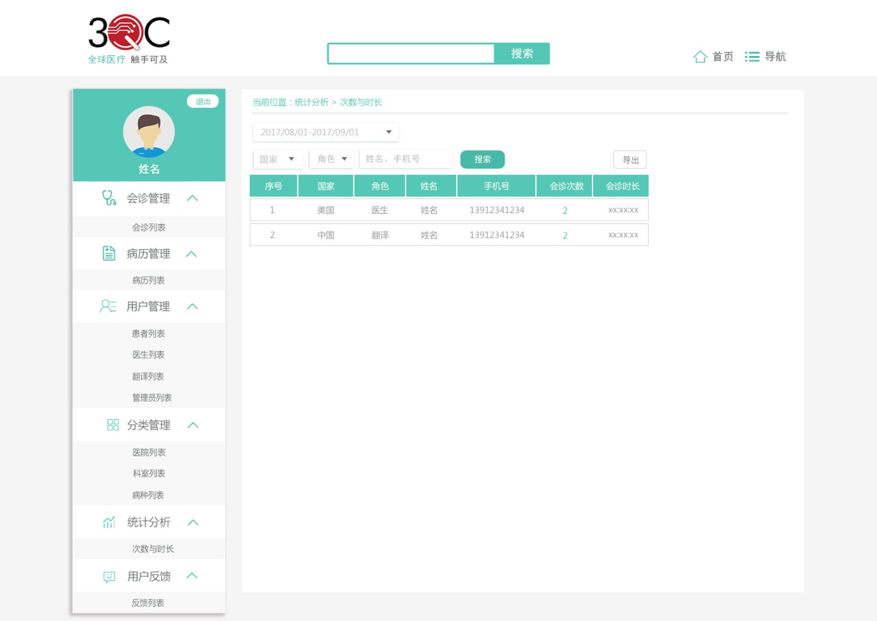

超级管理员-会诊次数与时长

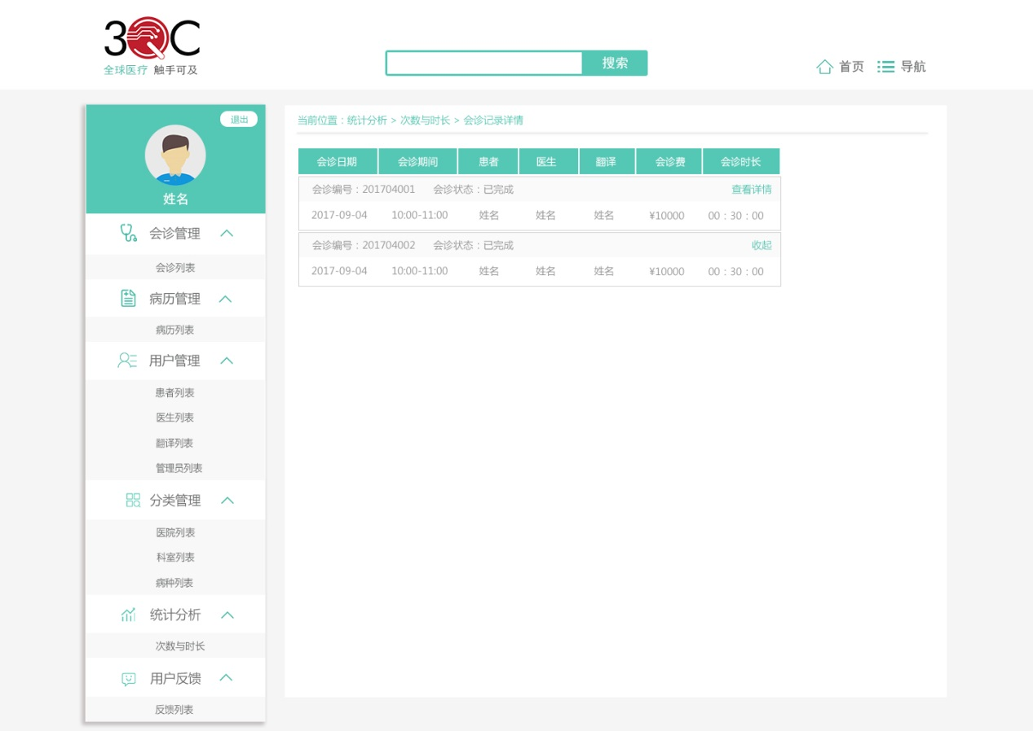

超级管理员-会诊记录详情

##### 2.6用户反馈

反馈列表：基本信息包括反馈日期、反馈时间、国家、角色、姓名、手机号、状态、反馈内容。反馈状态为未读和已读两种，未读状态可点击，点击之后变为已读状态，已读状态不可点击；反馈内容区的高度固定，如果内容过多显示不全，可以滚动条滚动显示所有反馈内容。反馈列表可以按照日期和国家筛选，可以按照角色进行筛选，角色有医生、患者和翻译；也可以按照状态筛选，已读和未读。

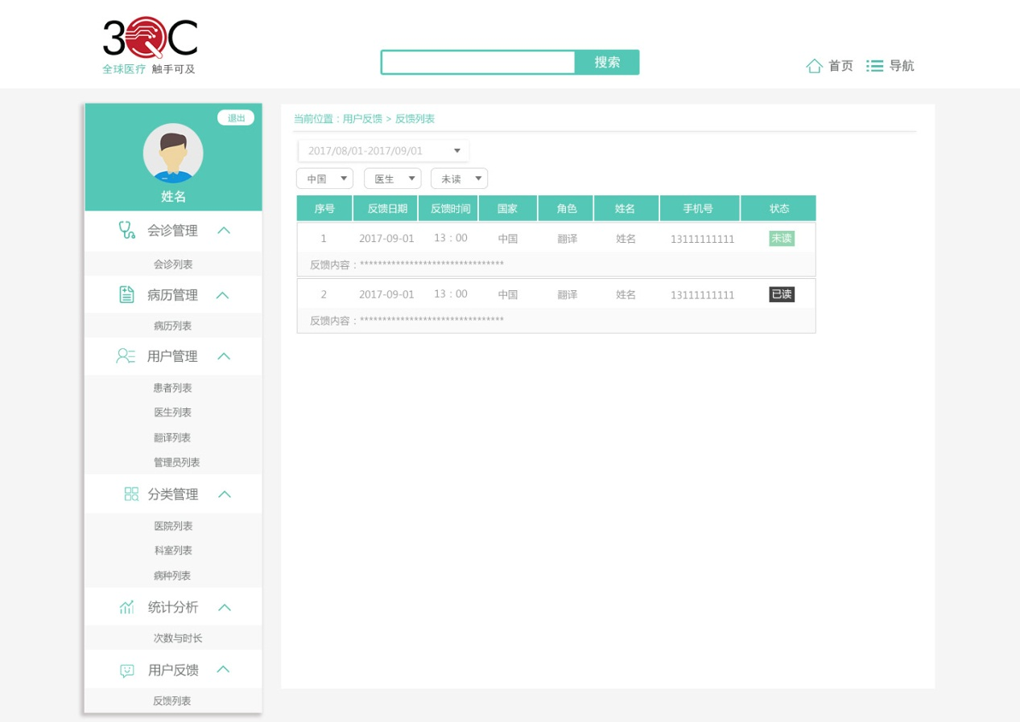

超级管理员-反馈列表

### 七、会诊室需求

#### 1．功能划分

会诊室包含上区、左区、右区三大区，上区包含系统时间和退出会诊室/结束会诊功能；左区为视频通话区；右区为讨论区。

#### 2．功能描述

如果会诊开始15分钟内，医生一直没上线，自动结束会诊；会诊状态为已失效，自动为患者全额退款，原路退还给患者，并短信提醒患者。医生在会诊开始5分钟仍没上线时，要在患者端/翻译端会诊窗口上方显示“温馨提示：请您耐心等候。如果医生没在15分钟内上线，将自动结束会诊，已付会诊费将原路退还给您。”/“温馨提示：请您耐心等候。如果医生没在15分钟内上线，将自动结束会诊。”

会诊结束分为三种情况：一种为医生点击“结束会诊”按钮；一种为会诊开始15分钟内，医生一直没上线，自动结束会诊；一种为医生上线后又离线超过5分钟时，自动结束会诊。

会诊结束时，记录患者、医生、翻译的上线情况。如果三方均上线，会诊状态为已完成；如果有人没上线，会诊状态为已失效。

##### 2.1患者端会诊室

会诊开始前，患者登录系统，打开“我的会诊-会诊列表”，找到即将开始的会诊记录；当会诊时间已到，点击“进入”，进入会诊室。根据患者预约会诊时是否需要翻译情况，会诊室有两种不同显示，情况如下：

1)有翻译情况：

①视频通话区：有两大一小窗口，翻译和医生为大窗口，患者为小窗口；大窗口在上，小窗口在下居中。

翻译窗口上方显示：翻译掉线中……/翻译在线中……

下方显示：翻译：xxx

医生窗口上方显示：医生掉线中……/医生在线中……

下方显示：医生：xxx

患者窗口上方显示：患者在线中……

下方显示：患者：xxx 话筒icon 音量icon

（通过点击话筒icon和音量icon，调节话筒和听筒音量。）

②讨论区：上方为人员列表，包含姓名、角色、状态；角色为：患者、医生、翻译；状态有两种，在线和掉线。下方为讨论区，患者、医生和翻译也可以使用送信功能进行沟通，多余的内容自动滚动向上隐藏，使用滚动条可以查看被隐藏的内容。

③系统时间和退出会诊室：系统时间显示当前服务器时间。点击“退出会诊室”，可以退出会诊，会诊室窗口关闭；会诊列表中，该条会诊记录的会诊状态为“进行中”，点击“进入”，可以重新进入会诊室。

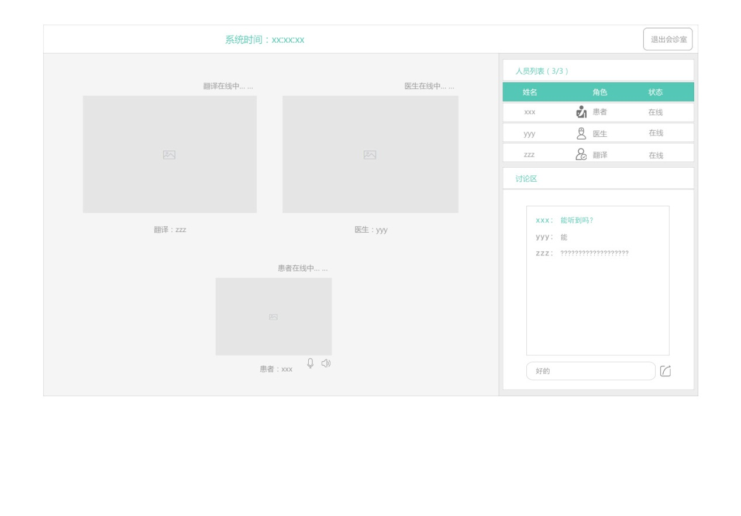

患者端会诊室-有翻译

2)无翻译情况：

①视频通话区：有两个大窗口，分别为患者和医生，左右并排显示。

患者窗口上方显示：患者在线中……

下方显示：患者：xxx 话筒icon 音量icon

（通过点击话筒icon和音量icon，调节话筒和听筒音量。）

医生窗口上方显示：医生掉线中……/医生在线中……

下方显示：医生：xxx

②讨论区：上方为人员列表，包含姓名、角色、状态；角色为：患者、医生；状态有两种，在线和掉线。下方为讨论区，患者和医生也可以使用送信功能进行沟通，多余的内容自动滚动向上隐藏，使用滚动条可以查看被隐藏的内容。

③系统时间和退出会诊室：系统时间显示当前服务器时间。点击“退出会诊室”，可以退出会诊，会诊室窗口关闭；会诊列表中，该条会诊记录的会诊状态为“进行中”，点击“进入”，可以重新进入会诊室。

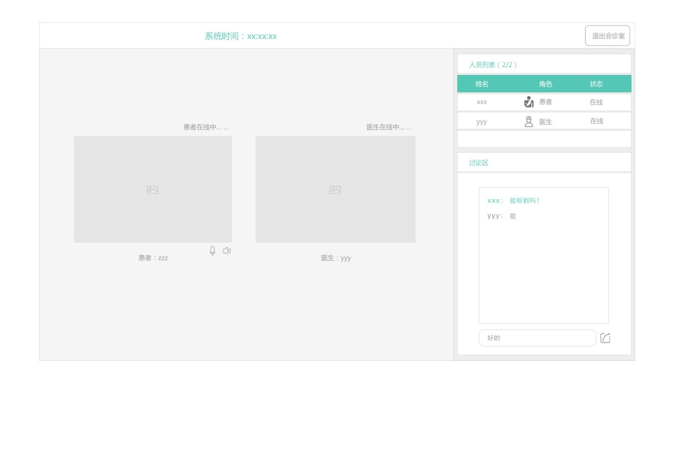

患者会诊室-无翻译

##### 2.2医生端会诊室

会诊开始前，医生登录系统，打开“我的会诊-会诊列表”，找到即将开始的会诊记录；当会诊时间已到，点击“进入”，进入会诊室。根据患者预约会诊时是否需要翻译情况，会诊室有两种不同显示，情况如下：

1)有翻译情况：

①视频通话区：有两大一小窗口，翻译和患者为大窗口，医生为小窗口；大窗口在上，小窗口在下居中。

翻译窗口上方显示：翻译掉线中……/翻译在线中……

下方显示：翻译：xxx

患者窗口上方显示：患者掉线中……/患者在线中……

下方显示：患者：xxx

医生窗口上方显示：医生在线中……

下方显示：医生：xxx 话筒icon 音量icon

（通过点击话筒icon和音量icon，调节话筒和听筒音量。）

②讨论区：上方为人员列表，包含姓名、角色、状态；角色为：患者、医生、翻译；状态有两种，在线和掉线。下方为讨论区，患者、医生和翻译也可以使用送信功能进行沟通，多余的内容自动滚动向上隐藏，使用滚动条可以查看被隐藏的内容。

③系统时间和结束会诊：系统时间显示当前服务器时间。点击“结束会诊”，弹窗提示“确定结束此次会诊？确定取消”，点击确定，会诊室窗口关闭；会诊列表中，该条会诊记录的会诊状态为“已完成”，不能重新进入会诊室。

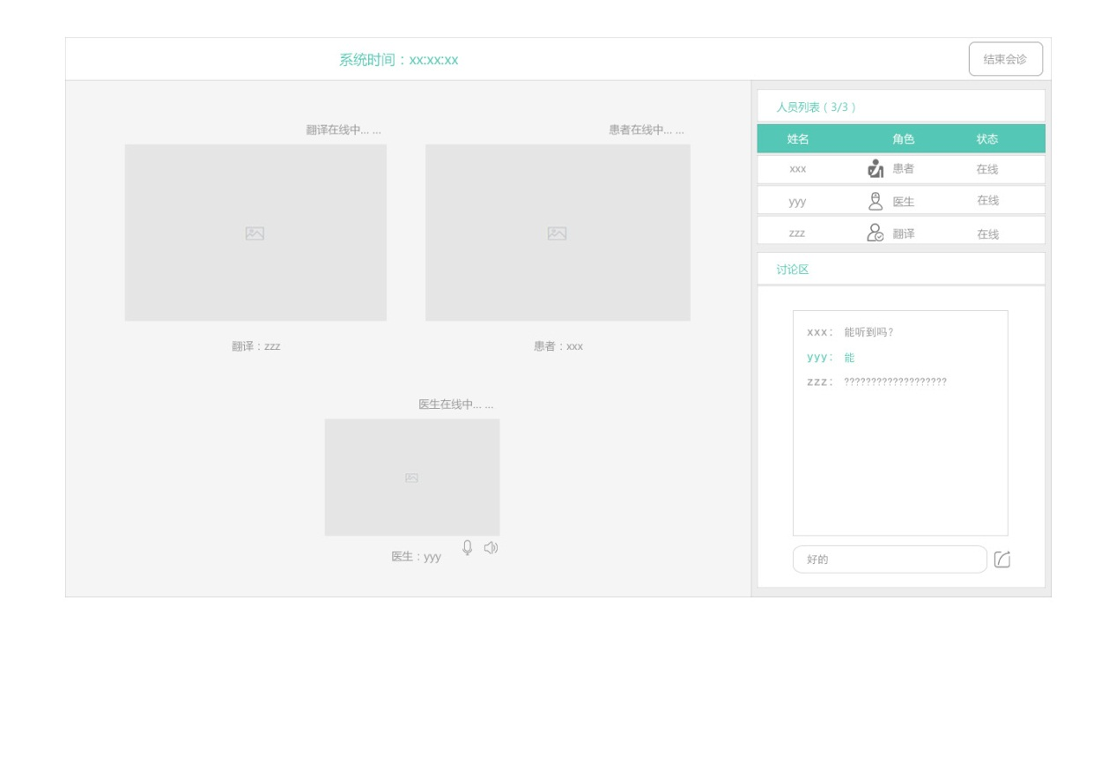

医生端会诊室-有翻译

2)无翻译情况：

①视频通话区：有两个大窗口，分别为患者和医生，左右并排显示。

患者窗口上方显示：患者在线中……/患者掉线中……

下方显示：患者：xxx

医生窗口上方显示：医生在线中……

下方显示：医生：xxx话筒icon 音量icon

（通过点击话筒icon和音量icon，调节话筒和听筒音量。）

②讨论区：上方为人员列表，包含姓名、角色、状态；角色为：患者、医生；状态有两种，在线和掉线。下方为讨论区，患者和医生也可以使用送信功能进行沟通，多余的内容自动滚动向上隐藏，使用滚动条可以查看被隐藏的内容。

③系统时间和结束会诊：系统时间显示当前服务器时间。点击“结束会诊”，弹窗提示“确定结束此次会诊？确定 取消”，点击确定，会诊室窗口关闭；会诊列表中，该条会诊记录的会诊状态为“已完成”，不能重新进入会诊室。

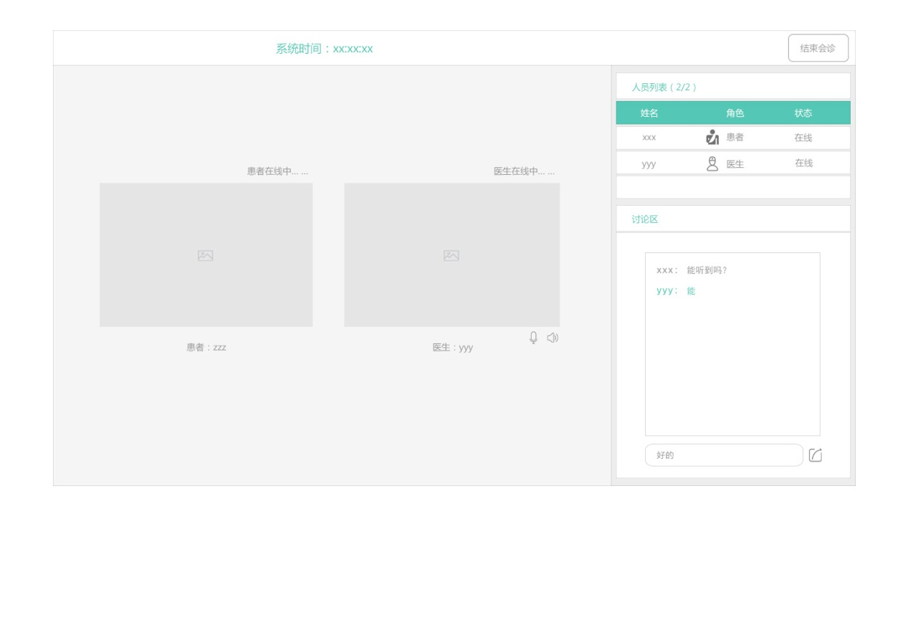

医生端会诊室-无翻译

##### 2.3翻译端会诊室

会诊开始前，翻译登录系统，打开“翻译中心-我的翻译”，找到即将开始的会诊记录；当会诊时间已到，点击“进入”，进入会诊室。

1)视频通话区：有两大一小窗口，患者和医生为大窗口，翻译为小窗口；大窗口在上，小窗口在下居中。

患者窗口上方显示：患者掉线中……/患者在线中……

下方显示：患者：xxx

医生窗口上方显示：医生掉线中……/医生在线中……

下方显示：医生：xxx

翻译窗口上方显示：翻译在线中……

下方显示：翻译：xxx 话筒icon 音量icon

（通过点击话筒icon和音量icon，调节话筒和听筒音量。）

2)讨论区：上方为人员列表，包含姓名、角色、状态；角色为：患者、医生、翻译；状态有两种，在线和掉线。下方为讨论区，患者、医生和翻译也可以使用送信功能进行沟通，多余的内容自动滚动向上隐藏，使用滚动条可以查看被隐藏的内容。

3)系统时间和退出会诊室：系统时间显示当前服务器时间。点击“退出会诊室”，可以退出会诊，会诊室窗口关闭；会诊列表中，该条会诊记录的会诊状态为“进行中”，点击“进入”，可以重新进入会诊室。

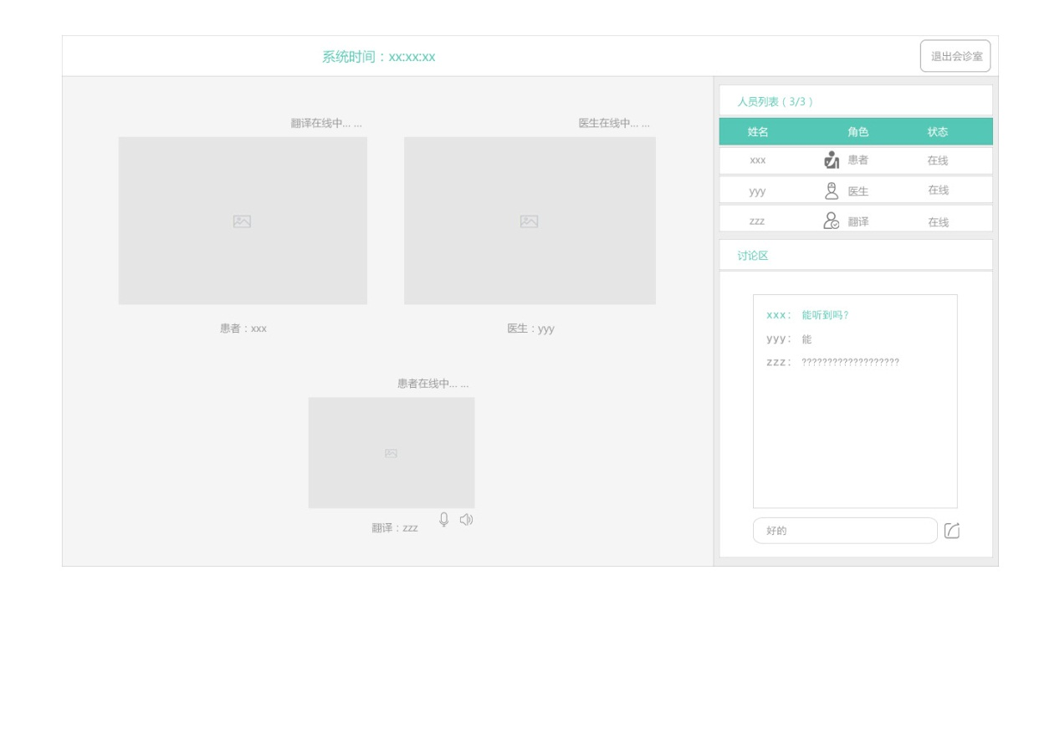

翻译-会诊室

### 八、短信消息提醒

患者：

1. 会诊已生效提醒：

您的会诊申请已生效，时间：2017-09-15 13:00-13:30，请提 前做好会诊准备【3QC全球远程医疗会诊】

1. 查看病历提醒：

您预约的专家已查看您的病历【3QC全球远程医疗会诊】

1. 会诊前提醒：

距离会诊开始还有30分钟，请您做好会诊准备【3QC全球远程医疗会诊】

1. 会诊后提醒：

本次会诊（编号：XXX）已完成，专家会在约定好的时间内上传诊疗方案，请及时查看【3QC全球远程医疗会诊】

1. 取消订单（已付款）：

会诊编号为xxx的预约已成功取消，本次取消将收取您xxx的违约金，余额将原路退回至您的账户【3QC全球远程医疗会诊】

6）不同意更改时间：

会诊编号为xxx的预约已成功取消，该订单已付金额将原路退回至您的账户【3QC全球远程医疗会诊】

7）医生取消会诊：

会诊编号为xxx的会诊已被医生取消，该订单已付金额将原路退回至您的账户【3QC全球远程医疗会诊】

8）医生更改时间：

由于医生原因，会诊编号为xxx的会诊时间已被更改为XX年XX月XX日 XX:XX-XX:XX。请您及时登录系统，确定是否同意此次更改【3QC全球远程医疗会诊】

9）医生没在规定时间内上线：

由于医生没在规定时间内上线，本次会诊（编号：XXX）已失效，该订单已付金额将原路退回至您的账户【3QC全球远程医疗会诊】

10）患者没在规定时间内上线：

由于您没在规定时间内上线，本次会诊（编号：XXX）已失效，将收取您xxx的违约金，余额将原路退回至您的账户【3QC全球远程医疗会诊】

11）翻译没在规定时间内上线：

由于翻译没在规定时间内上线，本次会诊（编号：XXX）已失效，该订单已付金额将原路退回至您的账户【3QC全球远程医疗会诊】

12）无翻译接单：

由于无翻译接单，本次会诊（编号：XXX）已失效，该订单已付金额将原路退回至您的账户【3QC全球远程医疗会诊】

医生：

1. 会诊已生效提醒：

您有新的会诊预约，时间：2017-09-15 13:00-13:30，请查看患者病历并提前做好会诊准备【3QC全球远程医疗会诊】

1. 会诊前提醒：

距离会诊开始还有30分钟，请您做好会诊准备【3QC全球远程医疗会诊】

1. 会诊后提醒：

本次会诊（编号：XXX）已完成，请您在约定好的时间内上传诊疗方案【3QC全球远程医疗会诊】

1. 注册审核通过提醒：

您注册的账号已通过审核【3QC全球远程医疗会诊】

注册审核未通过提醒：

您注册的账号未通过审核。理由：xxx【3QC全球远程医疗会诊】

5）患者取消订单（已付款）/不同意更改时间：

通知：会诊编号为xxx的会诊已被患者取消【3QC全球远程医疗会诊】

6）医生没在规定时间内上线：

由于您没在规定时间内上线，本次会诊（编号：XXX）已失效【3QC全球远程医疗会诊】

7）无翻译接单：

由于无翻译接单，本次会诊（编号：XXX）已失效【3QC全球远程医疗会诊】

翻译：

1. 新翻译订单提醒：

您有新的翻译订单，时间：2017-09-15 13:00-13:30，请接单【3QC全球远程医疗会诊】

1. 成功接单提醒：

您已成功接单，时间：2017-09-15 13:00-13:30，请提前做好会诊准备【3QC全球远程医疗会诊】

1. 会诊前提醒：

距离会诊开始还有30分钟，请您做好会诊准备【3QC全球远程医疗会诊】

4）注册审核通过提醒：

您注册的账号已通过审核【3QC全球远程医疗会诊】

注册审核未通过提醒：

您注册的账号未通过审核。理由：xxx【3QC全球远程医疗会诊】

5）患者取消订单（已付款）/不同意更改时间：

通知：会诊编号为xxx的会诊已被患者取消【3QC全球远程医疗会诊】

6）医生取消会诊：

通知：会诊编号为xxx的会诊已被医生取消【3QC全球远程医疗会诊】

7）医生更改时间：

由于医生原因，会诊编号为xxx的会诊时间已被更改为XX年XX月XX日 XX:XX-XX:XX。请您及时登录系统，确定是否继续接单【3QC全球远程医疗会诊】

8）翻译24小时内取消订单：

会诊编号为xxx的订单已成功取消，本次取消将收取您xxx的违约金【3QC全球远程医疗会诊】

9）翻译没在规定时间内上线：

由于您没在规定时间内上线，本次会诊（编号：XXX）已失效，将收取您xxx的违约金【3QC全球远程医疗会诊】

普通管理员：

1. 规定时间内翻译未接单提醒：

会诊编号为xxx的预约申请无翻译接单，请指派翻译【3QC全球远程医疗会诊】

2）患者没在规定内执行是否同意操作：

会诊编号为xxx的会诊时间更改请求，患者没在30分钟内执行是否同意操作，请您及时联系患者【3QC全球远程医疗会诊】

验证码：

您的验证码是9638。请在1分钟内填写【3QC全球远程医疗会诊】

找回密码：

您的新密码是GzS2nf。请及时登录修改密码【3QC全球远程医疗会诊】

### 九、退款理由

年月日 时间 已退款 退款金额：xxx （会诊状态为已失效）

理由：xxx

患者自动部分退款理由如下：

①患者取消订单

②患者没在规定时间内进入会诊室

患者自动全额退款理由如下：

①医生取消会诊

②患者不同意更改时间

③无翻译接单

④医生/翻译没在规定时间内进入会诊室

管理员手动退款理由如下：

①显示管理员自编辑的退款理由

### 十、其他补充说明

1.编号规则

系统根据注册时间按顺序分配编号即可。编号规律为： 2017（年）+09（月）+01（国家：中国01、美国02）+01（类型：患者01、医生02、翻译03、会诊04）+0001（时间顺序）。

2.用手机号的国际区号来区分角色是属于哪个国家。

3.精通语言：汉语、英语、日语、韩语、德语、法语、俄语、意大利语、西班牙语、葡萄牙语、阿拉伯语。

4.页面语言要求中英文，并自动翻译其他语言。

5.预留获取患者在国内和国外医院的病历数据的接口，预留国外银行支付接口。

6.服务器支持Linux系统，患者、医生、翻译各端为PC端。

7.视频技术应用WebRTC、H5。

8.音视频质量要求清晰、流畅。

9.系统具有可扩展性，可二次开发。

10.兼容性：浏览器需要兼容Chrome、Firefox、Opera、Edge和Safari 11，操作系统需要兼容Windows和Mac OS。

**待确定部分**：

退款和扣款记录：（建议加在统计分析模块里）

1）患者违约：（扣一定的违约金，余额原路退回）

①患者付款后，取消订单

②患者没在规定时间内进入会诊室

患者全额退款：

①医生取消会诊

②患者不同意更改时间

③无翻译接单

④医生/翻译没在规定时间内进入会诊室

2）医生违约：（是否扣钱待定）（建议加在统计分析模块里）

①医生没在规定时间内进入会诊室

医生补偿：（是否补偿待定）

①患者/翻译没在规定时间内进入会诊室

3）翻译违约：（扣一定的违约金）（建议加在统计分析模块里）

①翻译24小时内取消订单

②翻译没在规定时间内进入会诊室

翻译补偿：（是否补偿待定）

①患者/医生没在规定时间内进入会诊室

如何在系统中严谨的指导患者填写病历，尽可能的避免由于病历的原因导致会诊失败。